**HỌC VIỆN CÔNG NGHỆ BƯU CHÍNH VIỄN THÔNG**

**CƠ SỞ TẠI THÀNH PHỐ HỒ CHÍ MINH**

**KHOA KĨ THUẬT ĐIỆN TỬ 2**

**------------------**



**LẬP TRÌNH NHÚNG CƠ BẢN**

**Sinh viên thực hiện: Lê Hữu Thanh**

**MSSV: N18DCDT051**

**Lớp: D18CQKD01-N**

**Giáo viên hướng dẫn: TS. Chung Tấn Lâm**

**TP.HCM – tháng 9 năm 2022**

**HỌC VIỆN CÔNG NGHỆ BƯU CHÍNH VIỄN THÔNG**

**CƠ SỞ TẠI THÀNH PHỐ HỒ CHÍ MINH**

**KHOA KĨ THUẬT ĐIỆN TỬ 2**

**------------------**



**LẬP TRÌNH NHÚNG CƠ BẢN**

**Sinh viên thực hiện: Lê Hữu Thanh**

**MSSV: N18DCDT051**

**Lớp: D18CQKD01-N**

**Giáo viên hướng dẫn: TS. Chung Tấn Lâm**

**TP.HCM – tháng 9 năm 2022**

# LỜI MỞ ĐẦU

Trong những năm gần đây, IoT (Internet of Thing) đã xuất hiện và được ứng dụng rộng rãi trong cuộc sống. IoT giúp mọi người sống và làm việc thông minh hơn, có thể kiểm soát được thời gian của họ một cách tốt nhất. IoT cung cấp cho các doanh nghiệp cái nhìn về thời gian mà hệ thống của họ thực sự hoạt động, cung cấp thông tin chi tiết về mọi thứ từ hiệu suất của máy móc đến chuỗi cung ứng và hoạt động hậu cần. IoT giúp công ty tự động hóa các quy trình và giảm chi phí lao động. Giúp giảm chất thải và cải thiện dịch vụ, làm cho việc sản xuất và giao hàng ít tốn kém hơn, cũng như mang lại sự minh bạch trong các giao dịch của khách hàng. Theo xu hướng phát triển đó, quyển sách này được biên soạn nhằm giúp các bạn có những khái niệm cơ bản về IoT nối riêng hay lập trình nhúng nói chung: “LẬP TRÌNH NHÚNG CƠ BẢN” .

Quyển sách này có gồm có bốn chương:

* Chương I: Môi trường làm việc
* Chương II: Thư viện ESP32
* Chương III: Node-red
* Chương IV: Database
* Chương V: Project SmartHome
* Chương VI: Tổng kết

Để các bạn có thể tiếp cận nhanh hơn thì ngoài việc cung cấp cho cac bạn nhưng kiến thức cơ bản thì ở quyển sách này sẽ đồng thời cùng bạn xây dựng một dự án “*nhà thông minh*” mini.

Chương I mình sẽ hướng dẫn các bạn tạo một môi trường code thuận tiện nhất. Ở chương II mình sẽ cung cấp các lý thuyết cơ bản và cùng bạn bước đầu tạo ra dự án cho bản thân. Ở Chương III và chương IV mình cũng sẽ cung cấp lý thuyết cơ bản và đồng thời cùng bạn tạo một server để quản lý thông tin và lưu trữ dữ liệu của các thiết bị con. Chương V sẽ tổng kết, nếu các ưu nhược điểm và hướng phát triển tiếp theo.

Giờ thì cùng nhau triển nào!

# MỤC LỤC

I. LỜI MỞ ĐẦU 3

II. LỜI CẢM ƠN 4

III. MỤC LỤC 5

IV. MỤC LỤC HÌNH 7

CHƯƠNG 1: CƠ SỞ LÝ THUYẾT 8

1.1 Tổng quan về ESP 32. 8

1.1.1 Các framework cho ESP 32 : 8

1.1.2 Thông số kỹ thuật của ESP32-WROOM: 9

1.1.3 CPU của ESP : 10

1.1.4 Wifi và Bluetooth của ESP32 : 10

1.2 Lý thuyết các linh kiện liên quan đến đề tài: 11

1.2.1 LED đơn : 11

1.2.2 Nút nhấn : 12

1.2.3 Điện trở : 12

1.2.4 Cảm biến nhiệt độ độ ẩm DHT11 : 13

1.2.5 Màn hình oled SSD1306 : 14

1.3 Giao thức MQTT : 14

1.3.1 Publish, subscribe 15

1.4 Lập trình ESP32 trên visual studio code và PlatformIO IDE. 16

1.4.1 Tổng quan giao diện Visual Studio Code : 16

1.4.2 Lập trình bằng platformIO IDE : 17

1.5 Giới thiệu tổng quan về Node-red: 19

1.5.1 Giao diện của Node-RED 20

1.5.2 Sử dụng cơ bản 22

Node Inject và Debug 22

1.6 Giới thiệu tổng quan về MySQL: 24

1.6.1 MySQL là gì ? 24

1.6.2 MySQL hoạt động: 26

1.6.3 Ưu điển của MySQL: 26

CHƯƠNG 2 : HỆ THỐNG ĐIỀU KHIỂN NHÀ THÔNG MINH SỬ DỤNG ESP32 28

2.1 Thiết kế hệ thống: 28

2.1.1 Thiết kế sơ đồ khối : 28

2.1.2 Thiết kế sơ đồ chi tiết các khối: 29

2.1.3 Thiết kế thuật toán: 33

2.2 Hoàn thiện hệ thống: 38

2.2.1 Nguyên lý hoạt động của mạch: 38

2.2.2 Mô hình được hoàn thiện: 43

CHƯƠNG 3 : Tổng kết 44

3.1 Kết luận và nhận xét: 44

3.2 Định hướng phát triển tương lai: 44

3.3 Tổng kết: 44

# MỤC LỤC HÌNH

Hình 1.1 ESP-WROOM-32 DEVBOARD 8

Hình 1.2 Sơ đồ PINOUT của ESP32-WROOM 9

Hình 1.3 Cấu hình CPU của ESP32 10

Hình 1.4 Led dơn 11

Hình 1.5 Sơ đồ chi tiết led đơn 11

Hình 1.6 Nút nhấn 12

Hình 1.7 điện trở 13

Hình 1.8Ký hiệu điện trở thường 13

Hình 1.9 cảm biến nhiệt độ độ ẩm DHT11 13

Hình 1.10 Màn hình oled ssd1306 14

Hình 1.11 Sơ đồ khối cách thức hoạt độ của giao thức MQTT 15

Hình 1.12 Cách thứ truyền nhận dữ liệu của giao thức MQTT 15

Hình 1.13 Các phím tắt để sử dụng nhanh các tác vụ trên Visual Code 16

Hình 1.14 các biểu tượng lênh sử dụng nhanh 17

Hình 1.15 Tạo project mới 17

Hình 1.16Chỉnh sửa các cấu hình 18

Hình 1.17 Biển tượng Node-Red 19

Hình 1.18 Danh sách các thư viện về IOT 20

Hình 1.19 Bốn phần chính trên Node-Red 21

Hình 1.20 giao diện Node-Red 22

Hình 1.21Node Inject 22

Hình 1.22 Node Debug 22

Hình1.23 Các dạng inject trên node inject 23

Hình1.24 Các loại debug trong node debug 23

Hình1.25 Hoàn thành bằng cách nối chúng chung một flow 24

Hình 1.26 Biểu tượng của MySQL 24

Hình 1.27 Cách thức hoạt động MySQL 26

# CHƯƠNG 1: MÔI TRƯỜNG LÀM VIỆC

## Tổng quan:

Chắc các bạn cũng đã từng nghe về Visual Studio Code hay Arduino IDE - hai môi trường để lập trình cho các vi sử lý. Nếu bạn chưa nghe về hai môi trường này thì nói nôm na hai môi trường này là nơi để các bạn lập trình các logic và nhúng chúng vào vi sử lý (hai môi trường này giống như CodeVisionAVR để lập trình cho ATmega).

Và để lập trình cho dự án “nhà thông minh” này một cách thuận tiện thì mình sẽ sử dụng cả 2 môi trường lập trình này (lý do và cách cài đặt mình sẽ đề cập ở phần dưới).

Ngoài 2 môi trường để lập trình thì mình còn sử dụng GitHub để lưu trữ mã nguồn. Nếu bạn chưa hình dung GitHub làm gì ở đây, thì nói nôm na GitHub là nơi lưu trữ những dự án và quản lý chúng một cách dễ dàng trên internet.

## Môi trường lập trình:

### Ưu nhược điểm:

Về 2 môi trường này sẽ có những nhược điểm của cái này và cái kia sẽ bù vào cái nhược điểm đó.

|  |  |  |  |
| --- | --- | --- | --- |
| **Visual Studio Code** | | **Arduino IDE** | |
| **Ưu điểm** | **Nhược điểm** | **Ưu điểm** | **Nhược điểm** |
| Nhắc các syntax (giúp ta code nhanh hơn và đỡ bị sai cú pháp) |  |  | Không nhắc các syntax (cú pháp câu lệnh) |
|  | Phải thêm từng thư viện cho từng project (dự án) | Thêm thư viện một lần và sử dụng cho tất cả các project (dự án) |  |
| Có thể tìm nhanh các hàm hay các biến (chỉ cần click vào hàm thì sẽ nhảy đến hàm đó) |  |  | Chỉ có thể tìm các hàm và biến trong cùng một folder. (ta sẽ gặp bất lợi khi tìm các hàm ở thư viện) |
|  | Sửa code trên Visual Studio Code (VSC) thì phải tắt Arduino và mở lại thì code mới được cập nhật ở Arduino | Sửa code trên Arduino thì trên Visual Studio Code(VSC) thì sẽ tự động cập nhật. |  |

Chính vì có những ưu và nhược điểm trên nên mình sẽ code trên cả 2 môi trường. Nhưng môi trường mình code chủ yếu là Arduino. Còn VSC chỉ là công cụng hỗ trợ căn chỉnh lề code (format code) và tìm hàm nhanh chóng.

Lời khuyên: Nếu bạn là người mới code thì hãy code trên Arduino IDE để tạo

cho bản thân một thói quen tốt khi code. code trên Arduino sẽ giúp bạn nhớ

được cấu trúc lệnh, tựu căn chỉnh code cho thẳng hàng và logic hơn.

### Cài dặt Visual Studio Code:

Các bạn tải VSC theo link bên dưới

[Download Visual Studio Code - Mac, Linux, Windows](https://code.visualstudio.com/download)

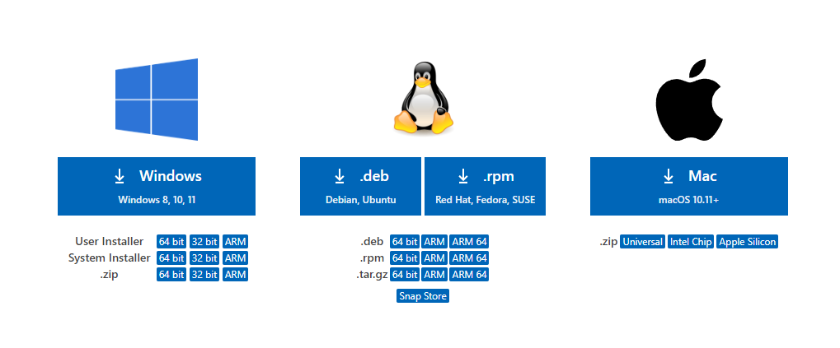

Hình 1.1 giao diện tải VSC

Chọn hệ điều hành bạn sử dụng rồi ấn tải xuống ở đây máy mình sử dụng là Windows.

Bước 1: mở file setup VSC vừa tải xuống.

Bước 2: chọn “I accept the agreement” và ấn NEXT

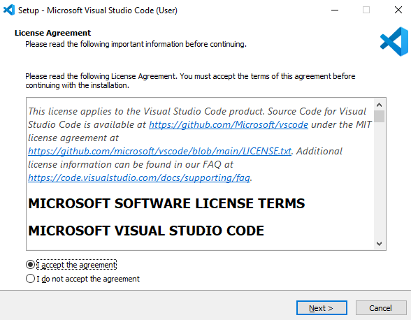

Hình 1.2 cài đặt VSC

Bước 3: Chọn các tích như hình bên dưới rồi ấn NEXT

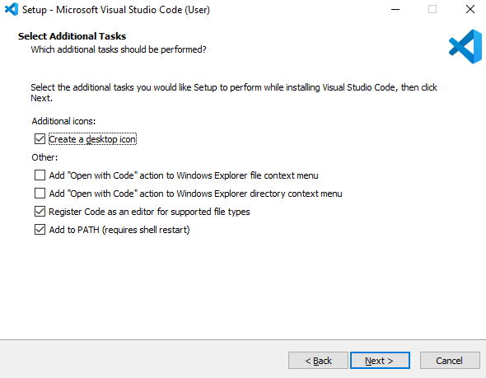

Hình 1.3 cài đặt VSC

Bước 4: ấn INSTALL để cài đặt và sau đó đợi

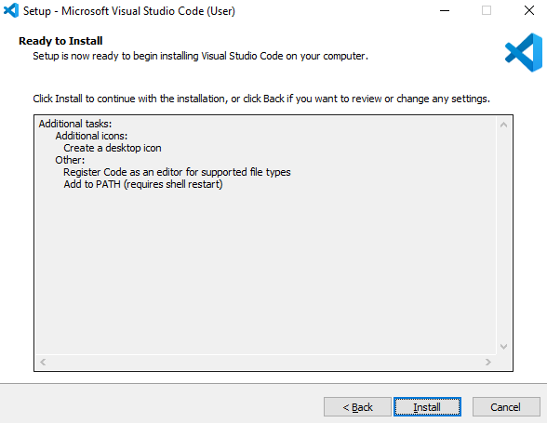

Hình 1.4 cài đặt VSC

Bước 5: Mở VCS

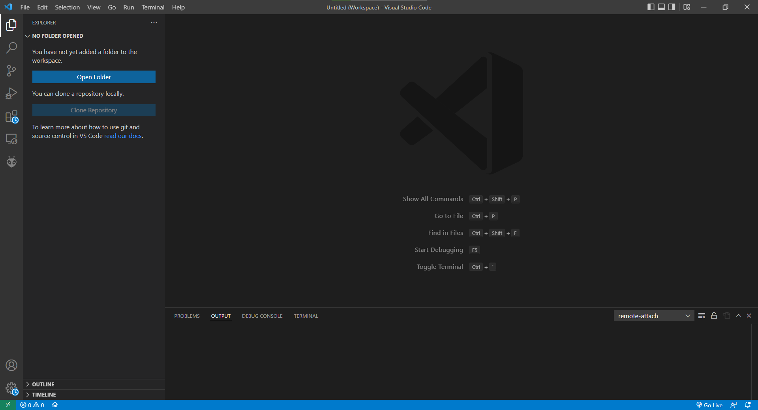

Hình 1.5 giao diện VSC

Bước 6: nhấn tổ hợp phím Ctrl + Shift + X để mở Extension

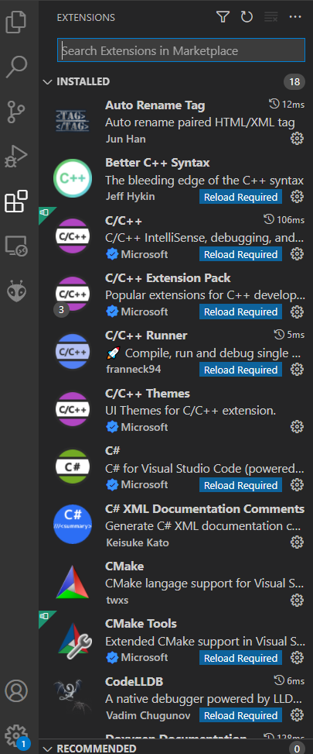

Hình 1.6 cài đặt extension

Bước 7 : tìm “C/C++” và install **C/C++** và **C/C++ Extension Pack**

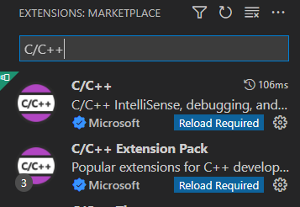

Hình 1.7 cài đặt extension

Bước 8 : tìm “Arduino” và install **Arduino**

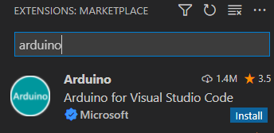

Hình 1.8 cài đặt extension

### Cài đặt Arduino:

Để tránh bị lỗi khi nạp code thì trước khi cài Arduino các bạn nên cài đặt python trước.

* Link Python : [Download Python | Python.org](https://www.python.org/downloads/)

Bước 1: tải **Python** về máy và cài đặt (nhớ chọn **Add Python to environment variables** )

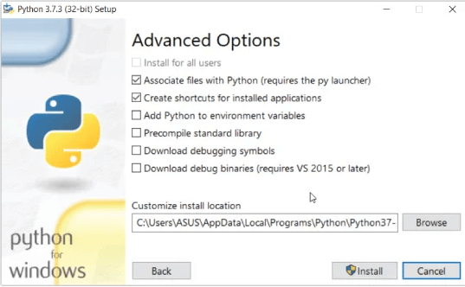

Hình 1.9 cài đặt Python

Bước 2: tải **Arduino IDE** theo hệ điều hành phù hợp với máy tính của các bạn

* Link Arduino: [Software | Arduino](https://www.arduino.cc/en/software)

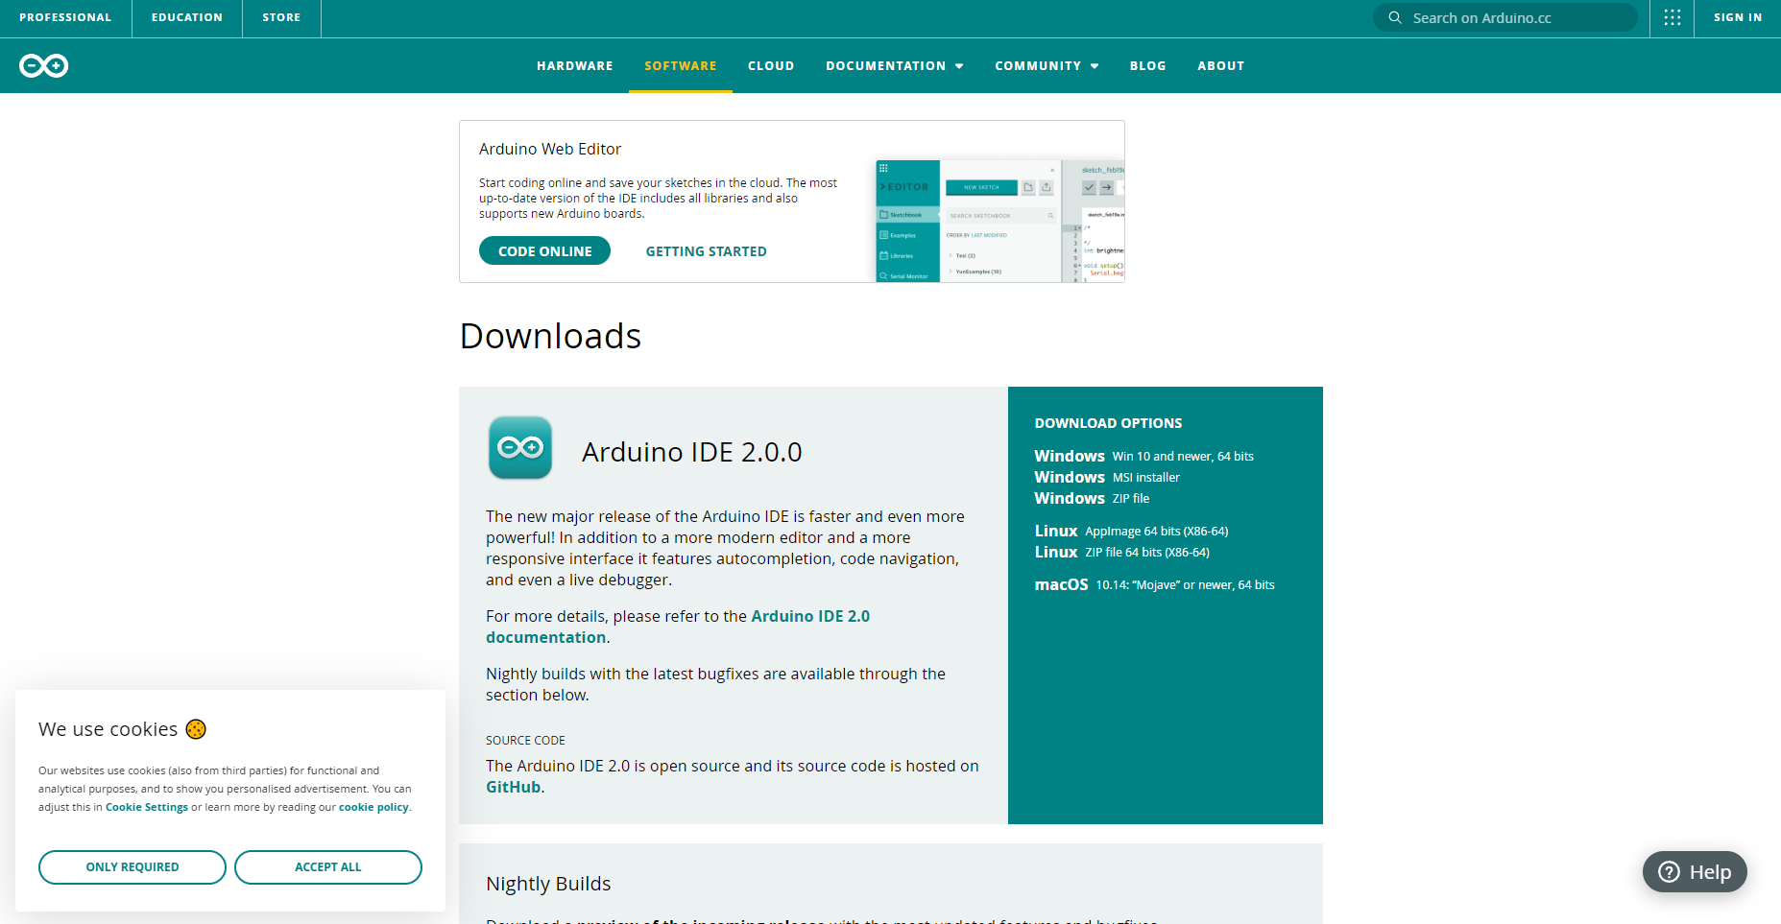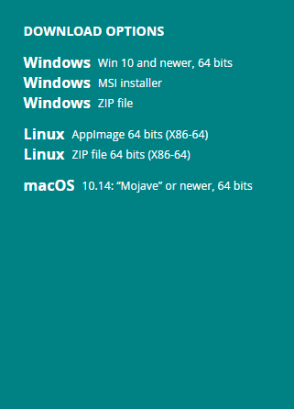

Hình 1.10 chọn download Arduino phù hợp

Bước 3: chọn **JUST DOWNLOAD**

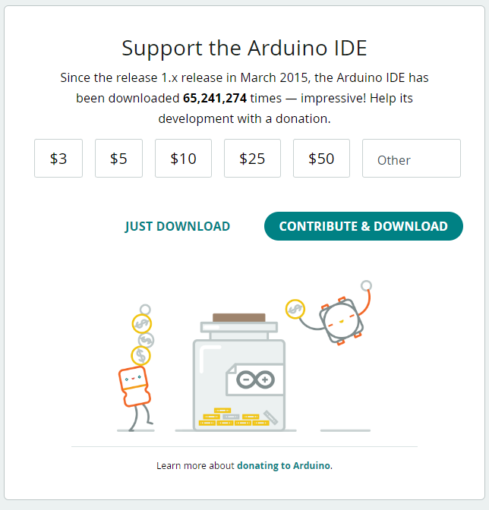

Hình 1.11 tải Arduino

Bước 4: Mở phần mềm Arduino IDE vừa mới tải về lên.

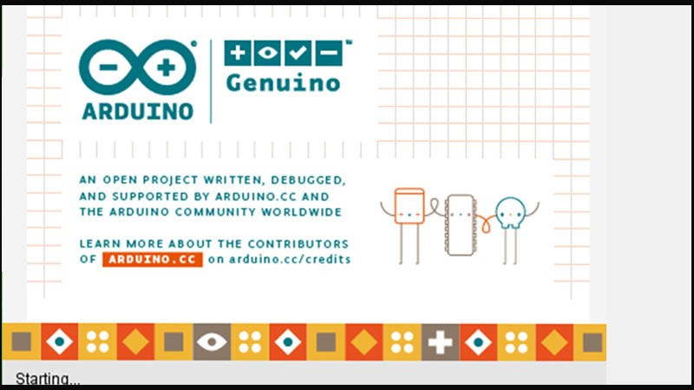

Hình 1.12 cài đặt Arduino

Bước 5: Phần mềm sẽ hiện ra hộp thoại License Agreement. Bạn lần lượt chọn I agree > chọn Next > nhấn Install.

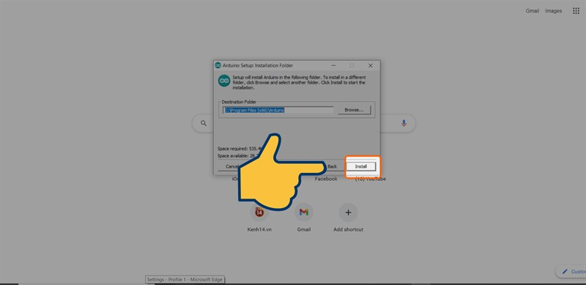

Hình 1.13 cài đặt Arduino

Bước 6: Hoàn thành cài đặt Arduino.

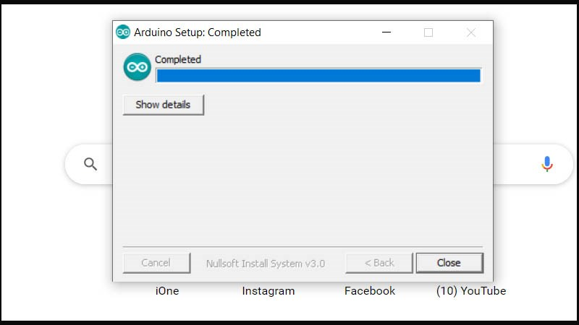

Hình 1.14 cài đặt Arduino

Bước 7: Sau đó mở Arduino lên thì ứng dụng sẽ yêu cần cài đặt thêm các drive liên quan đến việc nạp code thì các bạn cứ ấn Install hết là được.

Bước 8: Mở Arduino IDE ta được giao diện như bên dưới.

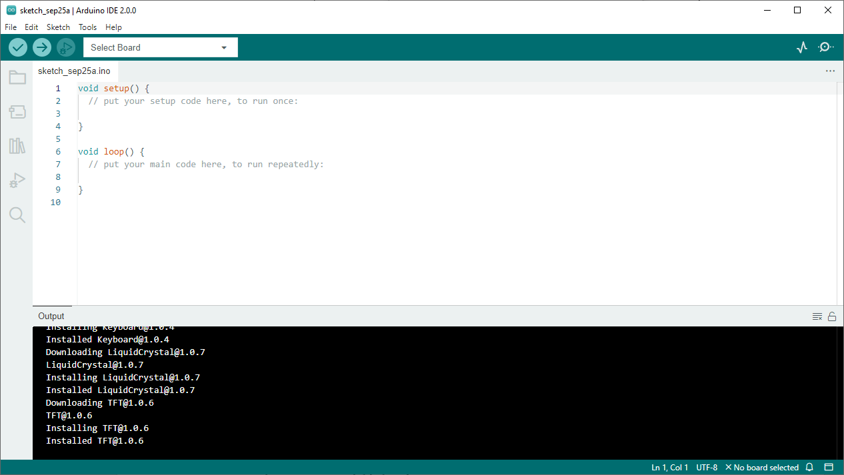

Hình 1.15 giao diện Arduino

Bước 9: chọn **File > Preferences…** ta được màn hình như bên dưới

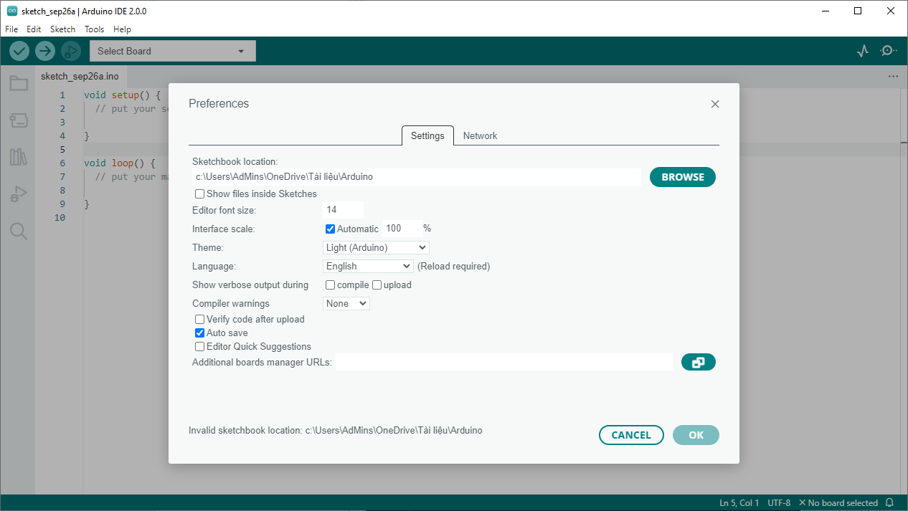

Hình 1.16 thêm thư viện vi sử lý.

Bước 10: tích chọn **Verify code after upload** và **Auto Save** sau đó nhấn vào cửa sổ nhỏ bên cạnh **Additional Boards Manager URLs**

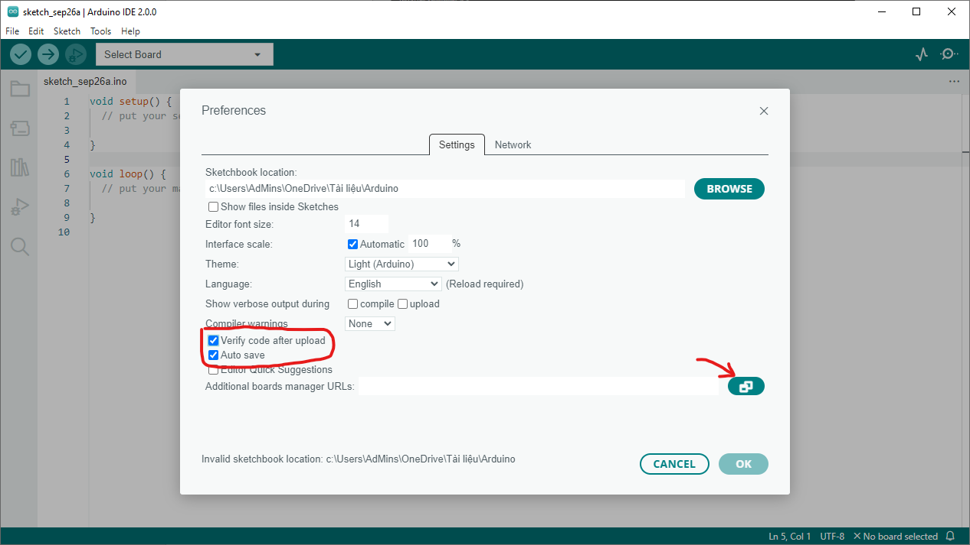

Hình 1.17 thêm thư viện vi sử lý.

Bước 11: copy 3 link bên dưới vào **Additional Boards Manager URLs** rồi sau đó nhấn ok

<https://arduino.esp8266.com/stable/package_esp8266com_index.json>

<https://dl.espressif.com/dl/package_esp32_index.json>

<https://raw.githubusercontent.com/espressif/arduino-esp32/gh-pages/package_esp32_dev_index.json>

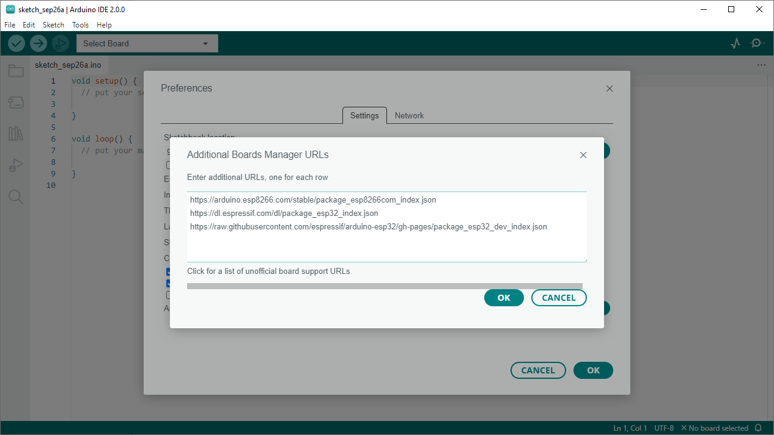

Hình 1.18 thêm thư viện vi sử lý.

Bước 12: Tạo một Folder để chứa tất cả các project (dự án) rồi dẫn đường dẫn thư mục dó tại **Sketchbook location**

Như mình thì mình tạo 1 Foder tại ổ đĩa G với tên là Arduino (Folder này sẽ là nơi chứa tất cả các project và tất cả các library)

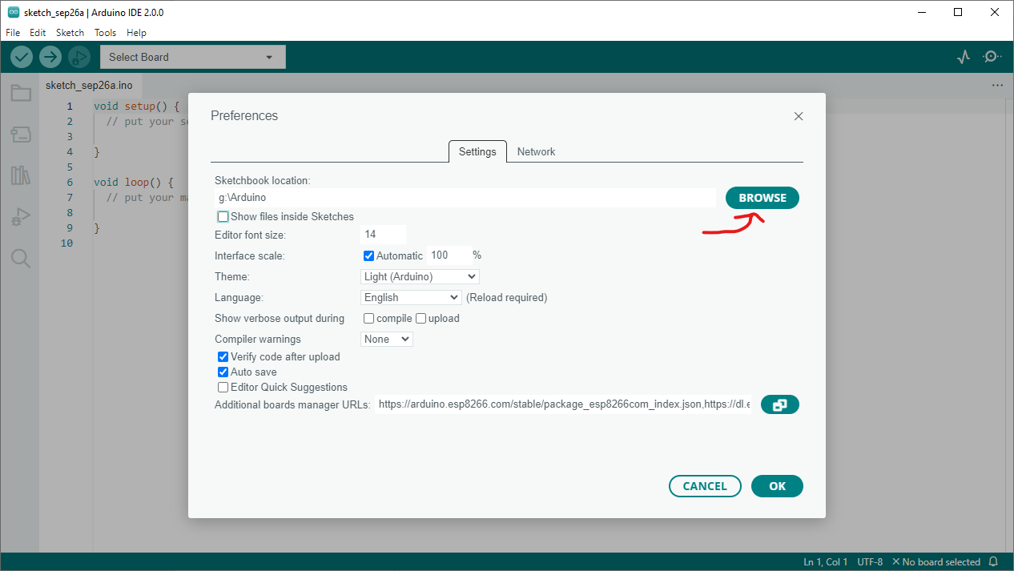

Hình 1.19 thêm thư viện vi sử lý.

Bước 13: nhấn oke để hoàn thành việc thêm thư viện vi sử lý và Folder chứa các project

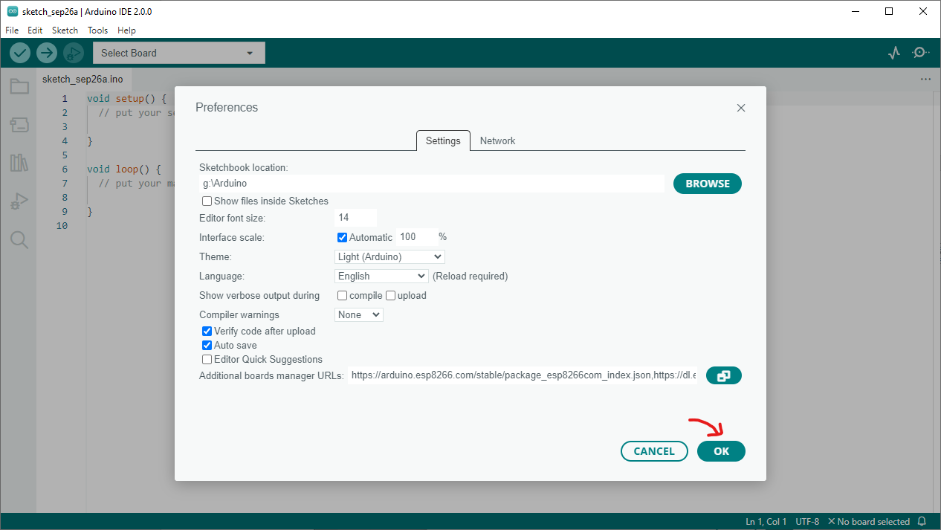

Hình 1.20 thêm thư viện vi sử lý.

Bước 14: chọn **Tool > Board > Boards Manager…**

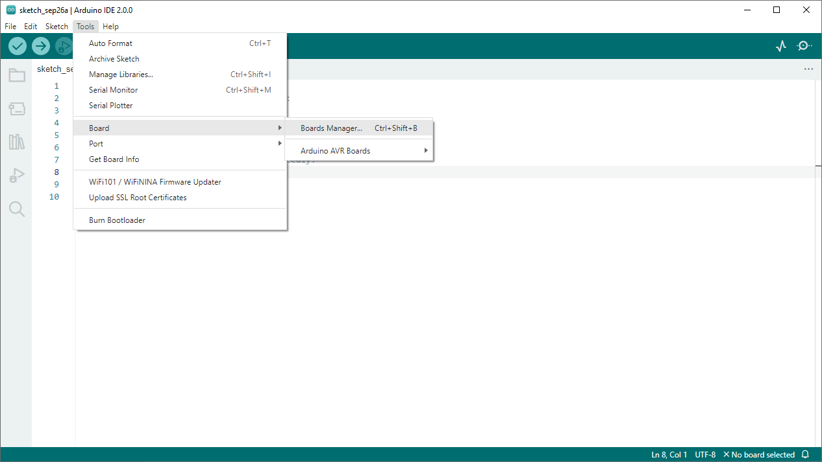

Hình 1.21 thêm thư viện vi sử lý.

Bước 15: tìm **“esp32”** và chọn version **2.0.3** và **install.** (chờ install hơi lâu nha)

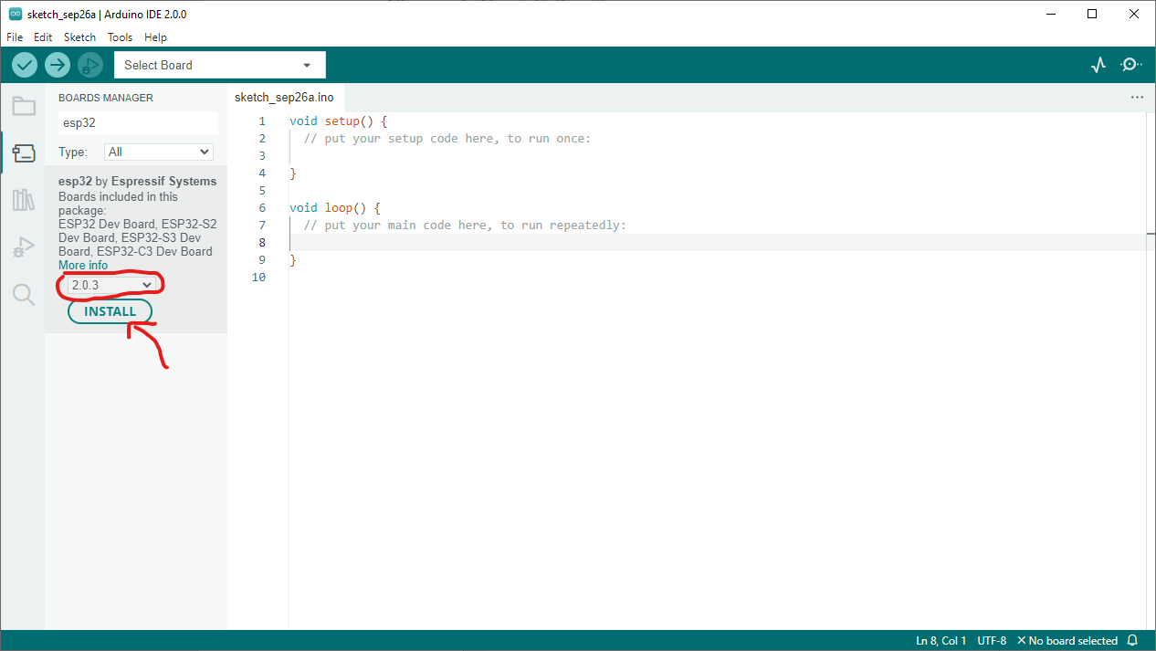

Hình 1.22 thêm thư viện vi sử lý.

Bước 16: tương tự tìm **“esp8266”** và chọn version **2.7.4** và **install.**

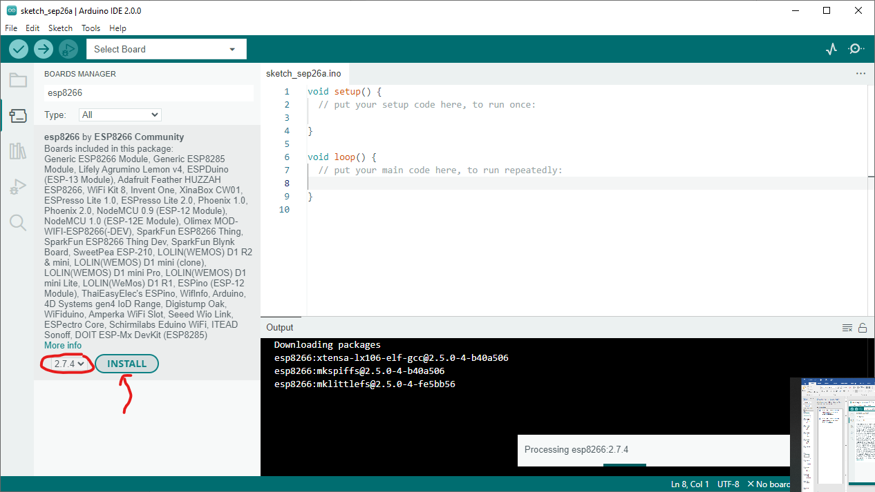

Hình 1.23 thêm thư viện vi sử lý.

Bước 17: thêm thư viện vào các Project. Chọn **Sketch > Include Library > Manager libraries…**

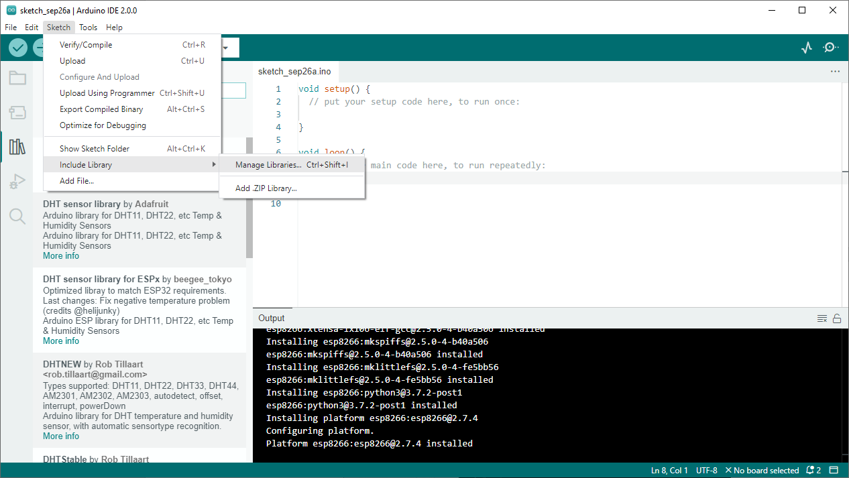

Hình 1.24 thêm thư viện cho project.

Bước 18: Tìm thư viện muốn thêm vào và **install** chúng. Như vậy là ta đã thêm được thư viện vào tất cả các project.

Như ở đây mình cài thư viện DHT (DHT Sensor library)

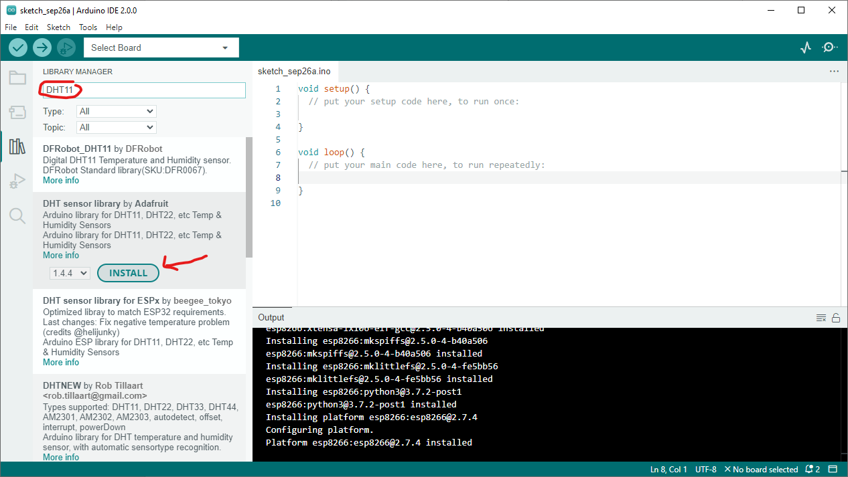

Hình 1.24 thêm thư viện cho project.

## Môi trường quản lý code (mã nguồn) online:

Có khá nhiều môi trường để các bạn có thể lựa chọn để lưu trữ và quả lý code của mình như GitLab, BitBucket, CodeBase, GitHub,… Nhưng ở đây mình sẽ lựa chọn **GitHub** vì nó khá gần gũi với cộng đồng code hiện tại. Và GitHub cũng có vài tính năng hay ho khác.

**Tạo tài khoản và các thao tác cơ bản với GitHub:**

* Link GitHub **:** [GitHub: Where the world builds software · GitHub](https://github.com/)

Bước 1: đăng ký tài khoản nhấn vào **Sign up**



Hình 1.25 Đăng ký tài khoản GitHub.

Bước 2: nhập gmail rồi ấn **continue**

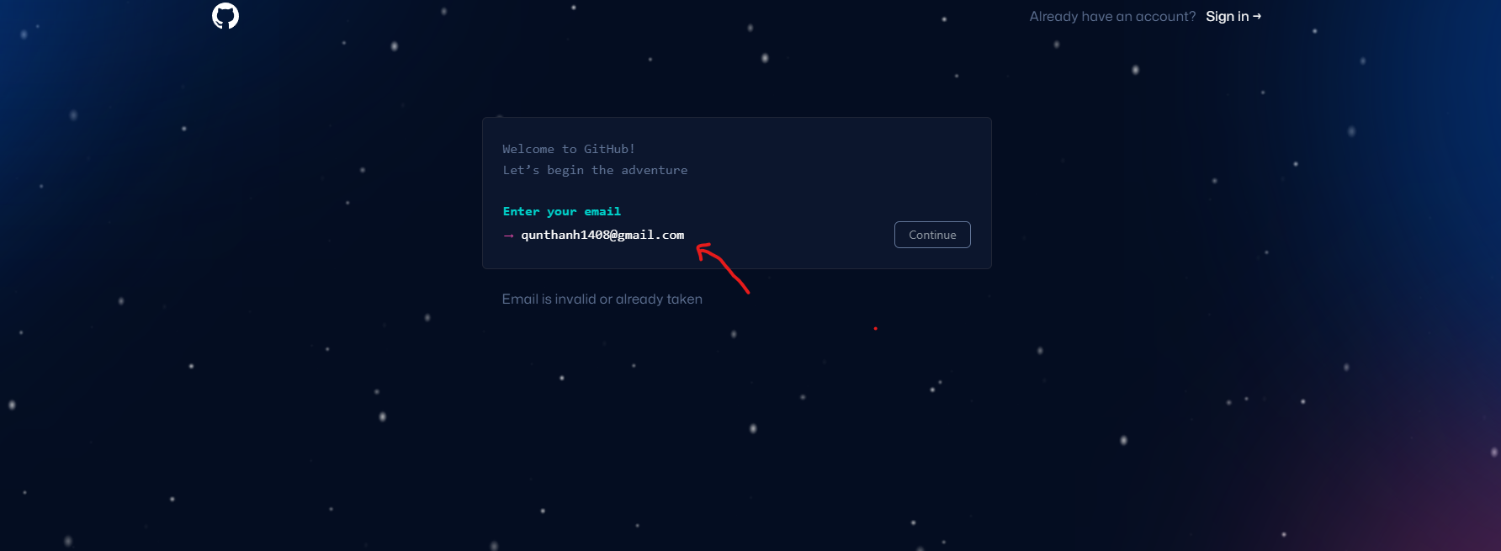

Hình 1.26 Đăng ký tài khoản GitHub.

Bước 3: nhập pass rồi ấn **continue**

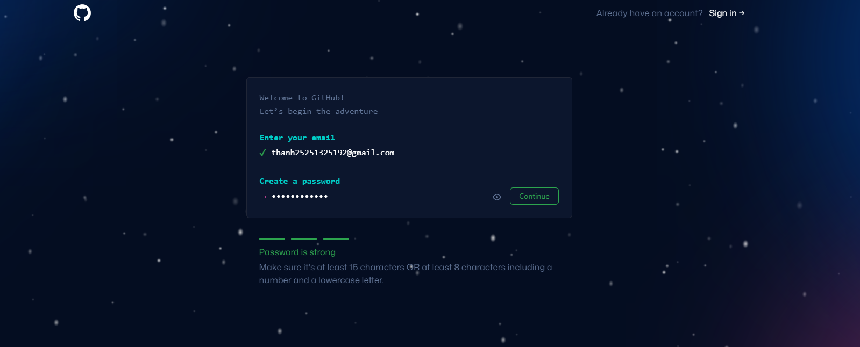

Hình 1.27 Đăng ký tài khoản GitHub.

Bước 4: nhập tên rồi ấn **continue**

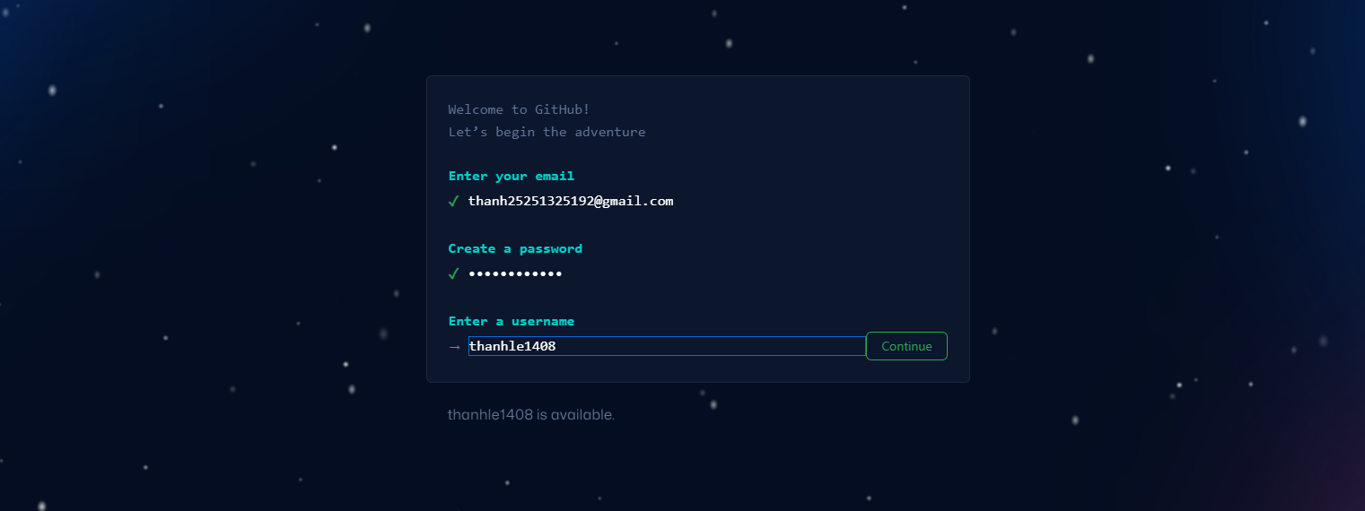

Hình 1.28 Đăng ký tài khoản GitHub.

Bước 5: nhập **y** rồi ấn **continue**

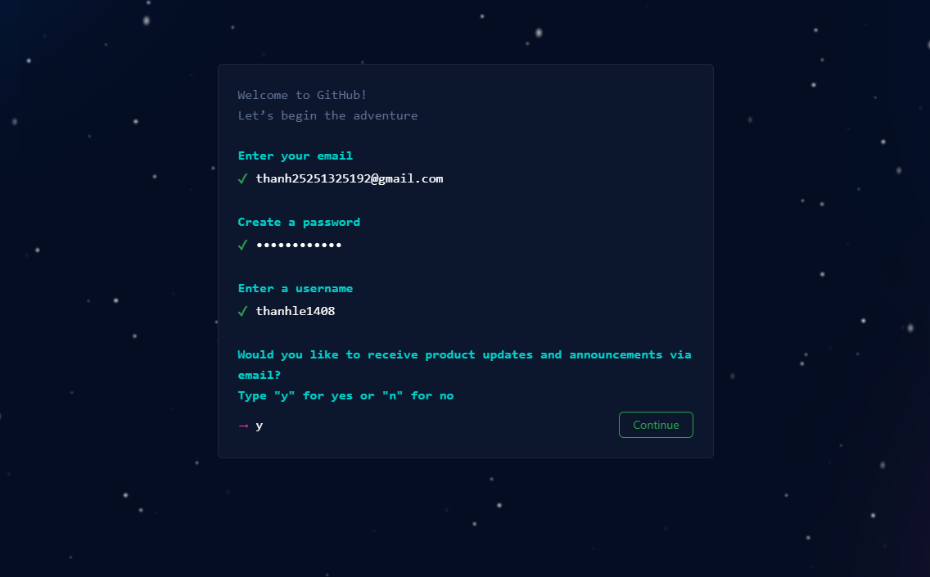

Hình 1.29 Đăng ký tài khoản GitHub.

Bước 6: sau đó **verify your account** và nhấn **Create account**

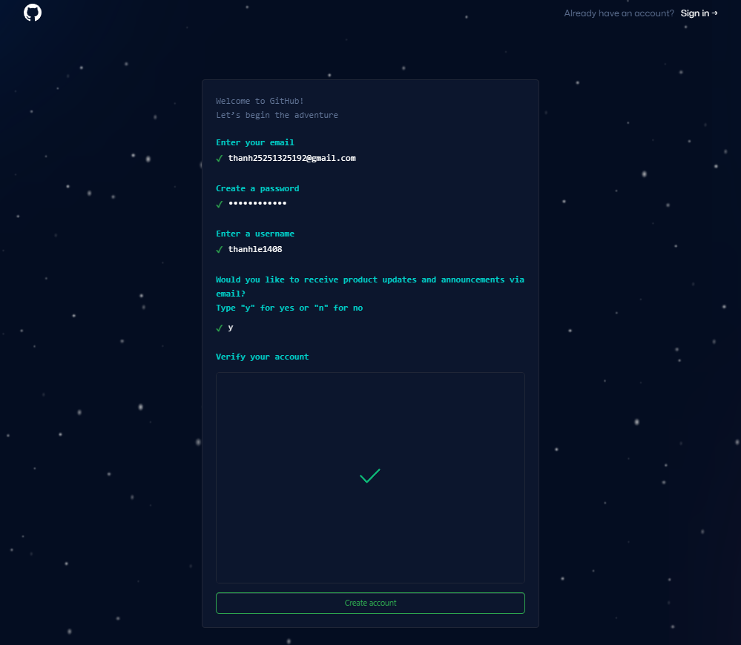

Hình 1.30 Đăng ký tài khoản GitHub.

Bước 7: vào gmail vừa đăng ký lấy 8 ký tự để xác nhận tài khoản

Bước 8: sau đó **chọn “Just me” và “Student”** và nhấn **Continue**

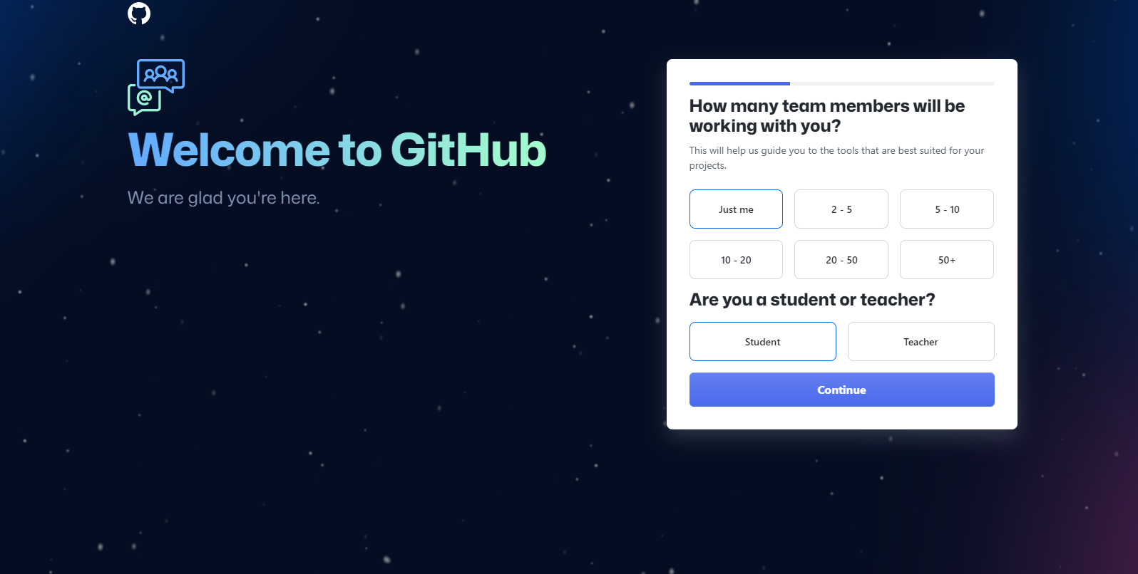

Hình 1.31 Đăng ký tài khoản GitHub.

Bước 9: nhấn **Continue**

Bước 10: nhấn **Continue for free**

Bước 11: tạo 1 repository mới. Nhấn vào dấu **“+” > New repository**

Bước 12: nhập tên project tại **repository new** sau đó chọn **Private** rồi nhấn vào **Create repository**

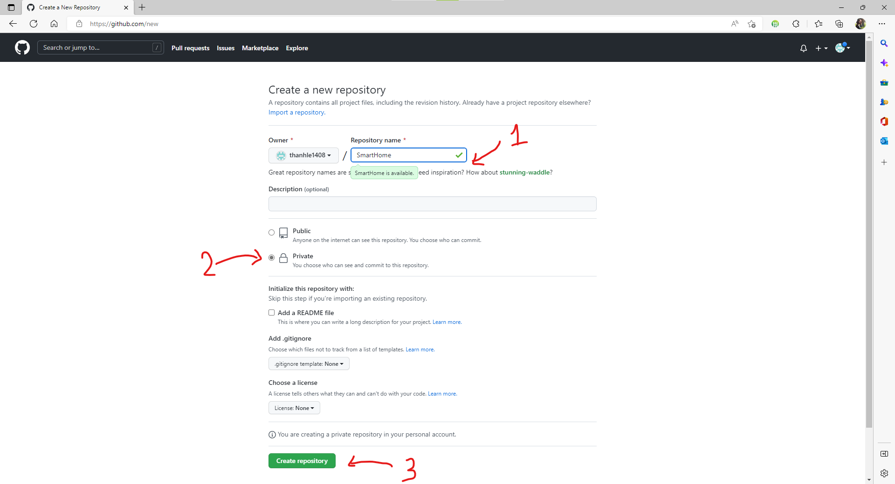

Hình 1.32 Tạo repository

Bước 13: Vào Visual Studio Code nhấn tổ hợp phím **Ctrl + `** để mở **Terminal**

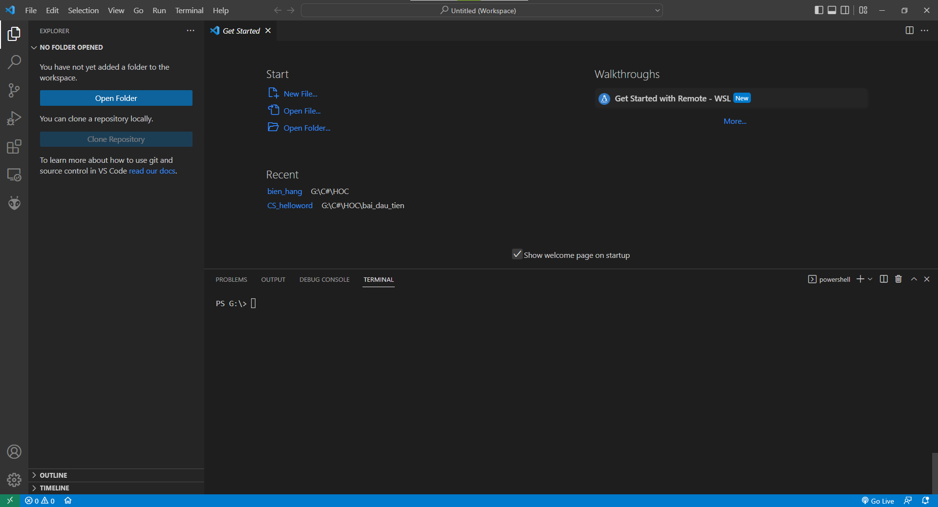

Hình 1.33 Các thao tác cơ bản với GitHub

Bước 14: Vào Folder chứa project và library mà bạn đã tạo ở bước cài đặt Arduino. Sau đó click chuột vào đường dẫn rồi sau đó copy đường dẫn thư mục

Như mình đã tạo Folder Arduino ở ổ G thì đường dẫn sẽ là **G:\Arduino**

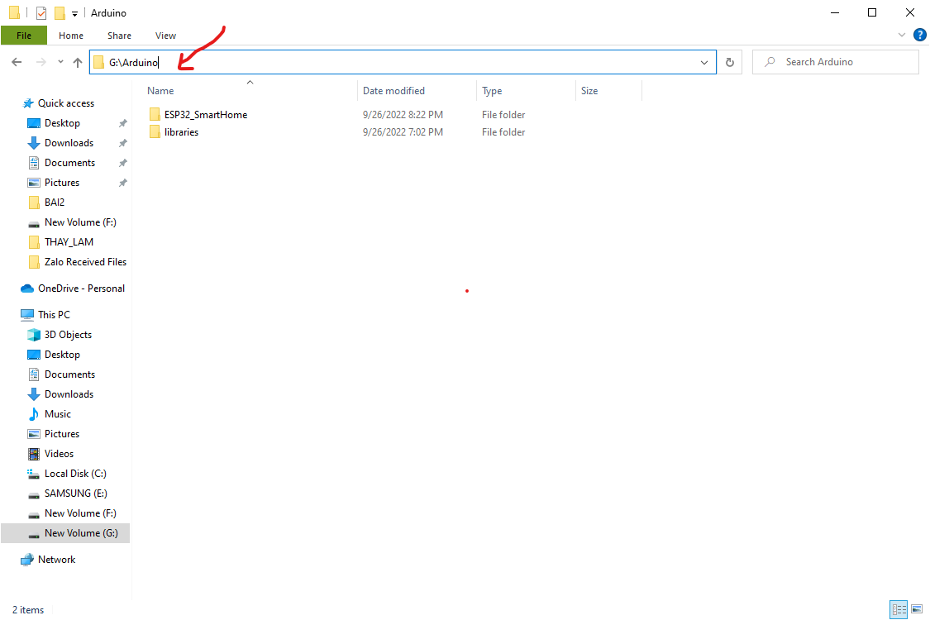

Hình 1.34 Các thao tác cơ bản với GitHub

Bước 15: Vào lại Visual Studio Code và gõ lệnh

cd **G:\Arduino**

trong đó **G:\Arduino** là đường dẫn vào thư mục

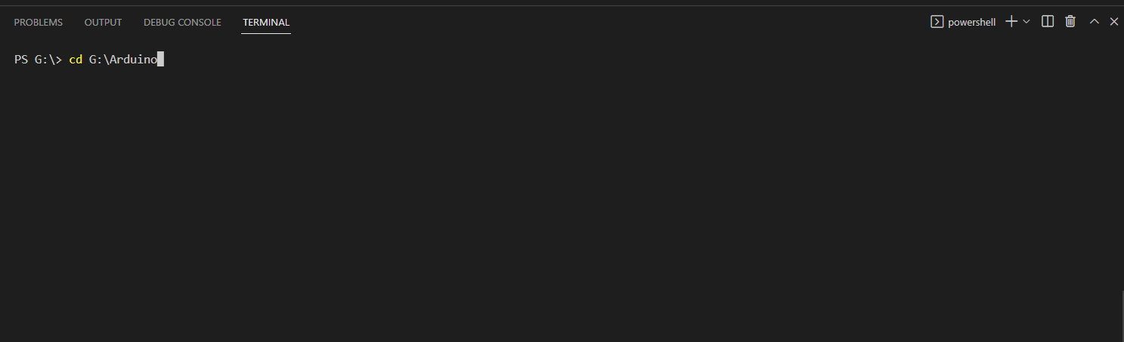

Hình 1.34 Các thao tác cơ bản với GitHub

Bước 16: gõ lệnh Git init

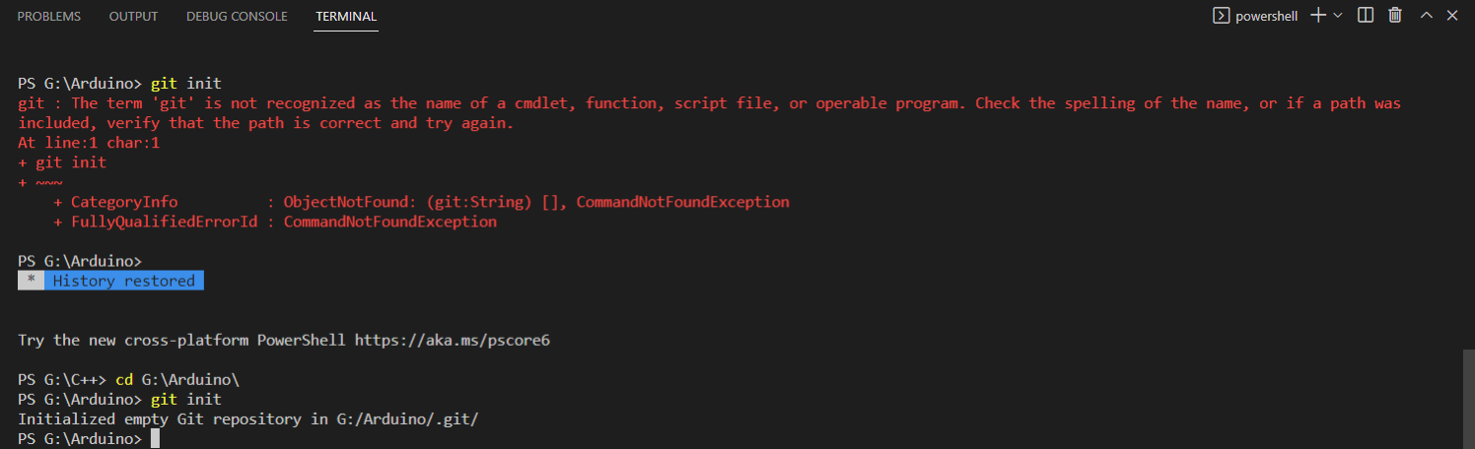

Hình 1.35 Các thao tác cơ bản với GitHub

#### Note: Nếu bạn bị lỗi đỏ như mình khi gõ git init. Bạn hãy cài Git ở link bên cạnh ([Git - Downloading Package (git-scm.com)](https://git-scm.com/download/win)) chọn bản Standalone Installer 64bit hay 32bit tùy thuộc vào máy của bạn. sau đó mở file vừa tải xong bạn Next hết là được. sau đó vào lại VSC gõ lại git init

Bước 17: gõ lệnh git add .

(lệnh này là thêm tất cả các file mới nhất lên commit)

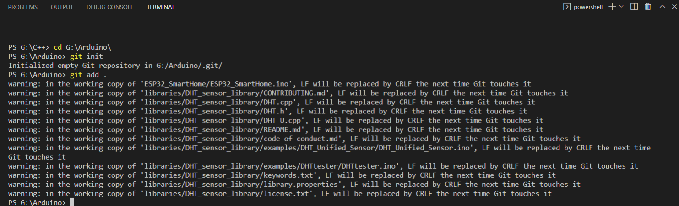

Hình 1.36 Các thao tác cơ bản với GitHub

Bước 18: gõ lệnh git commit –m “first commit”

( lệnh này là đưa các file vừa add lên. trong đó những từ trong nháy kép **first commit** bạn có thể thay thế bất kể nội dung gì cũng đc)

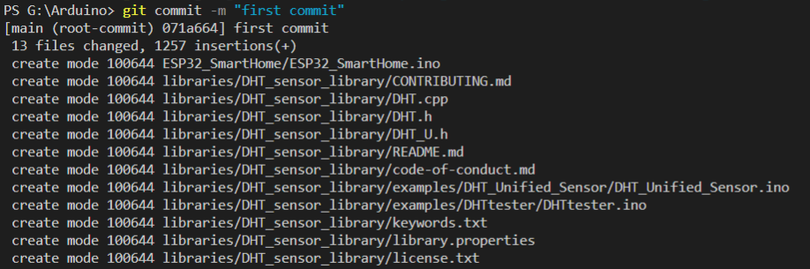

Hình 1.37 Các thao tác cơ bản với GitHub

Note: nếu các bạn gặp lỗi như hình bên dưới như mình thì gõ lệnh

git config --global user.email “<https://github.com/thanhle1408/SmartHome.git>”

(đường link kia là bạn lấy trên GitHub ở phần HTTPS)

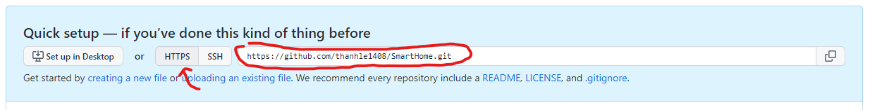

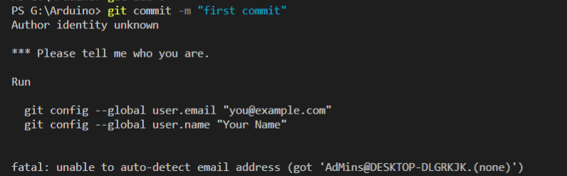

Hình 1.38 Lỗi

Bước 19: gõ lệnh git push

( lệnh này là đưa các file vừa commit lên internet)

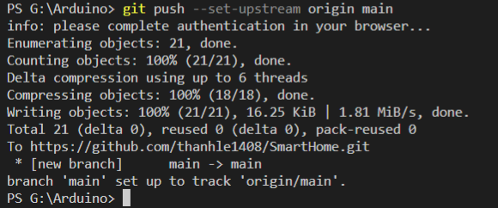

Hình 1.39 Các thao tác cơ bản với GitHub

Note: nếu các bạn gặp lỗi như hình bên dưới như mình thì gõ lệnh

git push --set-upstream origin main

nếu dẫn đến 1 cửa sổ thì đăng nhập GitHub rồi chọn Auth… gì gì đấy (mình quên gòi)

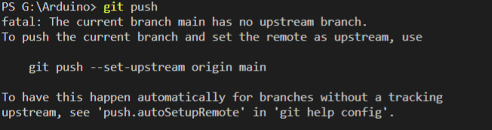

Hình 1.40 Lỗi

Như vậy ta đã xong việc setup môi trường làm việc rồi. Giờ thì chuẩn bị triển thôi

## Tổng kết chương:

Mình đã hướng dẫn khá chi tiết các bước để cài đặt VSC, Arduino và đăng ký GitHub và dùng các lệnh cơ bản trên Terminal

Như vậy:

* Mình sẽ sử dụng VSC khi phải tìm hàm hoặc biến, tạo các file thư viện “.h” trong Folder một các dễ dàng. ngoài ra mình sử dụng Terminal ở VSC để quản lý source code trên GitHub. Về sau, mình sẽ cài đặt database hay node-red bằng Terminal nữa.
* Mình sẽ sử dụng Arduino để viết code, nhúng code vào ESP32.
* GitHub là nơi mình sẽ lưu lại source code sau mỗi phần để đảm bảo dù máy tính hiện tại có bị sao đi chằng nữa thì mình vẫn có thể tải code về máy khác làm được.

# CHƯƠNG 2: THƯ VIỆN ESP 32

## Tổng quan:

ESP32 là một series các vi điều khiển [trên một vi mạch](https://vi.wikipedia.org/wiki/H%E1%BB%87_th%E1%BB%91ng_tr%C3%AAn_m%E1%BB%99t_vi_m%E1%BA%A1ch) giá rẻ (khoảng 100k), tiêu tốn năng lượng thấp, có hỗ trợ WiFi và dual-mode Bluetooth. Ta có thể chạy dual core song song (MultiTask), RAM(520KB) nhiều hơn so với các vi sử lý khác, Nhiều cổng giao tiếp và có rất nhiều tính năng hay ho khác. Ngoài ra các bạn cũng có thể sử dụng ESP8266 – một vi mạch tiền nhiệm của ESP32 (cấu hình thấp hơn một chút, và không có Bluetooth). Để biết chi tiết hơn các thông số kỹ thuật khác các bạn có thể truy cập vào link trang chủ của ESPRESSIF ([Development Boards | Espressif Systems](https://www.espressif.com/en/products/devkits))

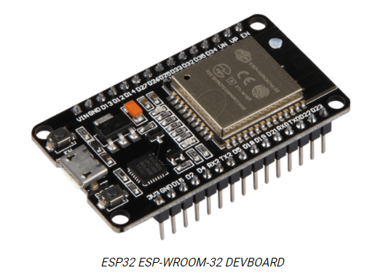

Hình 2.1 ESP-WROOM-32 DEVBOARD

Ở chương này mình sẽ hướng dẫn các bạn một số tính năng trên ESP32. Và một số thiết bị khác để phụ trợ cho các tính năng này (các sensor, nút nhấn, led,…).

Các tính năng mình sẽ chú tâm ở chương này:

* Multi WiFi – Có thể thay đổi mạng khác khi mạng hiện tại bị mất kết nối.
* OTA (Over The Air) – Nạp code thông qua Wifi
* Interrupt - Ngắt ngoài (thực hiện lệnh ngắt khi có sự kiện sảy ra)
* MQTT (Message Queuing Telemetry Transport) - là giao thức truyền thông điệp (message) theo mô hình publish/subscribe (cung cấp / thuê bao)

**Để bắt đầu cho Project SmartHome này thì các bạn tạo một file ESP32_SmartHome trong Folder cài đặt. Folder mà các bạn đã tạo ở phần cài đặt Arduino (đường dẫn folder của mình là G:\Arduino)**

Bước 1: Mở Arduino IDE chọn File > Save.

Bước 2: chọn Save ở Folder đã tạo ở bước cài dặt Arduino (của mình là G:\Arduino)

Bước 3: các bạn tắt đi rồi vào đúng folder để kiểm tra đã có file đã tạo chưa nhé?.

## Multi WiFi:

Multi WiFi nói nôm na là các bạn sẽ cho ESP32 biết trước được một danh sách các wifi (gồm SSID – tên mạng, PASS – mật khẩu) để rồi ESP32 sẽ tự kết nối với danh sách ấy. Nếu truy cập hiện tại tự nhiên bị ngắt kết nối thì ESP32 sẽ tự tìm điểm truy cập mạng khác trong danh sách bạn đã cho trước mà tự động kết nối vào.

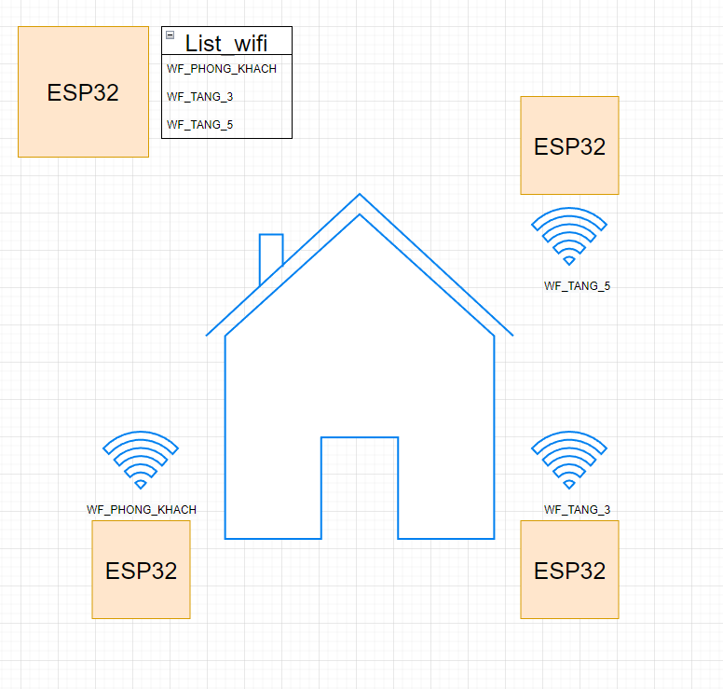

Hình 2.2 Multi WiFi

Giả sử nhà bạn có 3 Modem wifi được đặt tên (WF_PHONG_KHACH, WF_TANG_3, WF_TANG_5) bạn cung cấp cho ESP32 biết cả ba wifi đó rồi các bạn có thể mang con ESP này đi khắp căn nhà của bạn mà không lo rằng ESP32 sẽ bị mất kết nối mạng. Chức năng này khá giống với chức năng tự động kết nối mạng của điện thoại di động đấy.

Về nguyên lý hoạt động của Multi WiFi là vậy giờ ta cùng bắt đầu lập trình nào.

### WiFi:

Wifi thì chắc các bạn đã biết nhưng ở ESP32 WiFi sẽ có ba mode:

* WIFI_STA (Station) – kết nối đến một Access Point (điểm truy cập mạng).

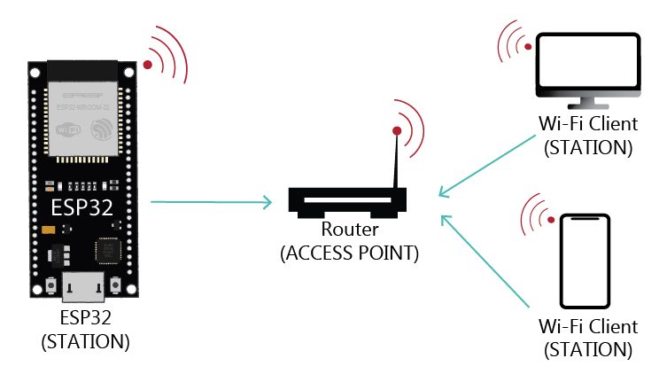

Hình 2.3 STA (Station)

* WIFI_AP (Access Point) tự làm một điểm truy cập mạng

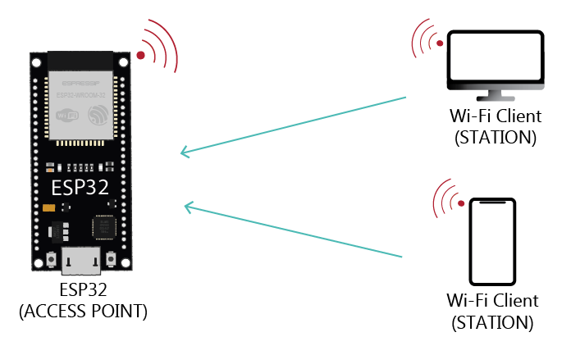

Hình 2.4 AP (Access Point)

* WIFI_STA_AP – vừa làm điểm truy cập, vừa truy cập một điểm khác.

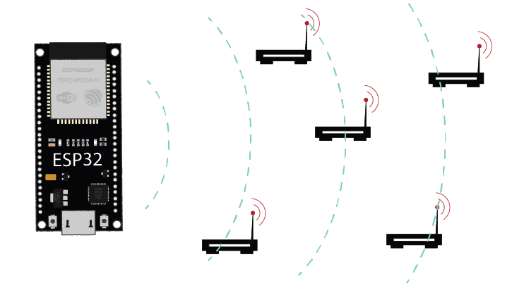

Hình 2.5 STA_AP (Stasion – Access Point)

Ta có bảng công dụng sau:

|  |  |  |
| --- | --- | --- |
| STA | AP | STA_AP |
| - Được sử dụng nhiều nhất. Và đây cũng là chế độ mặc định của ESP | - ESP32 thường dùng chế độ này khi làm server để lưu trữ dữ liệu, hay lấy dữ liệu của các thiết bị khác. | - ESP32 thường dùng chế độ này khi muốn tìm các mạng xung quanh. Rồi sau đó kết nối với mạng vừa tìm kiếm. |

Các thành phần khác liên quan đến WiFi như: Wifi connection Status, Wifi Event hay Wifi connection Strength,…. Thì các bạn lên mạng tìm hiểu thêm nhé.

### Cá nhân hóa thư viện Multi Wifi:

Về cơ bản thì Arduino IDE đã có thư viện MultiWiFi cho ESP32 nhưng việc sử dụng hơi phức tạp và chưa được cá nhân hóa nên việc sử dụng khá rườm rà. Chính vì vậy phải cá nhân hóa thư viện để tiện sử dụng sau này. Chúng ta sẽ tạo một thư mục, nơi này sẽ chứa các thư viện mà ta đã cá nhân hóa (nhưng đó là sau này ☺). Còn giờ thì để dễ dàng cho việc fix bug thì các thư viện cá nhân hóa này mình sẽ để chung với project Smart Home luôn.

Để tạo thư viện mới thì các bạn thực hiện các bước sau:

Bước 1: Mở VSC chọn File > Add Folder to Workspace rồi chọn Folder bữa bạn đã tạo ở bước Cài dặt Arduino IDE (Như mình là **G:\Arduino**)

Bước 2: Sau khi đã mở được Folder các bạn nhấn vào Folder ESP_SmartHome rồi chọn biểu tượng thêm file. Sau đó các bạn đặt tên <tên thư viện>**.h** (của mình đặt tên là **my_multi_wifi.h**)

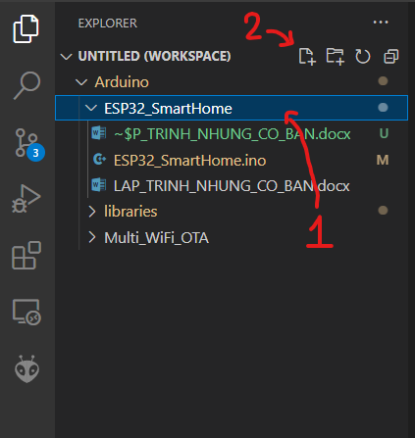

Hình 2.6 tạo file thư viện

Như vậy ta đã tạo được file thư viện

Trước khi vào code thì mình có vài lời khuyên cho các bạn. Và đây là kinh nghiệm bản thân nên có thể nó vẫn chưa hoàn thiện. Nên bạn có thể áp dụng chúng nếu thấy hay. Hihi ☺

Để giúp bạn tránh tẩu hỏa nhập ma khi đọc lại code của chính mình thì hãy cố gắng lưu ý vài điểm này nhé:

* Hạn chế tối đa việc sử dụng for lồng for hay if lồng if.
* Hãy bỏ dần if else mà thay vì thế hãy dùng if return.
* Một hàm thì chỉ nên làm một nhiệm vụ duy nhất.
* Đặt tên hàm hay tên biến thì hãy đặt đúng với nhiệm vụ của chúng (đừng đặt biến tên chung chung như a,b,c,m,n,...).
* À mà i và j trong hàm for là một ngoại lệ nhé.

#### Hướng đi code:

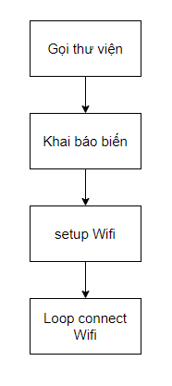

Hình 2.8 Các bước thực hiện

* Gọi thư viện: Thêm các thư viện mà ESP đã hỗ trợ.
* Khai báo biến: Khai báo các biến cục bộ và cả biến global (bao gồm cả các hàm)
* Setup wifi: init mode wifi (khởi tạo chế độ wifi cho esp)
* Loop connect wifi: luôn kiểm tra tình trạng kết nối mạng.

#### Giải thích code:

Bước 1: Để viết cá nhân hóa thư viện hay bất kể tự viết một thư viện nào khác thì ta phải khai báo tag của file (tên thư viện) hay nói cách khác là định nghĩa tên thư viện. (Như mình ở đây, tag thư viện của là **__MY_MULTI_WIFI_H__)** đặt tag giống như tên thư viện để tranh nhầm lẫn các thư viện khác khi khai báo.

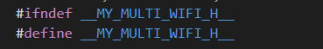

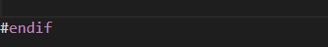

Hình 2.9 Giải thích code

Hàm điều kiện **#ifndef (if not define) #endif** – hiểu nôm na rằng là nếu như trước đó thư viện **my_multi_wifi.h** chưa được định nghĩa thì mới được định nghĩa **#define**. Như vậy sau khi bạn đã định nghĩa tên thư viện như trên hình thì bạn có thể thêm thư viện **#include “my_multi_wifi.h”** ở mọi file mà không sợ bị báo lỗi trùng lặp thư viện.

**Bước 2:** Khai báo các thư viện cần sử dụng để có thể setup Multi Wifi. Ở đây mình khai báo hai thư viện (<WiFi.h> và <WiFiMulti.h>)

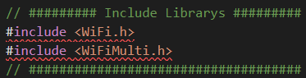

Hình 2.10 Khai báo thư viện

**Bước 3:** Khai báo biến sử dụng trong thư viện

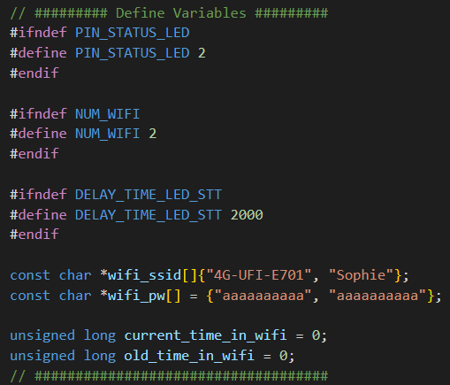

Hình 2.10 Khai báo biến

Như các bạn có thể thấy ở trên hình thì có 2 kiểu khai báo biến. Nói chính xác hơn thì một cái là định nghĩa tag và một cái là khai báo biến. Tag này ta cũng có thể sử dụng như một biến thông thường.

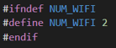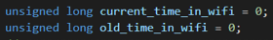

Hình 2.11 bên phải là khai báo biến, bên trái là định nghĩa tag

Hai cách khai báo này đều có thể dùng global nhưng để phân biện rõ ràng và tránh nhầm lẫn lung tung thì **tag** các bạn sẽ sử dụng cho global (sau này sẽ được định nghỉa ở file **configs.h**) còn biến thì sử dụng trong cục bộ.

Ưu điểm của tag là các bạn có thể #define nhiều lần mà không bị ảnh hường gì đến code. ESP sẽ sử dụng cái tag đầu tiên mà bạn đã định nghĩa, nếu như không có định nghĩa nào về cái tag đó thì ESP sẽ lấy giá trị mặc định mà bạn đã **#ifndef.**

Ở đây mình định nghĩa như sau:

* Định nghĩa chân GPIO 2 làm chân đèn tín hiệu (cho tag **PIN_STATUS_LED**). Để thông báo đã kết nối WiFi.
* Định nghĩa số lượng mạng (cho tag **NUM_WIFI**)
* Định nghĩa thời gian đèn nháy (cho tag **LED_STT_DELAY_TIME**)
* Khai báo mảng tên wifi và mảng mật khẩu tương ứng với tên wifi ấy. (**wifi_ssid** và **wifi_pw**)
* Khai báo biến thời gian hiện tại (**current_time_in_wifi**)
* Khai báo biến thời gian hiện tại (**old_time_in_wifi**)

Bước 4: Tạo các hàm với từng chức năng riêng **(một hàm chỉ nên làm một nhiệm vụ)** trong thư viện.

* **Hàm setup led trạng thái wifi:**

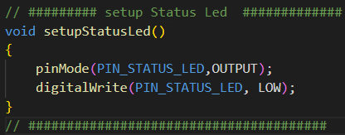

Hình 2.12 Khai báo hàm trạng thái wifi

Khai báo PIN_STATUS_LED là chân ngõ ra. Và tắt led.

* **Hàm hiển thi thông tin Wifi**

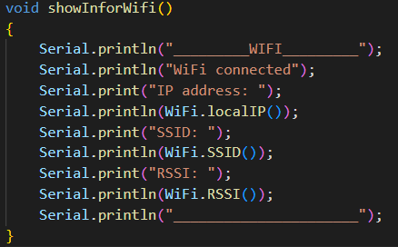

Hình 2.13 Khai báo hàm thông tin wifi

In các thông tin wifi mà ESP32 đã kết nối thành công lên **Serial**

* **Hàm kết nối wifi**

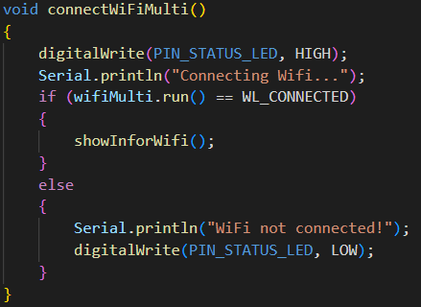

Hình 2.14 Khai báo kết nối wifi

Khi bắt đầu kết nối wifi, led trạng thái sẽ bắt đầu sáng. Nếu kết nối thành công thì hiển thị thông tin mà ESP đã kết nối được. Không kết nối được thì hiển thị “**Wifi not connected**”.

* **Hàm setup multi wifi**

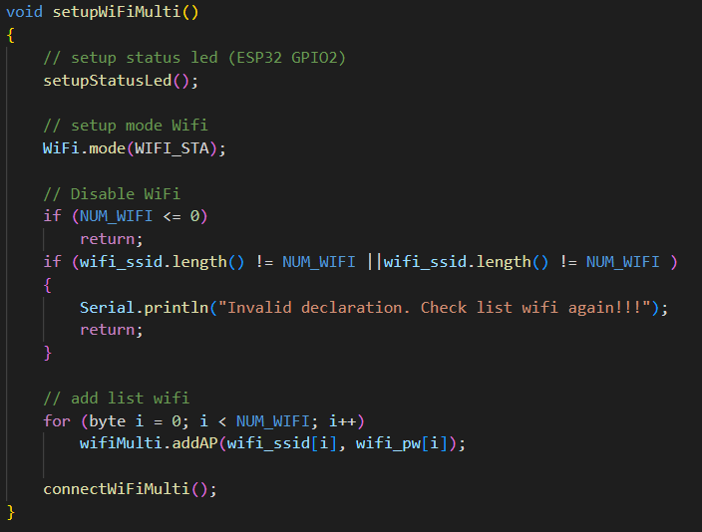

Hình 2.15 Khai báo hàm setup multi wifi

Gọi hàm **setupStatusLed();** để thiết lập led.

Sử dụng **Wifi.mode(<tên mode>);** để khai báo mode wifi mà ESP sẽ sử dụng.

Sau đó kiểm tra số lượng kết nối, mảng tên wifi và mảng pass có đủ không? Nếu không thì không kết nối wifi và hiển thị lỗi khai báo số lượng lỗi (hình 2.16)

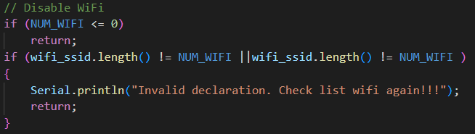

Hình 2.16 Kiểm tra điều kiện

Nếu không lỗi thì thêm wifi vào danh sách kết nối bằng **wifiMulti.addAP(<tên mạng>,<mật khẩu>);**

Sau khi thêm danh sách thì gọi hàm **connectWifiMulti()**; để bắt đầu kết nối wifi (hình 2.17)

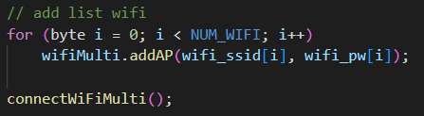

Hình 2.17 thêm wifi vào danh sách kết nối.

* **Hàm loopWiFiMulti()**

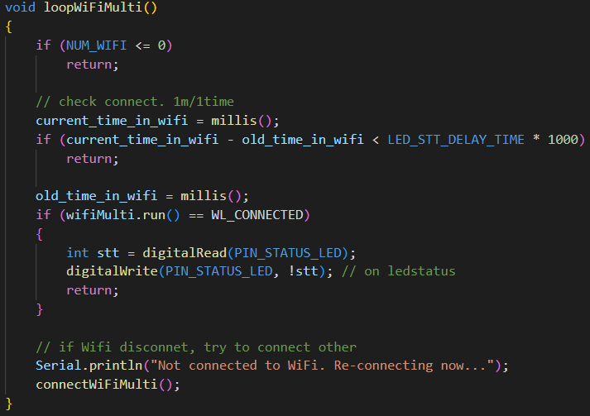

Hình 2.18 luôn luôn kểm tra trạng thái kết nối

Đầu tiên vẫn kiểm tra có danh sách wifi không?

Sau đó cứ 1p kiểm tra kết nối wifi 1 lần.

Và thấy đèn nhấp nháy tức là wifi còn kết nối. nếu không thì ESP sẽ tự kết nối lại wifi.

** Kết quả:

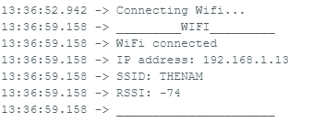

Hình 2.25 Kết quả nếu kết nối thành công

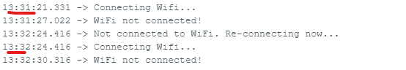

Hình 2.26 Kết quả nếu kết nối thất bại

#### Full Code library my_wifi_multi.h và chạy thử thư viện

#ifndef __MY_MULTI_WIFI_H__

#define __MY_MULTI_WIFI_H__

// ######### Include Librarys #########

#include <WiFi.h>

#include <WiFiMulti.h>

// ####################################

// ######### Define Librarys ##########

WiFiMulti wifiMulti;

// ####################################

// ######### Define Variables #########

#ifndef PIN_STATUS_LED

#define PIN_STATUS_LED          2

#endif

#ifndef NUM_WIFI

#define NUM_WIFI                2

#endif

#ifndef LED_STT_DELAY_TIME

#define LED_STT_DELAY_TIME      60

#endif

const char *wifi_ssid[]{"THENAM", "NTGD"};

const char *wifi_pw[] = {"0964941600", "112233445566"};

unsigned long current_time_in_wifi = 0;

unsigned long old_time_in_wifi = 0;

// ####################################

// ######### setup Status Led  #############

void setupStatusLed()

{

    pinMode(PIN_STATUS_LED,OUTPUT);

    digitalWrite(PIN_STATUS_LED, LOW);

}

// #######################################

// ######### setup Wifi #############

void showInforWifi()

{

    Serial.println("_________WIFI_________");

    Serial.println("WiFi connected");

    Serial.print("IP address: ");

    Serial.println(WiFi.localIP());

    Serial.print("SSID: ");

    Serial.println(WiFi.SSID());

    Serial.print("RSSI: ");

    Serial.println(WiFi.RSSI());

    Serial.println("______________________");

}

void connectWiFiMulti()

{

    digitalWrite(PIN_STATUS_LED, HIGH);

    Serial.print("Connecting Wifi...");

    while (wifiMulti.run() != WL_CONNECTED)

    {

        digitalWrite(PIN_STATUS_LED, LOW);

        Serial.print(".");

        if (millis() > 15000)

            break;

    }

    Serial.println("");

    showInforWifi();

    // if (wifiMulti.run() == WL_CONNECTED)

    // {

    //     showInforWifi();

    // }

    // else

    // {

    //     Serial.println("WiFi not connected!");

    //     digitalWrite(PIN_STATUS_LED, LOW);

    // }

}

void setupWiFiMulti()

{

    // setup status led (ESP32 GPIO2)

    setupStatusLed();

    // setup mode Wifi

    WiFi.mode(WIFI_STA);

    // Disable WiFi

    if (NUM_WIFI <= 0)

        return;

    // add list wifi

    for (byte i = 0; i < NUM_WIFI; i++)

        wifiMulti.addAP(wifi_ssid[i], wifi_pw[i]);

    connectWiFiMulti();

}

void loopWiFiMulti()

{

    if (NUM_WIFI <= 0)

        return;

    // check connect. 1m/1time

    current_time_in_wifi = millis();

    if (current_time_in_wifi - old_time_in_wifi < LED_STT_DELAY_TIME * 1000)

        return;

    old_time_in_wifi = millis();

    if (wifiMulti.run() == WL_CONNECTED)

    {

        int stt = digitalRead(PIN_STATUS_LED);

        digitalWrite(PIN_STATUS_LED, !stt); // on ledstatus

        return;

    }

    // if Wifi disconnet, try to connect other

    Serial.println("Not connected to WiFi. Re-connecting now...");

    connectWiFiMulti();

}

// ####################################

#endif

**Note: để lấy full code nhấn vào ô chứa code rồi Ctrl + C. Vào file my_multi_wifi.h trong Arduino rồi Ctrl + V.**

* Test thư viện có hoạt động hay không thì các bạn mở file **<tên project>.ino** (của mình là **ESP32_SmartHome.ino**)

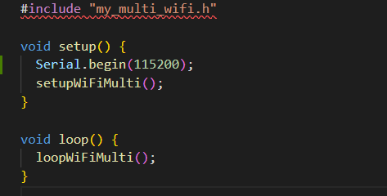

Hình 2.19 file **ESP32_SmartHome.ino**

Bước 1: Khai báo thư viện my_multi_wifi.h bằng lệnh #include “my_multi_wifi.h”

Bước 2: Sau đó gọi hàm **setupWiFiMulti();** vào trong hàm **setup()** tổng. Và gọi hàm **loopWiFiMulti();** vào hàm **loop()** tổng

Bước 3: Chọn **Tools > Board > esp32 > ESP32 Dev Module**

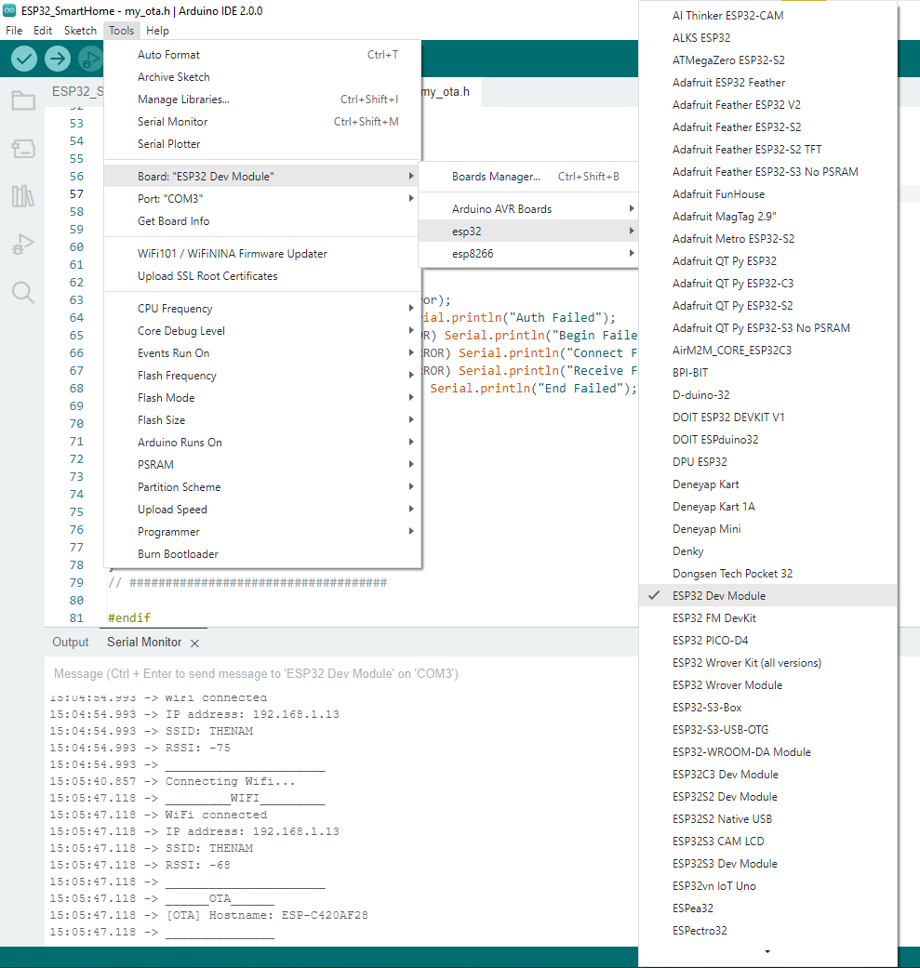

Hình 2.19 Chọn board để nạp code

Bước 4: Chọn **Tools > Port > COM ?** (ở dây chip mình kết nối COM3)

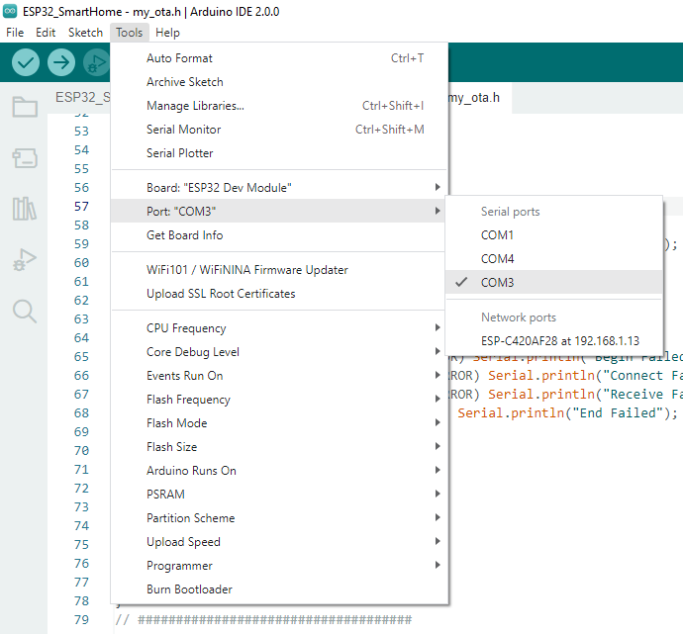

Hình 2.20 Chọn port để nạp code

Bước 5: Nhấn vào biểu tượng mũi tên để nạp code

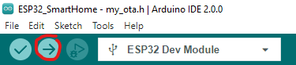

Hình 2.21 nạp code

Bước 6: Chờ đến khi nào Verify xuất hiện hình bên dưới thì ấn nút BOOT của chíp

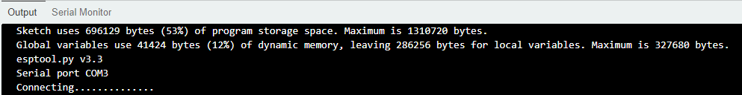

Hình 2.22 Hãy nhấn núp **BOOT** khi thấy dòng connecting…………

Bước 7: Nếu như (hình 2.23) tức là các bạn đã nạp xong code rồi đó

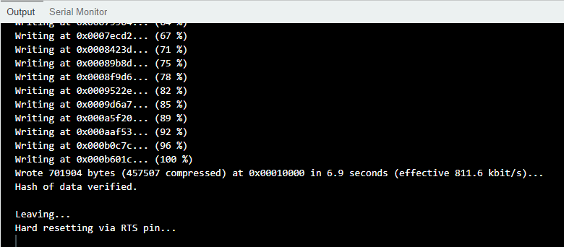

Hình 2.23 Hoàn thành nạp code

Bước 8: Nhấn vào biể tượng kính lúp để mở màn hình Serial để xem kết quả

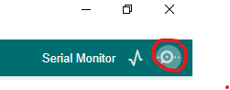

Hình 2.24 Mở Serial

**Note : nếu mở Serial nhưng không thấy gì hãy nhấn reset chip bằng cách ấn vào nút EN trên chip**

Và trước khi vào phần mới thì các bạn tạo thêm cho mình 2 file vào trong folder của project (tên là app.h và configs.h)

Một project chuẩn thì cần có 3 file:

* 1 file **configs.h** (file định nghĩa các tag)
* 1 file **app.h** (file chứa các hàm ứng dụng cho project)
* 1 file **<tên profect>.ino** (file để Arduino có thể biên dịch code – file này khi save thì arduino đã tự tạo cho các bạn rồi)

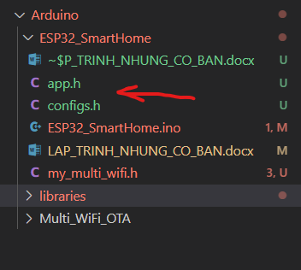

## OTA:

### OTA là gì?

OTA (Over The Air) cho phép bạn cập nhật một firrmware vào ESP bằng Wifi thay vì phải cắm USB để cập nhật firmware

Ở ESP sẽ có 2 loại OTA:

* Basic OTA: cập nhật firmware cho một thiết bị thông qua Arduino IDE.

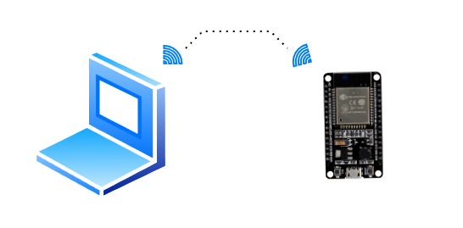

Hình 2.27 Basic OTA

Basic OTA: là ESP và máy tính sẽ cùng kết nối với một wifi. Sau đó ta sẽ nạp bản cập nhật mưới nhất vào ESP thông qua Arduino IDE.

* Server OTA: các thiết bị ESP sẽ tự động kết nối với Server, kiểm tra và tải phiên bản firmware mới nhất về chip.

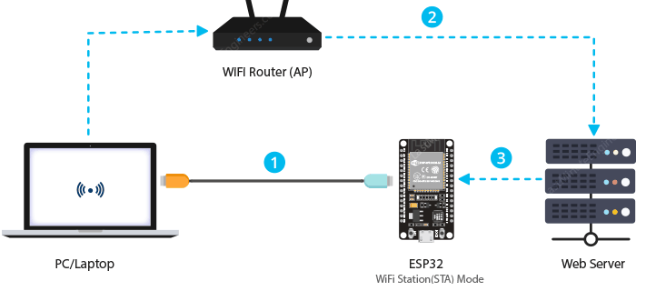

Hình 2.28 Server OTA

Server OTA: là ta sẽ Export compiled binary (có đuôi .bin) file code rồi sau đó đẩy lên server bằng wifi. Server sẽ tự động đẩy bản cập nhật mới nhất xuống ESP hoặc có thể ESP sẽ tự động truy cập và server để lấy bản cập nhật mới nhất về

**Và ở phần OTA này mình chỉ hướng dẫn các bạn Basic OTA thôi. Còn Server OTA thì các bạn tự tìm hiểu thêm nhé.**

**Giờ thì bắt đầu code thôi. !!!**

### Cá nhân hóa thư viện OTA

Cách tạo thư viện thì mình đã hướng dẫn ở khá chi tiết ở phần **Cá nhân hóa thu viện Multi Wifi** rồi nên các bạn chưa rõ có thể mwor lịa để xem nhé.

Ở thư viện này mình đặt tên là **my_ota.h**

#### Hướng đi code:

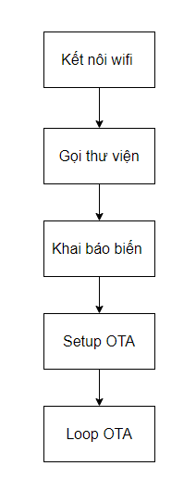

Hình 2.28 Server OTA

* Gọi thư viện: Thêm các thư viện mà ESP và Arduino đã hỗ trợ cho OTA.
* Khai báo biến: Khai báo các biến cục bộ và cả biến global (bao gồm cả các hàm)
* Setup OTA: init mode wifi (khởi tạo chế độ wifi cho esp)
* Loop OTA: luôn giữ OTA hoạt động

#### Giải thích code:

Bước 1: Vẫn như thế để viết cá nhân hóa thư viện ta phải là định nghĩa tên thư viện. (Như mình ở đây, tag thư viện của là **__MY_OTA_H__)** đặt tag giống như tên thư viện để tranh nhầm lẫn các thư viện khác khi khai báo.

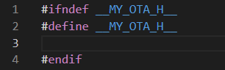

Hình 2.29 Khai báo tag thư viện

Mục đích để không sợ bị báo lỗi trùng lặp thư viện.

**Bước 2:** Khai báo các thư viện cần sử dụng để có thể setup Basic OTA. Ở đây mình khai báo hai thư viện (<ArduinoOTA.h> và <WiFiUdp.h>)

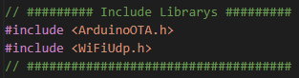

Hình 2.30 Khai báo thư viện

**Bước 3:** Khai báo biến sử dụng trong thư viện

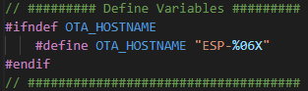

Hình 2.31 Khai báo biến

Ở đây mình định nghĩa như sau:

* Định nghĩa tên chip để có thể phân biệt được khi nạp OTA qua wifi (cho tag **OTA_HOSTNAME**)

**Bước 4:** Tạo các hàm với từng chức năng riêng **(một hàm chỉ nên làm một nhiệm vụ)** trong thư viện.

* **Hàm lấy ID của chip:**

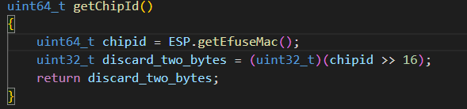

Hình 2.32 lấy 6 mã cuối để làm ID

Vì mỗi chip có 1 ID riêng biệt nên ta sẽ lấy 6 mã cuối để làm tên hostname cho chip. Hàm ESP.getEfuseMac(); là hàm để lấy địa MAC của thiết bị.

Còn biến discard_two_bytes để lấy 6 ký tự cuối cùng của địa chỉ MAC.

* **Hàm hiển thị thông tin OTA**

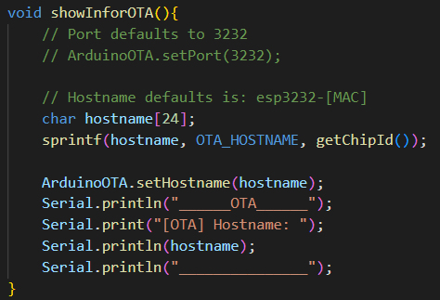

Hình 2.33 Khai báo hàm hiển thị thông tin OTA

In các thông tin OTA

* **Hàm setup OTA**

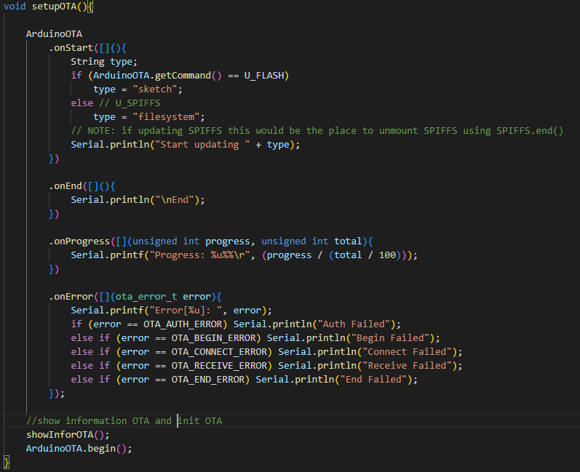

Hình 2.34 Khai báo hàm setup OTA

Basic OTA là cập nhật firmware về ESP bằng Arduino IDE nên ta sử dụng ArduinoOTA trong thư viện để khai báo các trạng thái khi kết nối OTA.

Khởi động OTA thì Arduino sẽ thực hiện các lện trong **.onStart** (hình 2.35)

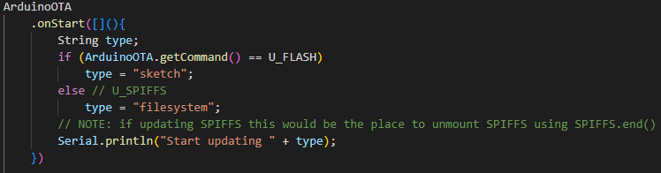

Hình 2.35 .onStart

Kết thúc OTA thì Arduino sẽ thực hiện các lện trong **.onEnd** (hình 2.36)



Hình 2.36 .onEnd

Tải firmware về chip thì Arduino sẽ thực hiện các lện trong **.onProgress** (hình 2.37)



Hình 2.37 .onProgress

OTA bị lỗi thì Arduino sẽ thực hiện các lện trong **.onError** (hình 2.38)



Hình 2.38 .onError

Sau đó gọi hàm **showInforOTA();** để hiển thị và khởi động OTA bằng **ArduinoOTA.begin();**

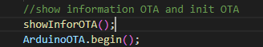

Hình 2.39 hiển thị thông tin và khởi tạo OTA

* **Hàm loopOTA**

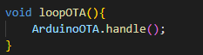

Hình 2.40 Khai báo hàm loop OTA

Chỉ cần sử dụng hàm **ArduinoOTA.handle();** để giữ trạng thái có thể cập nhật firmware bằng OTA bất cứ lúc nào.

#### Full Code library my_ota.h và chạy thử thư viện

#ifndef __MY_OTA_H__

#define __MY_OTA_H__

// ######### Include Librarys #########

#include <ArduinoOTA.h>

#include <WiFiUdp.h>

// ####################################

// ######### Define Variables #########

#ifndef OTA_HOSTNAME

    #define OTA_HOSTNAME "ESP-%06X"

#endif

// bool enable_ota = false;

// ####################################

// ######### Define function #########

// get mac addr

uint64_t getChipId()

{

    uint64_t chipid = ESP.getEfuseMac();

    uint32_t discard_two_bytes = (uint32_t)(chipid >> 16);

    return discard_two_bytes;

}

void showInforOTA(){

    // Hostname defaults is: esp3232-[MAC]

    // Port defaults to 3232

    // ArduinoOTA.setPort(3232);

    char hostname[24];

    ArduinoOTA.setHostname(hostname);

    sprintf(hostname, OTA_HOSTNAME, getChipId());

    Serial.println("______OTA______");

    Serial.print("[OTA] Hostname: ");

    Serial.println(hostname);

    Serial.println("_______________");

}

// ####################################

// ######### setup Basic OTA #########

void setupOTA(){

    if(wifiMulti.run() != WL_CONNECTED)

        return;

    // enable_ota = true;

    ArduinoOTA

        .onStart([](){

            String type;

            if (ArduinoOTA.getCommand() == U_FLASH)

                type = "sketch";

            else // U_SPIFFS

                type = "filesystem";

            // NOTE: if updating SPIFFS this would be the place to unmount SPIFFS using SPIFFS.end()

            Serial.println("Start updating " + type);

        })

        .onEnd([](){

            Serial.println("\nEnd");

        })

        .onProgress([](unsigned int progress, unsigned int total){

            Serial.printf("Progress: %u%%\r", (progress / (total / 100)));

        })

        .onError([](ota_error_t error){

            Serial.printf("Error[%u]: ", error);

            if (error == OTA_AUTH_ERROR) Serial.println("Auth Failed");

            else if (error == OTA_BEGIN_ERROR) Serial.println("Begin Failed");

            else if (error == OTA_CONNECT_ERROR) Serial.println("Connect Failed");

            else if (error == OTA_RECEIVE_ERROR) Serial.println("Receive Failed");

            else if (error == OTA_END_ERROR) Serial.println("End Failed");

        });

    //show information OTA and init OTA

    showInforOTA();

    ArduinoOTA.begin();

}

void loopOTA(){

    // if(enable_ota)

    ArduinoOTA.handle();

}

// ####################################

#endif

**Note: để lấy full code nhấn vào ô chứa code rồi Ctrl + C. Vào file my_ota.h trong Arduino rồi Ctrl + V.**

* Test thư viện có hoạt động hay không thì các bạn mở file **<tên project>.ino** (của mình là **ESP32_SmartHome.ino**)

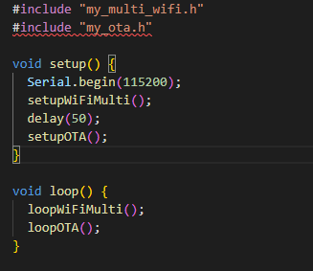

Hình 2.41 file **ESP32_SmartHome.ino**

Bước 1: Khai báo thêm thư viện my_ota.h bằng lệnh #include “my_ota.h”

Bước 2: Sau đó gọi thêm hàm **setupOTA();** đặt sau hàm **setupWiFiMulti()** và cả hai cùng trong hàm **setup()** tổng. Và gọi thêm hàm **loopOTA();** vào hàm **loop()** tổng

Bước 3: Nạp code (Mình đã hướng dẫn khá chi tiết ở phần c) Full code library my_multi_wifi.h rồi nên bạn có thể lên lại để xem nhé)

**Note : nếu mở Serial nhưng không thấy gì hãy nhấn reset chip bằng cách ấn vào nút EN trên chip**

** Kết quả:

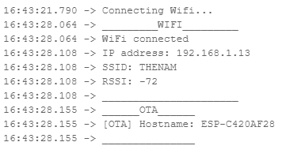

Hình 2.42 Kết quả

Bước 4: kiểm tra nạp OTA. Trước tiên hãy chờ khoảng 30s để ESP setupOTA rồi Chọn **Tools > port > ESP-<id chip> at <ip chip>** (của mình là **ESP-C420AF28 at 192.168.1.13**)



Hình 2.43 Network ports

Bước 5: ấn mũi tên nạp code. Rồi đợi đến khi nào load xong là đc.

**Note: Nạp code bằng OTA**

* **Nhược điểm là kết nối mạng của bạn chập trờn hay yếu thì việc nạp code bằng OTA này rất dễ hỏng giữa chừng. Mà nạp bằng OTA giữa chừng mà bị thất bại thì bắt buộc bạn pahir nạp lại code bằng USB.**

## Interrup:

### Interrup là gì?

Interrup hiểu nôm na là các sự kiện ngẫu nhiên làm gián đoạn quá trình của một sự kiện đang xảy ra. Để có thể dễ hiểu khái niệm mới này ta cùng đưa ra một ví dụ trong thực tế như sau: Bạn đang làm bài thì mẹ bạn gọi bạn xuống bếp cắm nồi cơm. Như vậy sự kiện ngẫu nhiên ở đay là **mẹ bạn gọi**, sự kiện đang xảy ra ở đay là **Bạn đang làm bài.**

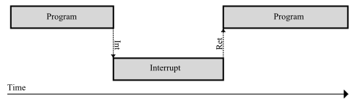

Hình 2.44 Ngắt

Mỗi ngắt đều có cấu hình độ ưu tiên nhất định. Có thể chia làm 2 loại ngắt:

* Hardware Interrupts: (Ngắt cứng) – Được kích hoạt từ các sự kiện bên ngoài, ví dụ: GPIO (khi nhấn phím), Touch (khi phát hiện chạm).
* Software Interrupts:  (Ngắt mềm) – Được kích hoạt từ các sự kiện bên trong, ví dụ: Timer, Watchdog(khi tràn bộ đếm thời gian).

Ở đây mình sẽ hướng dẫn các bạn làm về ngắt cứng (ngắt ngoài)

**Giờ thì vào code nào. ☺**

### Cá nhân hóa thư viện Interrup

Cách tạo thư viện thì mình đã hướng dẫn ở khá chi tiết ở phần **Cá nhân hóa thu viện Multi Wifi** rồi nên các bạn chưa rõ có thể mở lại để xem nhé.

Ở thư viện này mình đặt tên là **my_interrupt.h**

#### Hướng đi code:

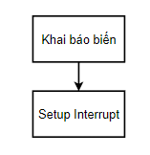

Hình 2.45 hướng đi code

* Khai báo biến: Khai báo các biến cục bộ và cả biến global (bao gồm cả các hàm)
* Setup Interrupt: thiết lập các chân ngắt ngoài.

#### Giải thích code:

Bước 1: Vẫn như thế để viết cá nhân hóa thư viện ta phải là định nghĩa tên thư viện. (Như mình ở đây, tag thư viện của là **__MY_INTERRUPT_H__)** đặt tag giống như tên thư viện để tránh nhầm lẫn các thư viện khác khi khai báo.

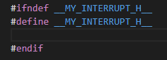

Hình 2.46 Khai báo tag thư viện

Mục đích để không sợ bị báo lỗi trùng lặp thư viện.

**Bước 2:** Khai báo biến sử dụng trong thư viện

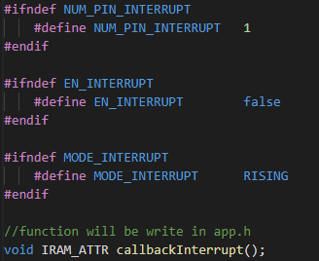

Hình 2.47 Khai báo biến

Ở đây mình định nghĩa như sau:

* Định nghĩa số lượng chân ngắt ngoài (cho tag **NUM_PIN_INTERRUPT**)
* Định nghĩa có sử dụng Interrupt không(cho tag **EN_INTERRUPT**)
* Định nghĩa mode event (cho tag **MODE_INTERRUPT**)
* Định nghĩa hàm callback khi có sự kiện ngắt xuất hiện (cho hàm **callbackInterrupt**). Ta phải có thêm một hành động là gắn cờ **IRAM_ATTR** vào trước hàm ngắt theo quy định của espresif.

Note: ta chỉ khai báo tên hàm thôi còn code thì ta sẽ viết ở **app.h** để có thể tủy chỉnh các nhiệm vụ khác nhau tùy thuộc vào project của ta là gì.

**Bước 3:** Tạo các hàm với từng chức năng riêng **(một hàm chỉ nên làm một nhiệm vụ)** trong thư viện.

* **Hàm khai báo các chân interrupt:**

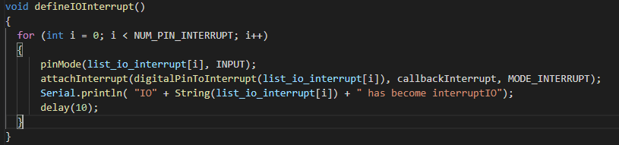

Hình 2.48 khai báo hàm

pinMode(<GPIO >, <INPUT>); là hàm để định nghĩa rằng <GPIO> là chân ngõ vào hay là chân ngõ ra

attachInterrupt(digitalPinToInterrupt(<GPIO>), <callback>, <mode>); là hàm khai báo <pin> là chân ngắt với chế độ phát hiện ngắt là <mode> và sau đó vào hàm callback thự hiện lệnh.

<mode> có năm chế độ phát hiện ngắt:

* **LOW**: kích hoạt ngắt bất cứ lúc nào khi chân khai báo ở mức 0 (low)
* **HIGH:** kích hoạt ngắt bất cứ lúc nào khi chân khai báo ở mức 1 (high)
* **CHANGE:** kích hoạt ngắt bất cứ lúc nào khi chân khai báo ở mức 0 (low) lên mức 1 (high) hay ở mức 1 (high) xuống mức 0 (low). (Nếu chọn ở chế độ này thì sẽ gặp trường hợp 2 lần vào ngắt khi mà bạn sử dụng nút nhấn)
* **RISING:** kích hoạt ngắt bất cứ lúc nào khi chân khai báo ở mức 0 (low) lên mức 1 (high)
* **FALLING:** kích hoạt ngắt bất cứ lúc nào khi chân khai báo ở mức 1 (high) xuống mức 0 (low)

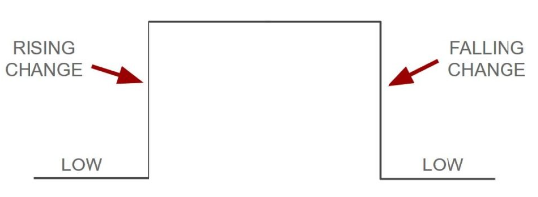

Hình 2.49 các sự kiện ngắt

* **Hàm setup Interrupt**

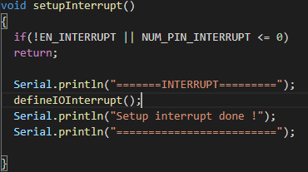

Hình 2.50 Khai báo hàm setup interrupt

Về cơ bản hàm setup này chỉ để kiểm tra các điều khiện cho đúng.

Kiểm tra xem interrupt có đc kích hoạt hay không và kiểm tra số lượng chân khai báo có ít hơn 1 hay không(hình 2.51)

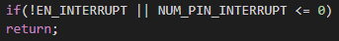

Hình 2.51 kiểu tra interrup có được kích hoạt và kiểm tra lỗi danh sách

Nếu thỏa điều kiện thì gọi hàm defineIOInterrupt();

#### Full Code library my_interrupt.h và chạy thử thư viện

** full code **my_interrupt.h**

#ifndef __MY_INTERRUPT_H__

#define __MY_INTERRUPT_H__

//############ define tag #############

#ifndef NUM_PIN_INTERRUPT

    #define NUM_PIN_INTERRUPT   1

#endif

#ifndef EN_INTERRUPT

    #define EN_INTERRUPT        false

#endif

#ifndef MODE_INTERRUPT

    #define MODE_INTERRUPT      RISING

#endif

//function will be write in app.h

void IRAM_ATTR callbackInterrupt();

//#######################################

void defineIOInterrupt()

{

  for (int i = 0; i < NUM_PIN_INTERRUPT; i++)

  {

      pinMode(list_io_interrupt[i], INPUT);

      attachInterrupt(digitalPinToInterrupt(list_io_interrupt[i]), callbackInterrupt, MODE_INTERRUPT);

      Serial.println( "IO" + String(list_io_interrupt[i]) + " has become interruptIO");

      delay(10);

  }

}

//########## setup interrupt ############

void setupInterrupt()

{

  if(!EN_INTERRUPT || NUM_PIN_INTERRUPT <= 0)

  return;

  Serial.println("=======INTERRUPT=========");

  defineIOInterrupt();

  Serial.println("Setup interrupt done !");

  Serial.println("=========================");

}

//#######################################

#endif

**Note: để lấy full code nhấn vào ô chứa code rồi Ctrl + C. Vào file my_ota.h trong Arduino rồi Ctrl + V.**

* Test thư viện có hoạt động hay không thì các bạn mở file **<tên project>.ino** (của mình là **ESP32_SmartHome.ino**)

** full code **ESP32_SmartHome.ino**

#define EN_INTERRUPT            true        // true is enable interrupt

#define MODE_INTERRUPT          RISING

#define NUM_PIN_INTERRUPT       1           // NUM_PIN_INTERRUPT == list_io_interrupt.length()

int list_io_interrupt[] = {21};             // change pin if chose multi interrupt

#include "my_interrupt.h"

void IRAM_ATTR callbackInterrupt()

{

    Serial.println("set up interrupt successfully");

}

void setup()

{

    Serial.begin(115200);

    setupInterrupt();

}

void loop()

{

  delay(50);

}

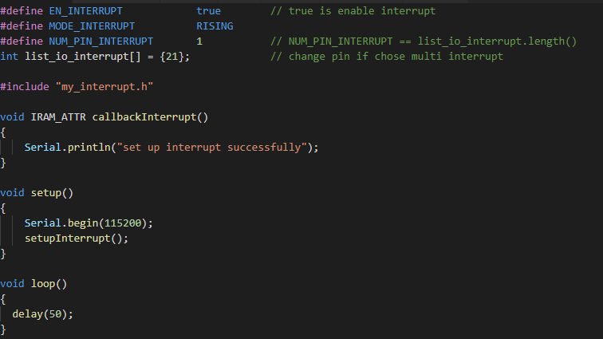

Hình 2.52 file **ESP32_SmartHome.ino**

Bước 1: định nghĩa lại các tag. Tag **EN_INTERRUPT** là **true** để kích hoạt ngắt. Tag **NUM_PIN_INTERRUPT** phải bằng số phần từ trong mảng **list_io_interrupt** nhé.(**trong mảng này các bạn có thể thay đổi IO mà các bạn muốn khai báo ngắt là đc. Như mình là IO 21**)

Bước 2: Khai báo thêm thư viện my_interrupt.h bằng lệnh #include “my_ interrupt.h”

Bước 3: Sau đó viết thêm hàm **callbackInterrupt();** để khi ESP bắt đc sự kiện ngắt thì vào trong hàm này để thực hiện. (**lưu ý** **trong hàm này không được để trống.**)

Bước 4: gọi hàm setupInterrupt(); vào trong hàm setup(); . Còn ở hàm loop() các bạn để **thêm hàm delay()** **để tránh bị reset chip.**

Bước 5: Nạp code (Mình đã hướng dẫn khá chi tiết ở phần c) Full code library my_multi_wifi.h rồi nên bạn có thể lên lại để xem nhé)

**Note : nếu mở Serial nhưng không thấy gì hãy nhấn reset chip bằng cách ấn vào nút EN trên chip**

** ta được kết quả khi nhấn vào nút vật lý:

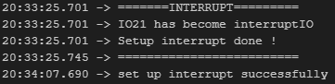

Hình 2.53 kết quả

## MQTT:

### MQTT là gì?

MQTT (Message Queuing Telemetry Transport) là một giao thức truyền tin nhắn, gửi dưới dạng publish/subscribe sử dụng cho các thiết (IoT) với băng thông thấp, độ tin cậy cao và khả năng được sử dụng trong mạng lưới không ổn định.

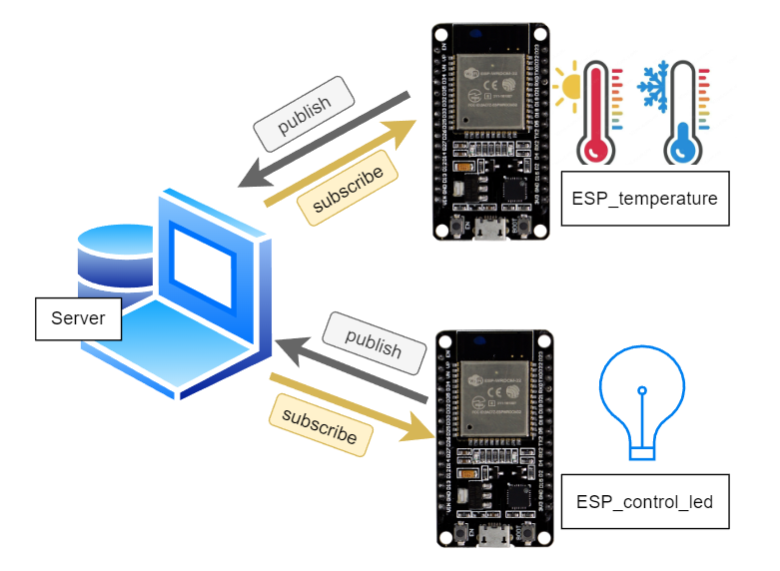

Hình 2.54 MQTT

Để dễ hình dung cách thức hoạt động của MQTT thì mình sẽ lấy ví dụ thực tế và so sánh với (Hình 2.54) cho các bạn dễ hiểu nhé.

Bạn hãy tưởng tượng rằng Server (**MQTT Broker**) là một kênh Youtube nào đó. Và ta có các khách hàng ở đây là ESP_temperature và ESP_control_led (**MQTT Client**). Các khách hàng này có thể **Subscribe** kênh để khi nào mà Server có video mới thì sẽ gửi cho khách hàng xem với nội dung là **gửi video (Topic)**. Và Khách hàng có thể đăng ký gói hội viên ở kênh này (**Publish**) và phải gửi tiền mỗi tháng là 10$ với nội dung là **trả tiền tháng** (**Topic**). (Khách hàng có thể không **Subscribe** những vẫn có thể trả hội viên hàng tháng **Publish.** Và có thể chọn ngược lại)

**Giờ thì vào code nào. ☺**

### Cá nhân hóa thư viện MQTT

Cách tạo thư viện thì mình đã hướng dẫn ở khá chi tiết ở phần **Cá nhân hóa thu viện Multi Wifi** rồi nên các bạn chưa rõ có thể mở lại để xem nhé.

Ở thư viện này mình đặt tên là **my_mqtt.h**

#### Hướng đi code:

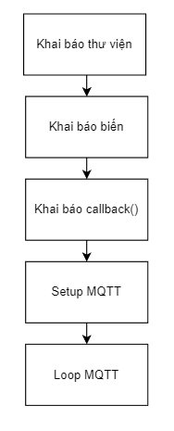

Hình 2.55 hướng đi code

* Khai báo thư viện: Thêm các thư viện mà ESP và Arduino đã hỗ trợ cho MQTT.
* Khai báo biến: Khai báo các biến cục bộ và cả biến global (bao gồm cả các hàm)
* Khai báo Callback(): là hàm sẽ thực hiện lệnh từ Server gửi xuống.
* Setup MQTT: kết nối với Server
* Loop MQTT: luôn giữ MQTT ở trang thái lắng nghe lệnh từ Server.

#### Giải thích code:

Bước 1: Vẫn như thế để viết cá nhân hóa thư viện ta phải là định nghĩa tên thư viện. (Như mình ở đây, tag thư viện của là **__MY_MQTT_H__)** đặt tag giống như tên thư viện để tránh nhầm lẫn các thư viện khác khi khai báo.

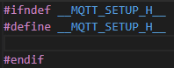

Hình 2.56 Khai báo tag thư viện

Mục đích để không sợ bị báo lỗi trùng lặp thư viện.

Bước 2: Thêm các thư viện cần dùng khi setup MQTT (hình 2.57)

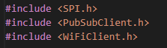

Hình 2.57 Khai báo tag thư viện

Thư viện SPI.h và WiFiClient.h thì trê Arduino đã hỗ trợ rồi. còn thư viện **PubSubClient.h** thì các bạn hãy vào **Tools>Manager Libraries…** rồi tìm PubSubClient của tác giả Nick O'Leary rồi install vào là được.

Bước 3: Khai báo client

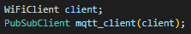

Hình 2.58 Khai báo client

Đây là 2 dòng để khai báo là ESP là MQTT Client

**Bước 4:** Khai báo biến sử dụng trong thư viện

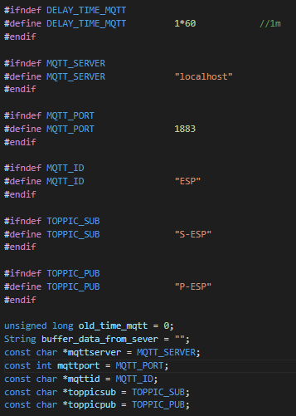

Hình 2.59 Khai báo biến

Ở đây mình định nghĩa như sau:

* Định nghĩa thời gian định kì mà ESP gửi data cho Server (tag **DELAY_TIM_MQTT**)
* Định nghĩa địa chỉ để truy cập vào server (tag **MQTT_SERVER**)
* Định nghĩa port để vào được địa chỉ server (tag **MQTT_PORT**)
* Định nghĩa tên cho ESP để không bị trùng với các ESP khác (tag **MQTT_ID**)
* Định nghĩa topic subcribe mà ESP đăng ký với Server (tag **TOPPIC_SUB)**
* Định nghĩa topic publish mà ESP đăng ký với Server (tag **TOPPIC_PUB)**
* Khai báo biến **old_time_mqtt** là thời gian gần nhất kể từ lúc data được gửi đi cho Server
* Khai báo biến **buffer_data_from_server** là bộ đệm tạm thời để sử dụng trong hàm sử lý lệnh
* Các khai báo còn lại là khai báo cho đúng kiểu dữ liệu thôi.

Note: ta chỉ khai báo tên hàm thôi còn code thì ta sẽ viết ở **app.h** để có thể tủy chỉnh các nhiệm vụ khác nhau tùy thuộc vào project của ta là gì.

**Bước 3:** Tạo các hàm với từng chức năng riêng **(một hàm chỉ nên làm một nhiệm vụ)** trong thư viện.

* **Hàm sử lý lệnh từ ESP gửi xuống (chỉ khai báo một chân):**



Hình 2.60 khai báo hàm

Note: ta chỉ khai báo tên hàm thôi còn code thì ta sẽ viết ở **app.h** để có thể tủy chỉnh các nhiệm vụ khác nhau tùy thuộc vào project của ta là gì.

* **Hàm gửi dữ liệu cho Server :**

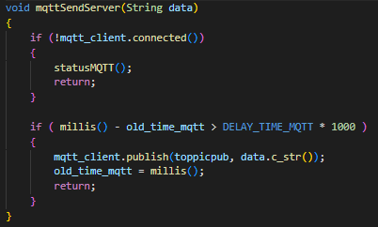

Hình 2.61 Khai báo hàm

ở hàm này sẽ kiểm tra kiết nối MQTT. Nếu k bị lỗi thì một phút thi gửi dữ liệu lên cho Server một lần.

* **Hàm thông báo lỗi kết nối MQTT :**

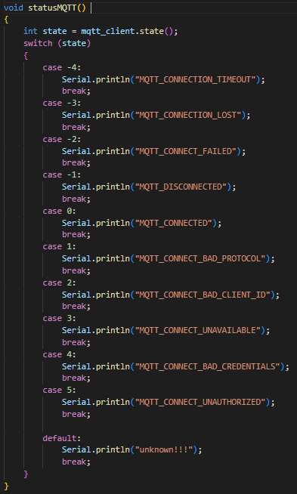

Hình 2.62 Khai báo hàm

ở hàm này sẽ kiểm tra kiết nối MQTT và in ra trạng thái hiện tại của MQTT

* **Hàm in ra thông tin kết nối MQTT :**

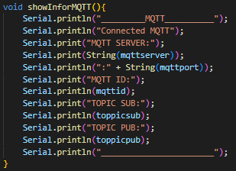

Hình 2.63 Khai báo hàm

Hàm này sẽ in ra các thông tin liên quan đến MQTT

* **Hàm callback MQTT (hàm này là bặt buộc phải có):**

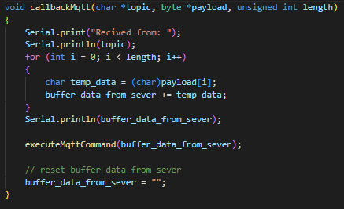

Hình 2.64 Khai báo hàm

Hàm này sẽ đọc từng ký tự mà Server gửi đến ESP. Sau khi đọc xong thì vào hàm sử lý lệnh. Sử lý lệnh xong thì xóa tin nhắn vừa đọc được (việc này để tránh dữ liệu trồng lên nhau)

* **Hàm setup Interrupt**

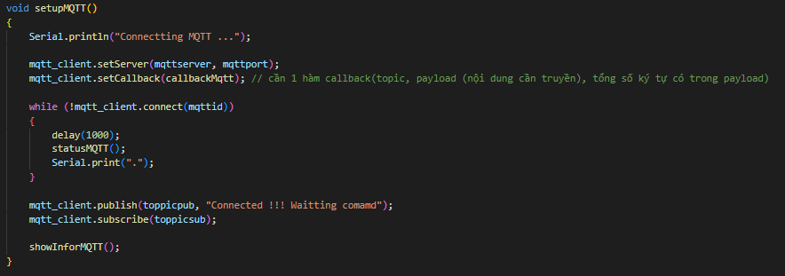

Hình 2.65 Khai báo hàm setup MQTT

Hàm setup này sẽ set các thông số để init MQTT

**mqtt_client.setServer(mqttserver, mqttport);** là hàm khai báo Server

**mqtt_client.setCallback(callbackMqtt**); là hàm khai báo hàm callback

sau đó chờ kết nối MQTT. Không thành công thì thông báo lý do bằng hàm **statusMQTT();.** Còn nếu thành công thì đăng ký topic với Server

* **Hàm loopMQTT**

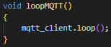

Hình 2.66 Khai báo hàm loop MQTT

Chỉ cần sử dụng hàm **mqtt_client.loop();** để giữ trạng thái luôn luôn lắng nghe lệnh từ server. (Nếu k có hàm này thì khi server gửi tin ESP sẽ k biết để mà sử lý lệnh)

#### Full Code library my_interrupt.h và chạy thử thư viện

** full code **my_mqtt.h**

#ifndef __MQTT_SETUP_H__

#define __MQTT_SETUP_H__

#include <SPI.h>

#include <PubSubClient.h>

#include <WiFiClient.h>

WiFiClient client;

PubSubClient mqtt_client(client);

#ifndef DELAY_TIME_MQTT

#define DELAY_TIME_MQTT         1*60            //1m

#endif

#ifndef MQTT_SERVER

#define MQTT_SERVER             "localhost"

#endif

#ifndef MQTT_PORT

#define MQTT_PORT               1883

#endif

#ifndef MQTT_ID

#define MQTT_ID                 "ESP"

#endif

#ifndef TOPPIC_SUB

#define TOPPIC_SUB              "S-ESP"

#endif

#ifndef TOPPIC_PUB

#define TOPPIC_PUB              "P-ESP"

#endif

unsigned long old_time_mqtt = 0;

String buffer_data_from_sever = "";

const char *mqttserver = MQTT_SERVER;

const int mqttport = MQTT_PORT;

const char *mqttid = MQTT_ID;

const char *toppicsub = TOPPIC_SUB;

const char *toppicpub = TOPPIC_PUB;

// write function in app.h

void executeMqttCommand(String command);

void statusMQTT();

// call function in app.h if u would send data to server

void mqttSendServer(String data)

{

    if (!mqtt_client.connected())

    {

        statusMQTT();

        return;

    }

    if ( millis() - old_time_mqtt > DELAY_TIME_MQTT * 1000 )

    {

        mqtt_client.publish(toppicpub, data.c_str());

        old_time_mqtt = millis();

        return;

    }

}

void statusMQTT()

{

    int state = mqtt_client.state();

    switch (state)

    {

        case -4:

            Serial.println("MQTT_CONNECTION_TIMEOUT");

            break;

        case -3:

            Serial.println("MQTT_CONNECTION_LOST");

            break;

        case -2:

            Serial.println("MQTT_CONNECT_FAILED");

            break;

        case -1:

            Serial.println("MQTT_DISCONNECTED");

            break;

        case 0:

            Serial.println("MQTT_CONNECTED");

            break;

        case 1:

            Serial.println("MQTT_CONNECT_BAD_PROTOCOL");

            break;

        case 2:

            Serial.println("MQTT_CONNECT_BAD_CLIENT_ID");

            break;

        case 3:

            Serial.println("MQTT_CONNECT_UNAVAILABLE");

            break;

        case 4:

            Serial.println("MQTT_CONNECT_BAD_CREDENTIALS");

            break;

        case 5:

            Serial.println("MQTT_CONNECT_UNAUTHORIZED");

            break;

        default:

            Serial.println("unknown!!!");

            break;

    }

}

void showInforMQTT(){

    Serial.println("_________MQTT__________");

    Serial.println("Connected MQTT");

    Serial.print("MQTT SERVER:");

    Serial.print(String(mqttserver));

    Serial.println(":" + String(mqttport));

    Serial.print("MQTT ID:");

    Serial.println(mqttid);

    Serial.print("TOPIC SUB:");

    Serial.println(toppicsub);

    Serial.print("TOPIC PUB:");

    Serial.println(toppicpub);

    Serial.println("_______________________");

}

void callbackMqtt(char *topic, byte *payload, unsigned int length)

{

    Serial.print("Recived from: ");

    Serial.println(topic);

    for (int i = 0; i < length; i++)

    {

        char temp_data = (char)payload[i];

        buffer_data_from_sever += temp_data;

    }

    Serial.println(buffer_data_from_sever);

    executeMqttCommand(buffer_data_from_sever);

    // reset buffer_data_from_sever

    buffer_data_from_sever = "";

}

void setupMQTT()

{

    Serial.println("Connectting MQTT ...");

    mqtt_client.setServer(mqttserver, mqttport);

    mqtt_client.setCallback(callbackMqtt); // cần 1 hàm callback(topic, payload (nội dung cần truyền), tổng số ký tự có trong payload)

    while (!mqtt_client.connect(mqttid))

    {

        delay(1000);

        statusMQTT();

        Serial.print(".");

    }

    mqtt_client.publish(toppicpub, "Connected !!! Waitting comamd");

    mqtt_client.subscribe(toppicsub);

    showInforMQTT();

}

void loopMQTT()

{

    mqtt_client.loop();

}

#endif

**Note: để lấy full code nhấn vào ô chứa code rồi Ctrl + C. Vào file my_ota.h trong Arduino rồi Ctrl + V.**

* Vì giao thức MQTT cần có Server thì mới có thể test được nên phần này sẽ được lùi lại vào chương 3. Sau khi mà ta đã cài đặt và làm về Node-red nhé. Nhưng các bạn có thể check xem code đã viết đúng chưa bằng cách gọi thư viện vào trong file **<tên project>.ino** (của mình là **ESP32_SmartHome.ino**)

** full code **ESP32_SmartHome.ino**

#include "my_mqtt.h"

void setup()

{

    Serial.begin(115200);

}

void loop()

{

  delay(50);

}

Nếu không báo lỗi gì thì có nghĩa là tạm thời code của ta chưa lỗi.

Oke vậy mọi thư viện đã được setup xong rồi. Giờ thì các bạn hãy dùng git để push code lên GitHub lưu code lên Interrnet nào.

Mở VSC rồi nhấn tổ hợp phím **Ctrl + `** để mở Terminal

Nhập **cd <đường dẫn vào thư mục mà bạn đã cài ở phần setup GitHub>** (của mình là **cd** **G:\Arduino**)



Nếu vào đường dẫn thì sẽ hiện như hình trên thế này.

Sau đó nhập **git add . (**thêm tất cả các file mới**)**



Nhập tiếp **git commit –m “add my library**” (commit code lên với nội dung là add my library)

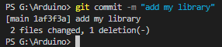

Nhập tiếp **git push**

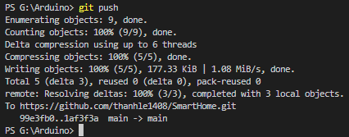

Hãy push code lên GitHub thường xuyên nhé

## Quy chuẩn Project:

Trước khi qua Chương mới thì mình muốn quy chuẩn một project thì cần có những gì nhé. Để sau này ta có thể dễ quả lý và dễ dàng truy suất file

**Bước đầu tiên là gộp tất cả các thư viện mà ta đã làm ở 2.2 Multi Wifi , 2.3 OTA, 2.4 Interrupt, 2.5 MQTT lại thành 1 file my libraris.**

**Sau đó là các file cần có cho một Project**

### 2.6.1 Gộp thư viện:

Trước tiên các bạn cần tạo một thư viện cá nhân trước đã.

Bước 1: Mở VSC chọn File > Add Folder to Workspace rồi chọn Folder bữa bạn đã tạo ở bước Cài dặt Arduino IDE (Như mình là **G:\Arduino**)

Bước 2: nhấn vào chữ library rồi ấn vào biểu tượng tạo Folder. Sau đó đặt tên cho folder mới (Như mình thì mình đặt tên là **My_libraries**)

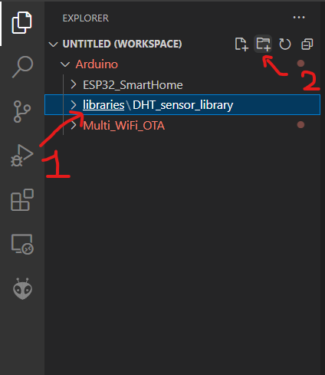

Hình 2.67 Tạo Folder My_librarys

Note: Nếu bạn không có folder libraries như mình thì bạn đã bảo qua bước thêm thư viện vào Arduino rồi đấy. Hãy quay lại bước hướng dẫn cài đặt Arduino IDE ở Chương I mình cũng đã hướng dẫn thêm thư viện DHT rồi đó.

Bước 3: Cắt (Ctrl + X) tất cả các file có dạng **my_<tên thư viện>.h** ở Folder **ESP32_SmartHome** và dán (Ctrl + V) tất cả các file đó vào folder **My_libraries**

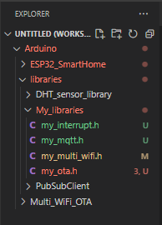

Hình 2.68 Dán các file thư viện đã cá nhân hóa vào folder My_librarys

**NOTE: nếu mở bằng VSC mà thấy báo lỗi màu đỏ thì các bạn cứ kệ nó đi vì VSC mình chúng ta chưa cài Extension hỗ trợ check syntax trên Arduino nên nó báo lỗi thôi. Mục đích chúng ta sài VSC chỉ để check truy suất file một cách nhanh chóng thôi.**

### Quy chuẩn project:

Qua 4 phần cá nhân hóa thư viện ở mục Multi Wifi, OTA, Interrupt, MQTT thì các bạn cũng đã dần quen với việc viết thư viện. Và giờ ta hãy quy chẩn đôi chút về một project nhé.

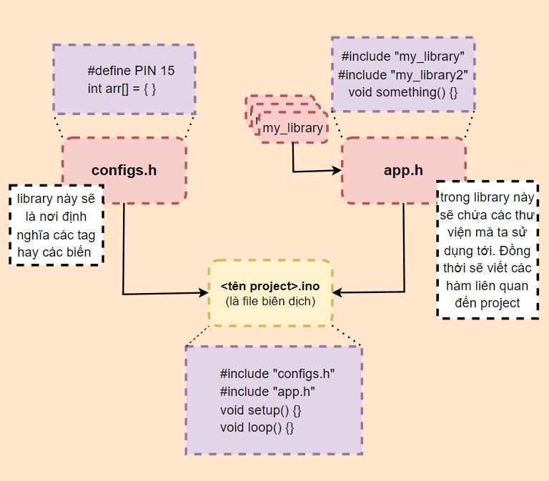

Hình 2.69 tiêu chuẩn các file của một project

Một project sẽ phải có ba file cố định:

* <tên project>.ino : đây là file để Arduino IDE biên dịch được code.
* app.h : Nơi bạn khai báo tất cả các thư viện mà bạn sẽ sử dụng ở project.Và cũng là nơi viết các hàm áp dụng trong project.
* configs.h : Nơi bạn khai báo biến global hay định nghĩa lại các tag ở trong các thư viện để phù hợp với Project hơn

Như mình thì mình để ở hình bên dưới (hình 2.70)

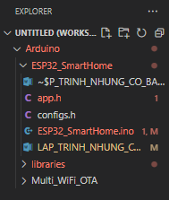

Hình 2.70 ba file tiêu chuẩn của một project

**NOTE: Các bạn đừng bận tâm tới 2 cái file word LAP_TRINH_NHUNG_CO_BAN nhé. Mình để vào file để git push luôn một thể ấy mà.**

À làm xong về Phần quy chuẩn này thì các bạn hãy Git push code lên GitHub luôn nhé.

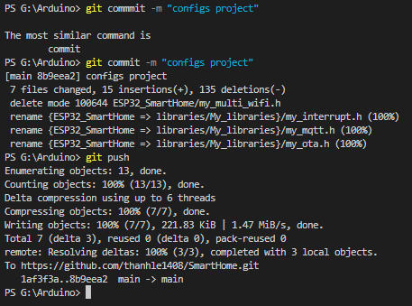

# CHƯƠNG 3: NODE-RED

## Tổng quan:



Hình 3.1 Biển tượng Node-Red

Nói nôm na Node-RED là một công cụ **lập trình kéo-thả** (FBP) để kết nối các thiết bị phần cứng, API và online services với nhau. Nó cung cấp một trình soạn thảo dựa trên trình duyệt giúp dễ dàng kết nối các luồng với nhau bằng cách sử dụng một loạt các Node trong bảng màu (palette) có thể được triển khai chỉ bằng một cú nhấp chuột.

Nãy giờ các bạn đã được nghe mình nhắc đến khá nhiều về Server rồi ấy. Để làm quen với server và không tốn kinh phí thì **máy tính cá nhân** là lựa chọn hợp lý nhất. Ở đây mình sẽ sử dụng PC chạy hệ điều hành **windows** để làm server nhé.

Và để làm quen và đơn giản hóa server thì mình sẽ giảm thiểu tối đa sử dụng command trên Terminal và đồng thời sử dụng Node-red – lập trình kéo thả trên server. Mặc dù là có lập trình bằng JavaScrip nhưng các bạn không cần phải biết nhiều về JavaScrip. Chỉ cần kéo thả là được. Và đây là cơ bản nên mình sẽ hướng dẫn cơ bản nhất có thể, để các bạn có một sản phẩm thực tế, ngon nghẻ nhưng vẫn đơn giản.

## Cài đặt Node-red:

Vì Node-red chạy trên nền tảng NodeJS nên trước khi cài Node-red thì ta phải cài NodeJS trước. Các bạn làm theo mình nhé.

Bước 1: tải NodeJS phù hợp với máy tính của bạn nhé (32bit hay 64bit)

Link tải: [Download | Node.js (nodejs.org)](https://nodejs.org/en/download/)

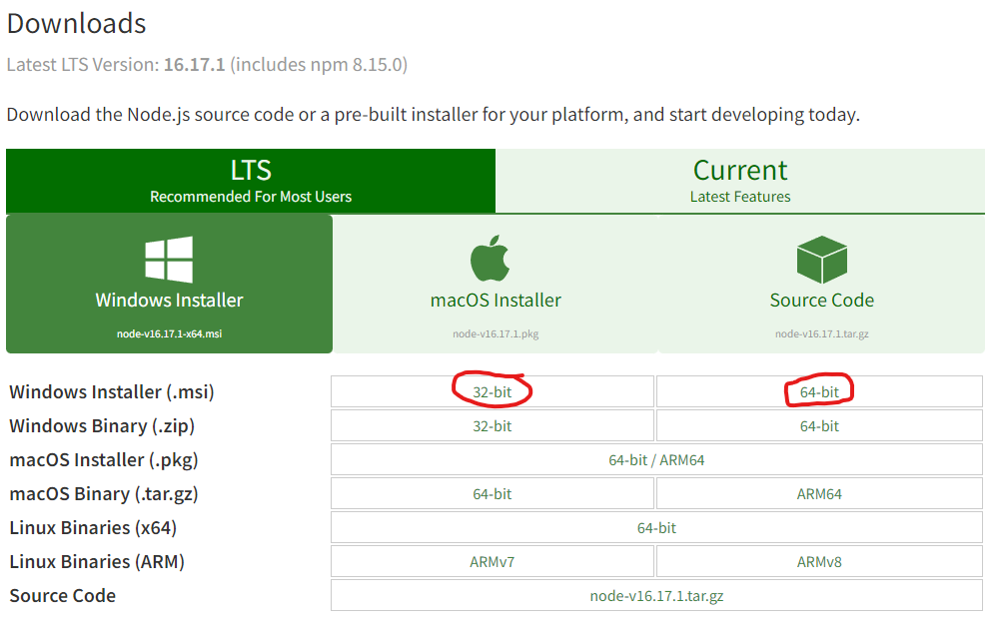

Hình 3.2 Down bản phù hợp với máy tính của bạn

Bước 2: Các bạn cứ ấn Next rồi Install (nếu có I accept thì tích vào ô rồi Next tiếp)

Bước 3: Để kiểm tra chắc chắn là đã cài bản mới nhất rồi thì các bạn mở **PowerShell** dưới quyền admin. Hay **cmd** dưới quyền admin cũng được (nhưng để chắc ăn thì mình cài đặt trên **powershell** còn run server thì mình chạy trên **cmd**)

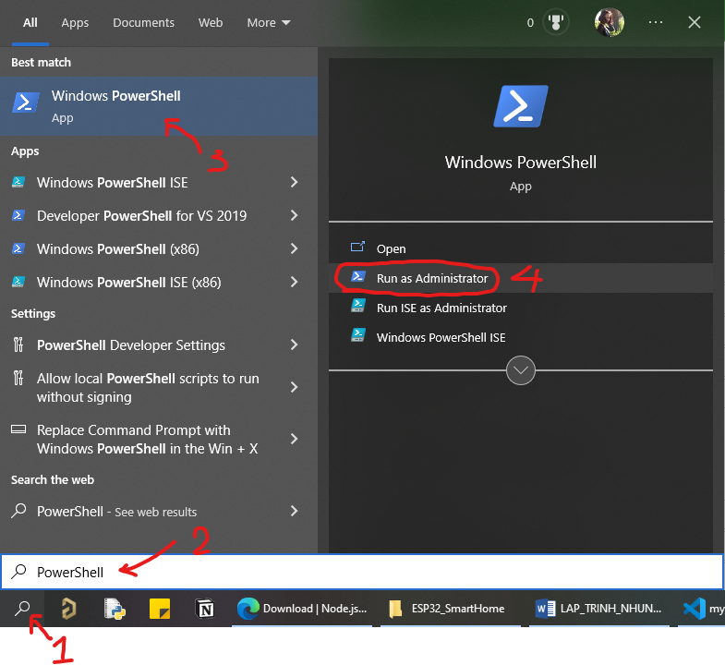

Hình 3.3 Mở PowerShell

Bước 4: nhập **node –v** (kiểm tra phiên bản nodejs) **npm –v** (kiểm tra phiên bản npm – quản lý packet) kết quả như (hình 3.4) là cài nodejs xong rồi nhé.

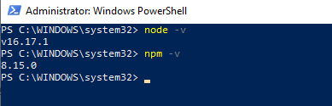

Hình 3.4 PowerShell

Bước 5: cài đặt Node-red trên PowerShell bằng cách nhập câu lệnh

**npm install -g --unsafe-perm node-red.**

Ngoài ra các bạn có thể đọc hướng dẫn hay cách fix lỗi trên trang chủ của Node-red bằng link ở dưới nhé

(Link tải: [Running Node-RED locally : Node-RED (nodered.org)](https://nodered.org/docs/getting-started/local#installing-with-npm))

**Note:** Nếu các bạn đến đây mà bị lỗi như mình (hình 3.5) thì gõ thêm dòng lệnh **npm audit fix --force**

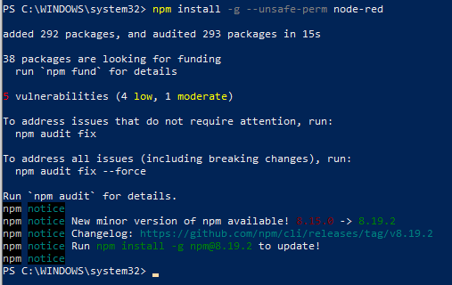

Hình 3.5 Lỗi

Màn hình như (hình 3.6) thì cac bạn đã cài node red xong rồi ấy nhé

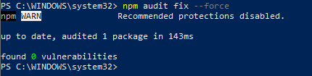

Hình 3.6 fix Lỗi

Bước 6: mở **cmd:**

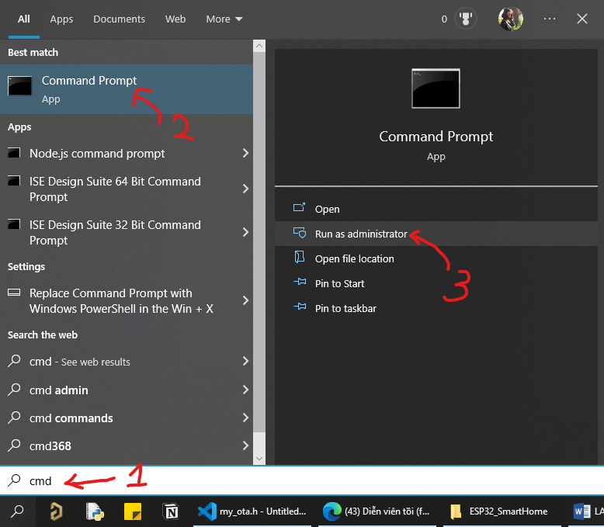

Hình 3.7 mở cmd

Bước 7: nhập lệnh **node-red**

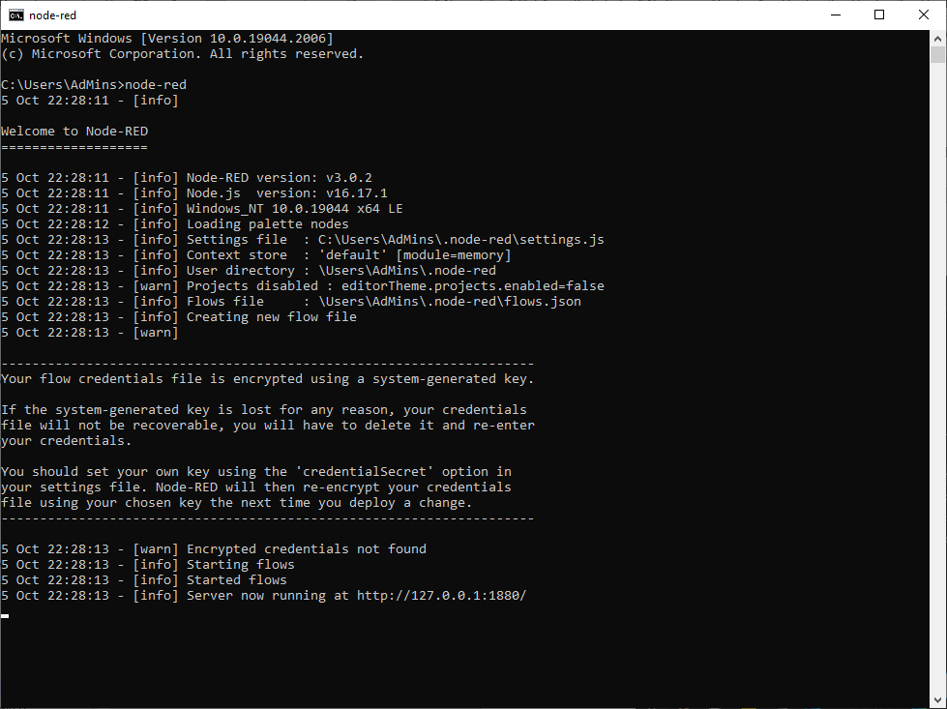

Hình 3.8 mở server node-red

Bước 8: vào trình duyệt với đường dẫn [**http://127.0.0.1:1880/**](http://127.0.0.1:1880/) **(localhost:1880)**

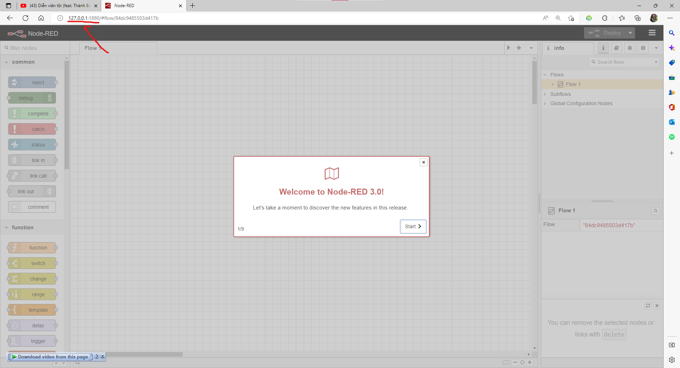

Hình 3.9 mở server node-red

Nếu đã ra được giao diện như trên thì các bạn đã cài thành công rồi nhé.

**NOTE: cmd luôn luôn phải chạy để duy trì server. Vì vậy node-red sẽ không chạy nếu các bạn tắt của sổ cmd nhé.**

## Hướng dẫn sử dụng cơ bản node-red

Để tránh mất thời gian thì ở phần này mình chỉ giới thiệu cơ bản thôi. Còn chi tiết các node sử dụng trong project ESP32_SmartHome thì mình sẽ hứng dẫn ở phần sau nhé.

### Sử dụng cơ bản:

Mình sẽ đi từ trái sang phải nhé.

#### Palete: Đây là nơi chứa các node mà bạn đã install package.

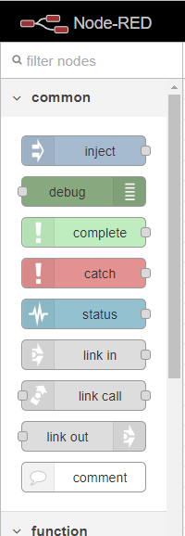

Hình 3.10 Palete

#### Màn hình làm việc:

* Vị trí 1 (Flow1): là nơi làm việc hiện tại. ở Node-red các Flow sẽ hoạt động đồng thời. Mục đích chủ yếu của các Flow này là để chúng ta phân chia mỗi flow là một chúng năng. Như vậy ta có thể dễ dàng tìm kiếm và quản lý. (cái này khá giống với sheet trong excel vậy)
* Vị trí 2 (+): là nơi các bạn thêm 1 flow mới
* Vị trí 3: là nơi các bạn sẽ chứa các node

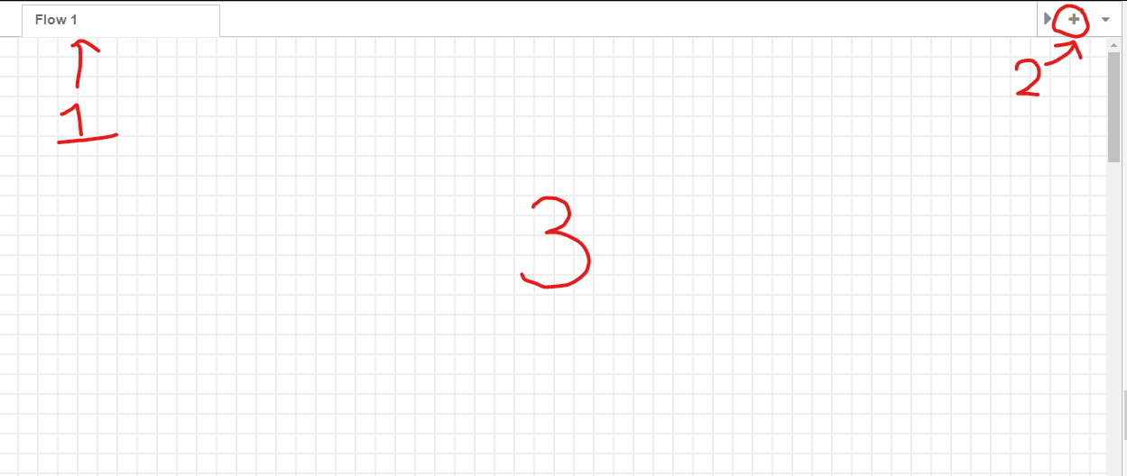

Hình 3.11 nơi làm việc

#### Thanh công cụ:

* Vị trí 1 (Deploy): là nút nạp áp dụng chỉnh sửa mới. đồng thời là nút reset lại các flow của Node-red
* Vị trí 2: là nơi hiển thị các thông tin chi tiết
* Vị trí 3 thanh công cụ

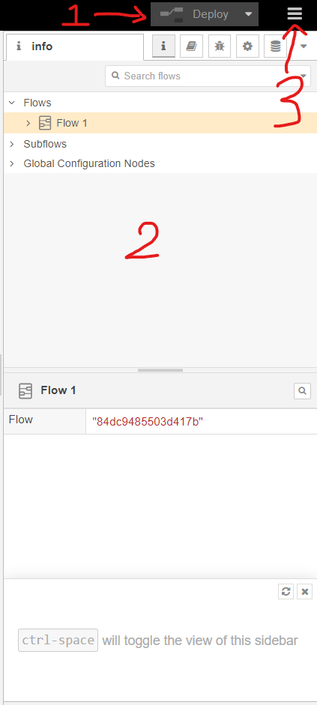

Hình 3.12 thanh công cụ

Hình 3.13 : là nơi thông kê các node sử dụng ở từng flow. Giúp bạn quản lý các flow.

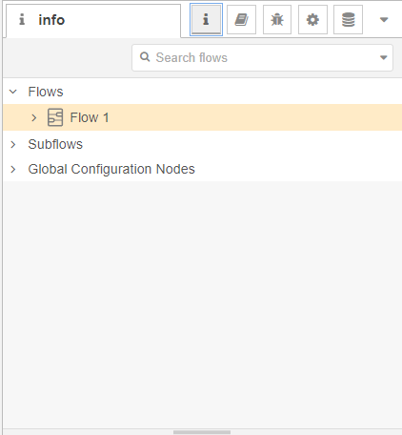

Hình 3.13 information

Hình 3.14 : là nơi hướng dẫn các bạn sử dụng node

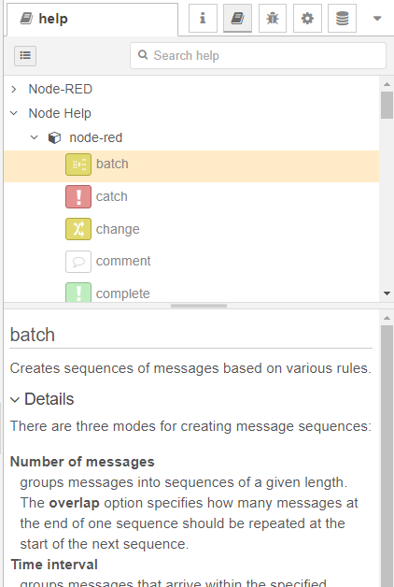

Hình 3.14 Help

Hình 3.15 : là nơi để thông báo lỗi, hiển thị các thông tin mà node Debug nhận được

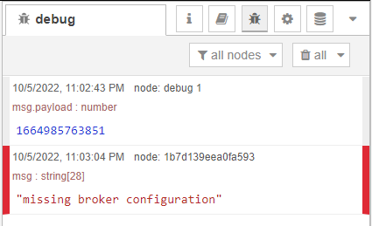

Hình 3.15 Debug

còn lại config và data thì phần này k sử dụng nhiều nên chúng ta next nhé. ☺

#### Thêm các package vào node-red (cái này mình hay gọi là library trên Node-red)

Ở trên trang chủ của Node-red có rất nhiều các package để hỗ trợ chúng ta. Các bạn có thể tham khảo link bên dưới để biết thêm các thông tin chi tiết về các thư viện. ([Library - Node-RED (nodered.org)](https://flows.nodered.org/))

Mình sẽ hướng dẫn các bạn thêm thư viện **aedes** thư viện giả lập MQTT Broker (serverMQTT):

Bước 1: chọn ô 3 gạch ở bên phải trình duyệt rồi chọn **Manage palette**

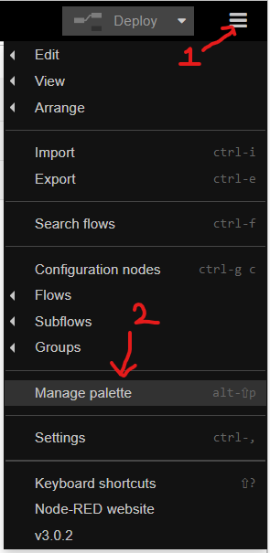

Hình 3.16 mở quản lý thư viện

Bước 2:chọn **Instal**l gõ “**aedes**” rồi ấn nút **install** để cài đặt thư viện

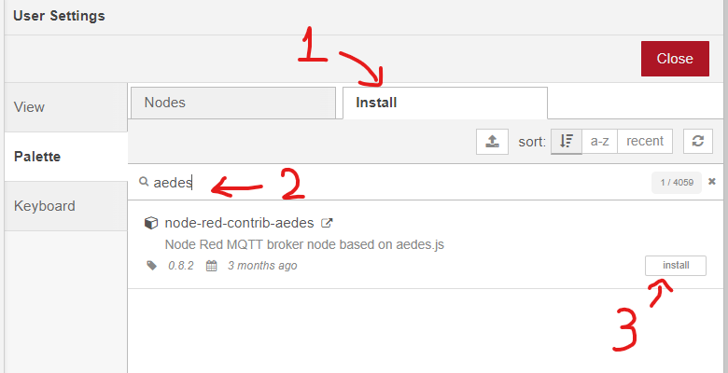

Hình 3.17 cài đặt thư viện

Bước 3: ấn Install một lần nữa để cài đặt

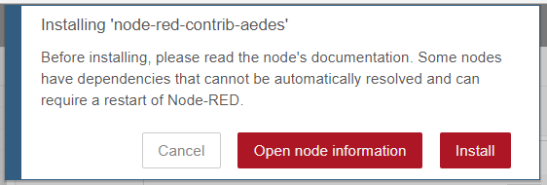

Hình 3.18 cài đặt thư viện

Hiển thị như (hình 3.19) là đã cài đặt thư viện thành công rồi.

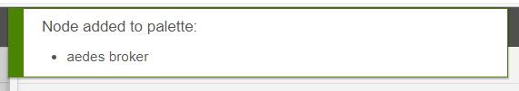

Hình 3.19 cài đặt thành công

### Chạy ví dụ:

Để dễ hiểu hơn thì mình sẽ làm một ví dụ đồng thời sẽ hướng dẫn chi tiết và giải thích các bước nhé.

Ví dụ này là **kết nối MQTT,** đồng thời test thư viện hôm trước chúng ta đã viết ở chương 2, phần MQTT.

Giờ thì bắt đầu thôi.

Bước 1: Mở file **ESP32_SmartHome.ino** (nếu bạn đặt khác mình thì hãy vào file .ino của bạn đã đặt trước đó nhé.) đường dẫn của mình **G:\Arduino\ESP32_SmartHome\ ESP32_SmartHome.ino**

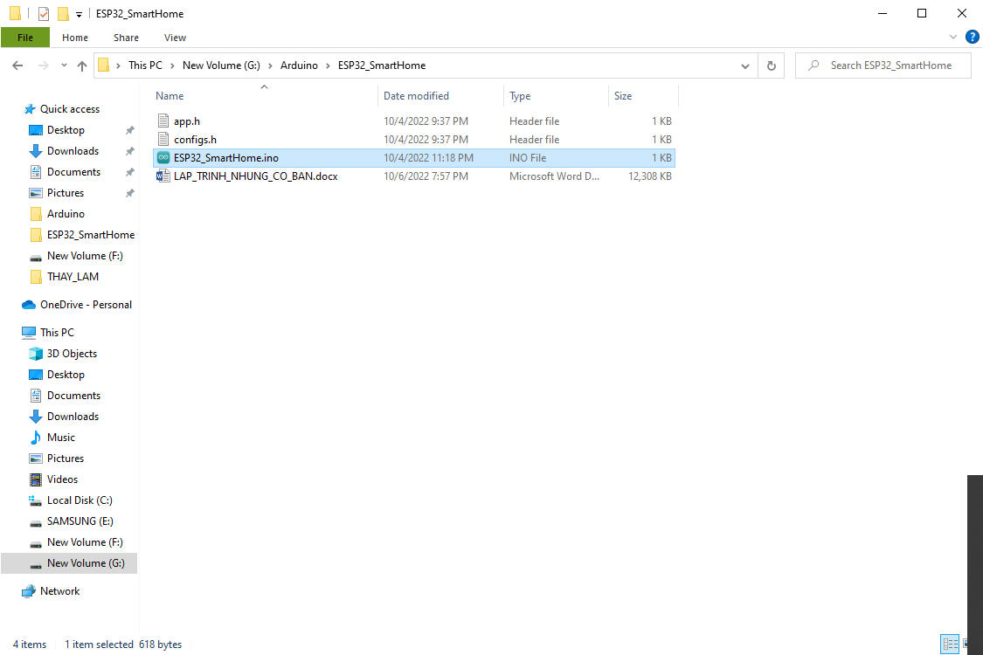

Hình 3.20 mở file .ino

Bạn mở folder project phải đủ ba file nhé (**app.h, configs.h và file .ino**).Và các file **my_<tên thư viện>.h** đã được chuyển hết vào folder **My_libraries** rồi nhé.

Mở file .ino phải đủ ba file như hình 3.21 này nhé.

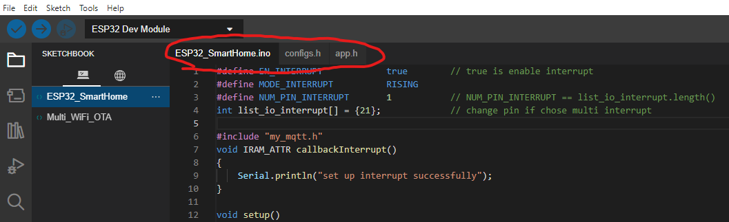

Hình 3.21 file tiêu chuẩn

Bước 2: Code ở file **ESP32_SmartHome.ino** ta chỉ gọi hàm ở thư viện **app.h**

Code: **ESP32_SmartHome.ino**

#include "configs.h"

#include "app.h"

void setup() {

  setupApp();

}

void loop() {

  loopApp();

}

**Note: để lấy full code nhấn vào ô chứa code rồi Ctrl + C. Vào file my_ota.h trong Arduino rồi Ctrl + V.**

Bước 3: Code ở file **app.h** sẽ là các **hàm mới liên quan đến project** và **gọi các hàm** mà ta đã viết ở thư viện mà ta đã cá nhân hóa trước đó.

Code file **app.h**:

#ifndef __APP_H__

#define __APP_H__

#include "my_multi_wifi.h"

#include "my_mqtt.h"

// handle Command form Server

void executeMqttCommand(String command)

{

    Serial.println("command from Server: " + command);

}

void setupApp()

{

    Serial.begin(115200);

    // Wifi

    setupWiFiMulti();

    delay(50);

    // mqtt

    setupMQTT();

    delay(50);

}

void loopApp()

{

    loopWiFiMulti();

    delay(50);

    loopMQTT();

}

#endif

**Note: để lấy full code nhấn vào ô chứa code rồi Ctrl + C. Vào file my_ota.h trong Arduino rồi Ctrl + V.**

Bước 4: Code ở file **Configs.h** sẽ là **thay đổi** **gái trị của tag để phù hợp với project**

Code file **Configs.h**:

#ifndef __CONFIGS_H__

#define __CONFIGS_H__

#define DELAY_TIME_MQTT         1*60            //1m

#define MQTT_SERVER             "192.168.1.9"

#define MQTT_PORT               1883

#define MQTT_ID                 "ESP"

#define TOPPIC_SUB              "S-ESP"

#define TOPPIC_PUB              "P-ESP"

//Application

#endif

**Note: để lấy full code nhấn vào ô chứa code rồi Ctrl + C. Vào file my_ota.h trong Arduino rồi Ctrl + V.**

**Lưu ý:** chỗ tag **MQTT_SERVER** các bạn hãy đổi thành địa chỉ mạng máy tính của bạn (như địa chỉ của mình là 192.168.1.9).

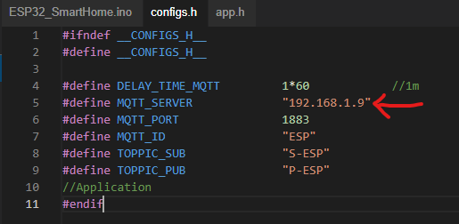

Hình 3.22 đổi địa chỉ server MQTT

Nếu các bạn k biết lấy địa chỉ mạng của máy bạn ở đâu thì làm theo các bước sau.

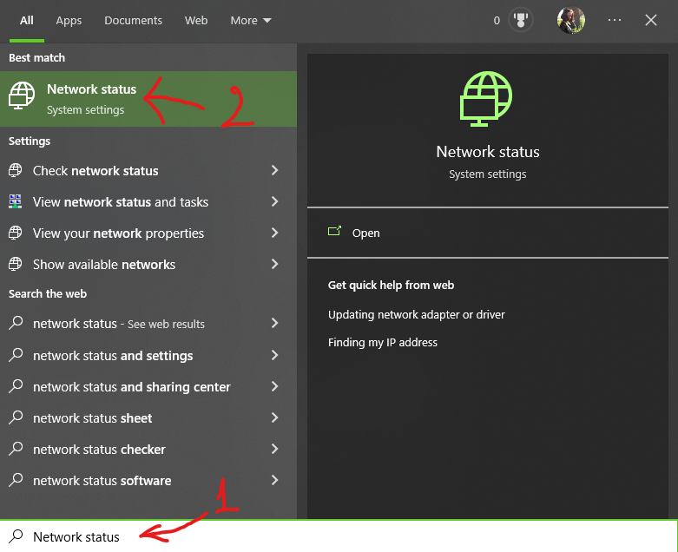

Hình 3.23 Tìm **Network status** ở thanh tìm kiếm rồi ấn vào

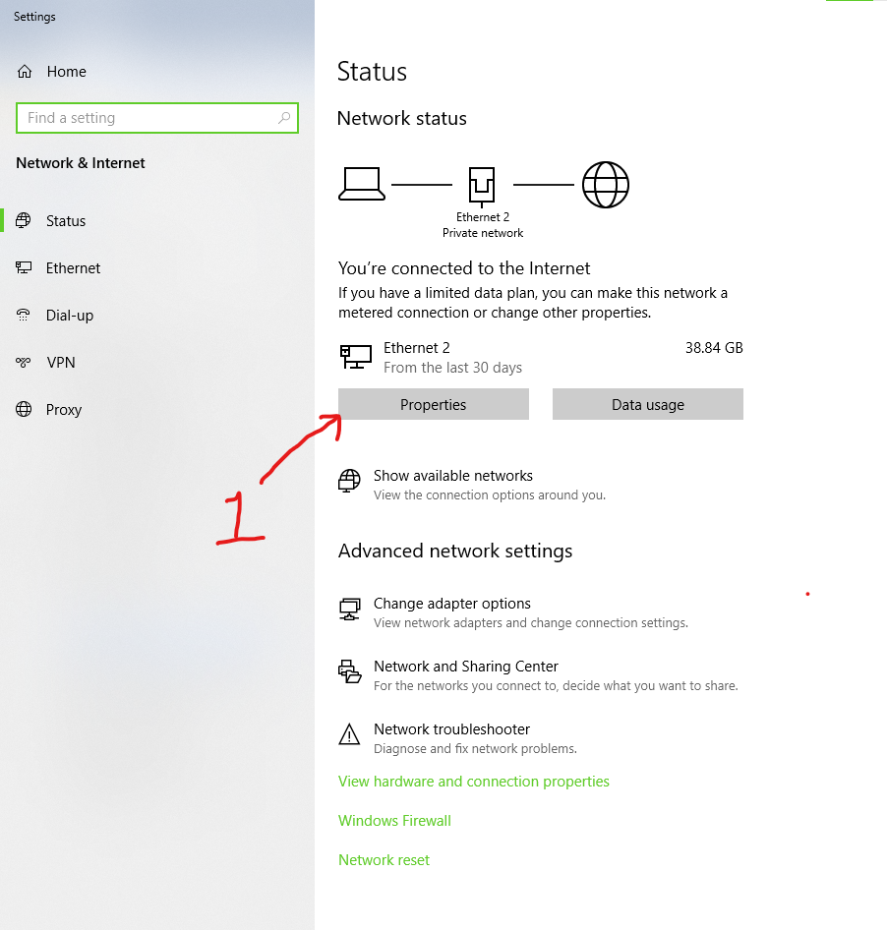

Hình 3.24 nhấn vào **Properties**

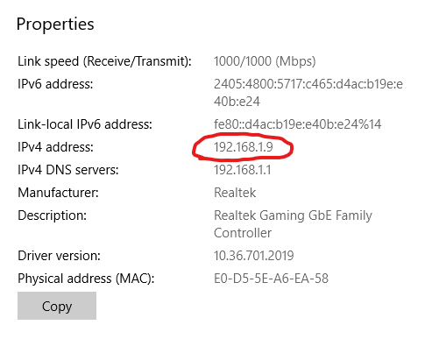

Hình 3.25 kéo xuống **Properties** thì bạn sẽ thấy địa chỉ máy bạn tại đây

Như vậy các bạn setup xong ESP ở thì đến phần Node-red nào.

Bước 5: mở cmd và gõ lệnh **node-red** để mở server



Hình 3.26 mở cmd

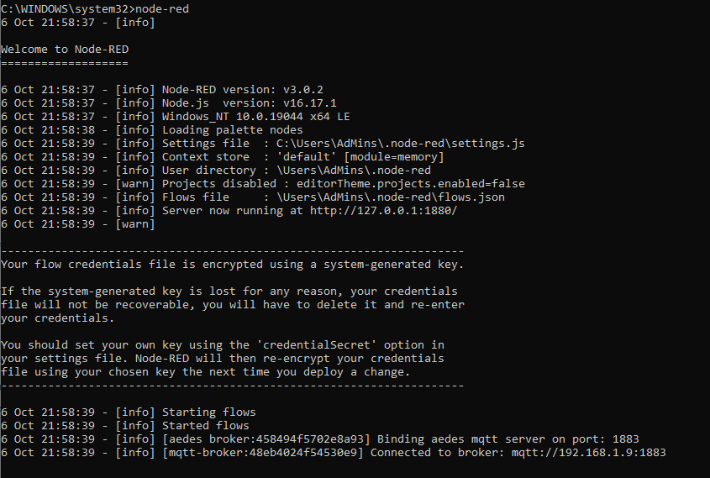

Hình 3.27 sau khi đã nhập lệnh node-red

Bước 6: mở trình duyệt rồi gõ **localhost:1880**

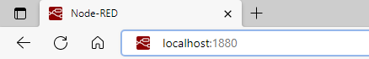

Hình 3.28 mở localhost:1880

Bước 7: tìm aedes (**máy chủ MQTT ảo**) ở thanh tìm kiếm sau đó keo thả vào vùng làm việc.

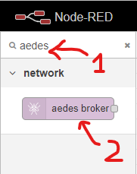

Hình 3.28 tìm aedes

Mà nếu đến đây các bạn không thấy cái node nào có tên như trên thì có nghĩa là bạn chưa install thư viện hay là install thư viện bị lỗi rồi nhé. Hãy quay lại phần 3.3.1 d) Thêm các package vào node-red (ở đấy mình cũng đa hướng dẫn cách thêm thư viện nhé)

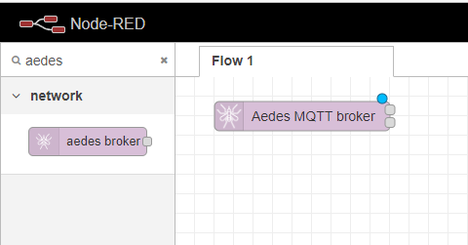

Hình 3.29 kéo node aedes ra vùng làm việc

Bước 8: Nhấn đúp vào node aedes và sửa **port MQTT** thành **1883**

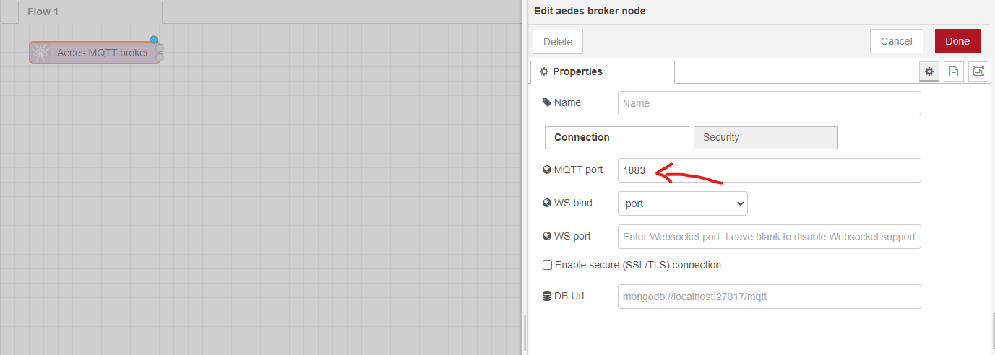

Hình 3.30 sửa MQTT port

Bước 9: tương tự bước 7 các bạn tìm node mqtt in và node mqtt out rồi sau đó kéo 2 node đó ra ngoài

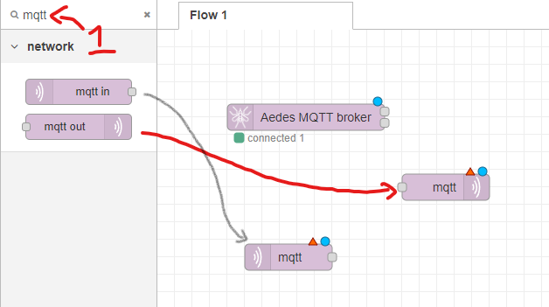

Hình 3.31 kéo mqtt-in và mqtt-out

Bước 10: nhấn đúp vào **mqtt out** và configs như **hình 3.32 và 3.33**

**(Hình 3.32)**

* **(1)** nhấn đúp vào **mqtt out**
* **(2)** sửa **Topic** thành **S-ESP (**topic này là tag **TOPIC_SUB** ở dưới **ESP** bạn đã đăng ký**)**
* **(3)** nhấn vào biểu tượng cây bút để thêm địa chỉ server

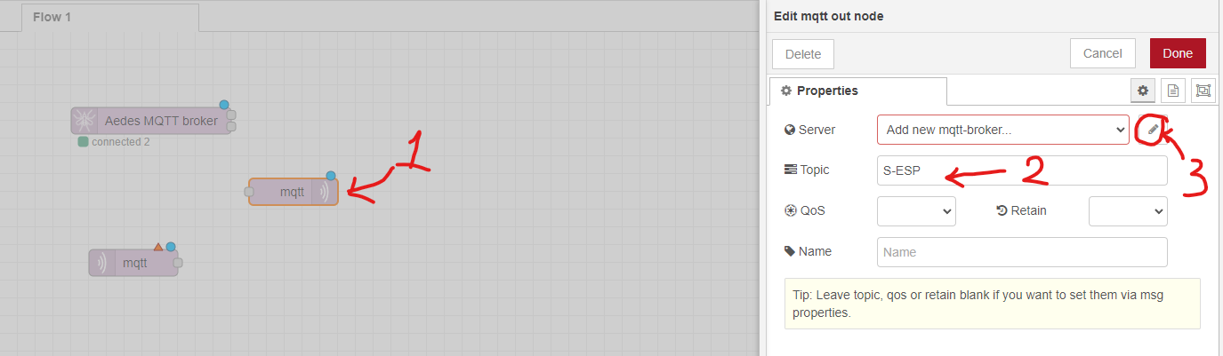

Hình 3.32 kéo thêm topic

**(Hình 3.33)**

* **(1)** sửa **Server** thành **<địa chỉ mangh của máy bạn**> (của mình là 192.168.1.9)
* **(2)** sửa **Port** thành **1883 (**port này là tag **MQTT_ PORT** ở dưới **ESP** bạn đã đăng ký**)**
* **(3)** nhấn chữ Add để lưu server

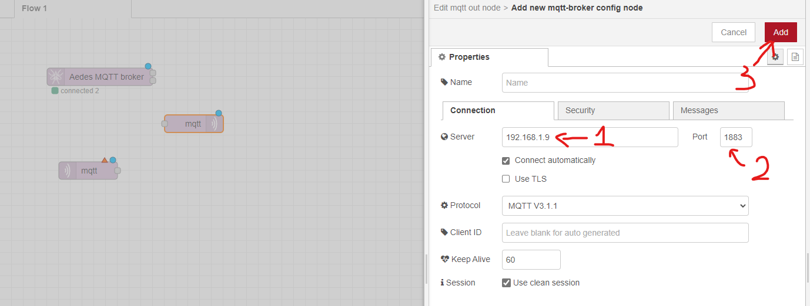

Hình 3.33 thêm địa chỉ server

Sau đó ấn Done để hoàn thành

Bước 11: nhấn đúp vào **mqtt in** và configs như **hình 3.34**

**(Hình 3.32)**

* **(0)** nhấn đúp vào **mqtt out**
* **(1)** sửa **Topic** thành **P-ESP (**topic này là tag **TOPIC_PUB** ở dưới **ESP** bạn đã đăng ký**)**
* **(2)** nhân vào Done để hoàn thành

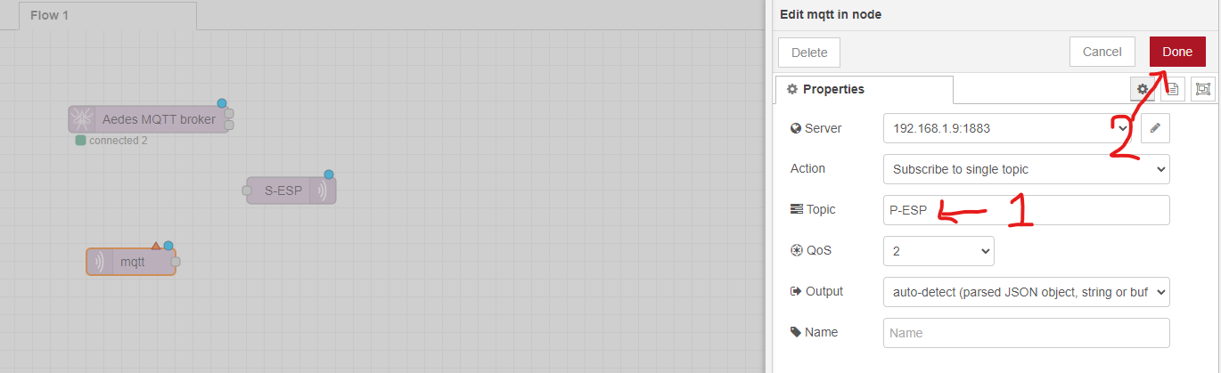

Hình 3.34 config mqtt out

Bước 12: tìm và kéo node **inject** và node **debug**

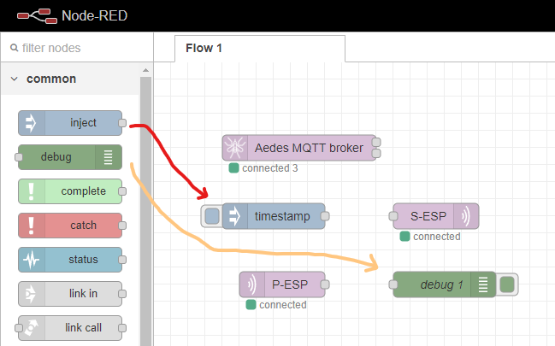

Hình 3.35 kéo node **inject** và node **debug**

Bước 13: config node **inject**

**(hình 3.36)**

* **(0)** nhấn đúp vào **node có tên timestamp**
* **(1)** nhấn vào **mũi tên chỉ xuống**
* **(2)** chọn **String (**bước này để chọn kiểu dữ liệu sẽ gửi về cho esp**)**

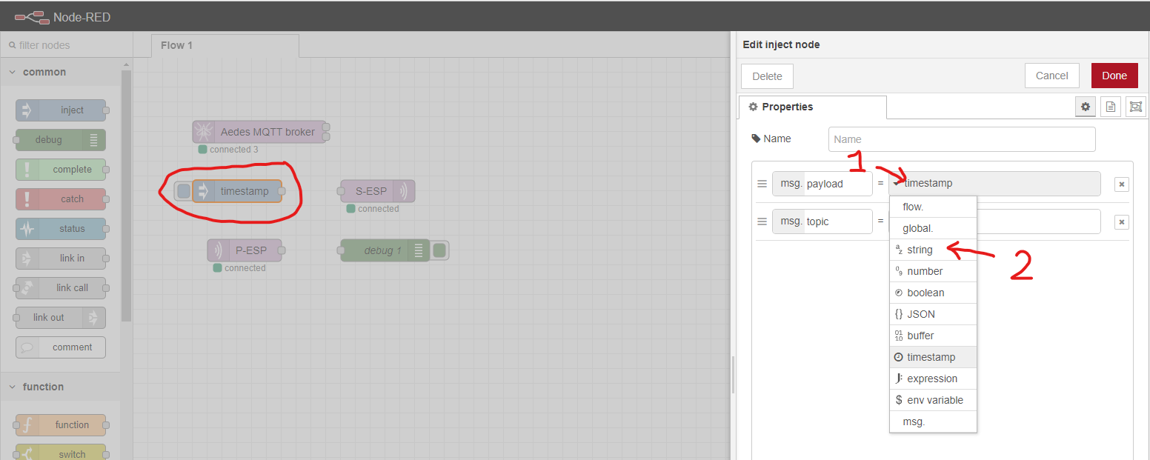

Hình 3.36 config **inject**

**(hình 3.37)**

* **(1)** sửa nội dung tùy thích
* **(2)** nhấn Done để hoàn thành

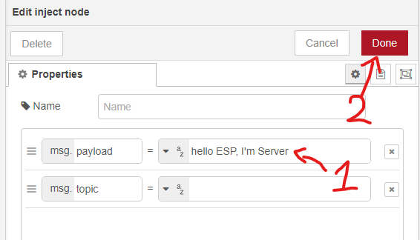

Hình 3.37 sửa nội dung **inject**

Bước 14: Nối node **inject** với node **mqtt out** và nối node **mqtt** **in** với node **debug**

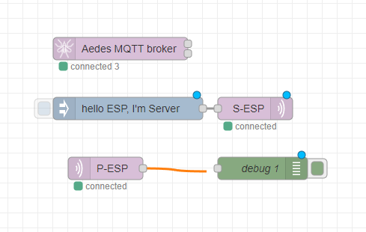

Hình 3.38 nối các node lại với nhau

Bước 15: Nhấn nút **deploy** để hoàn tất, sau đó nhấn vào **hình con bọ** để mở bảng hiển thị thông tin

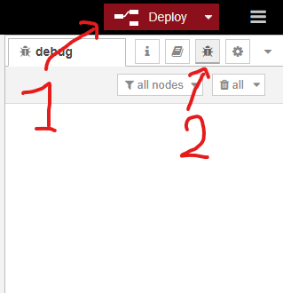

Hình 3.39 deploy

Bước 16: Mở lại Arduino rồi sau đó nạp code vào ESP32 để xem kết quả

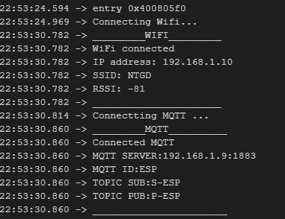

Hình 3.40 connect thành công MQTT

Bước 17 Mở lại node-red ở web để xem kết quả.

Nếu ở Serial báo lỗi thì.

* các bạn kiểm tra lại **wifi_ssid** và **wifi_pw** và **NUM_WIFI** ở file **my_multi_wifi.h** có đúng với wifi nhà bạn không? NUM_WIFI == tổng phần từ trong mảng **wifi_ssid ==** tổng phần từ trong mảng **wifi_pw** không?

Nếu đã đúng hết và nạp lại code. Nhưng các bạn vẫn bị lỗi connect MQTT thì các bạn hãy **tắt hết tường lửa** trên máy tính của các bạn

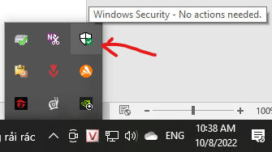

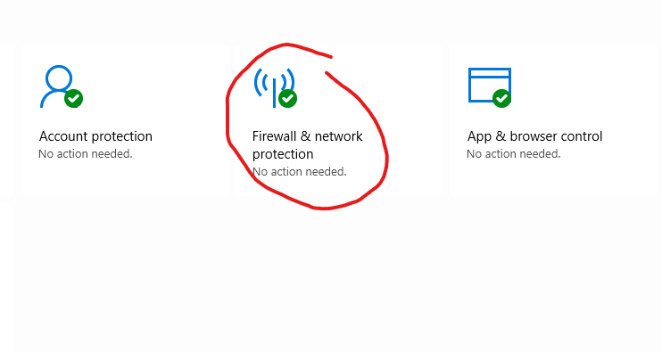

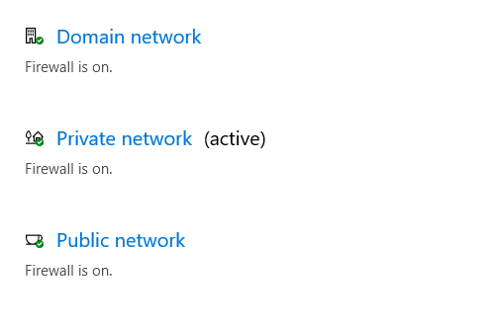

**ấn vào và off hết cả 3 phần trên.**

Rồi sau đó bạn khởi động lại **node-red** và nạp lại code cho **ESP.** Sau đó mở trình duyệt vào localhost:1880 Các bạn kiểm tra:

* Dưới **node aedes** nếu như **connected 3** thì ESP mới kết nối thành công MQTT. **Connected 2** thì ESP chưa kết nối được với server. Các bạn ấn reset lại ESP (nút EN)

Chờ khoảng 1 phút ta sẽ thấy tin nhắn mà ESP32 gửi lên mà ta đã viết ở hàm mqttSendServer ở phần loopApp() trong file App.h

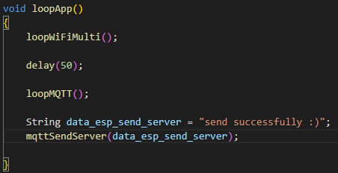

Hình 3.41 hàm gửi thông tin đi cho server

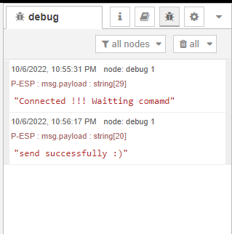

Hình 3.42 thông tin mà node-red đọc được

Bước 18 Nhấn vào nút inject của node inject để Server gửi tin nhắn xuống ESP.

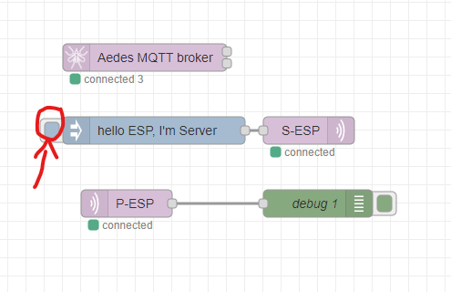

Hình 3.43 nhấn vào nút inject

Bước 19 quay lại Serial monitor ở Arduino để xem kết quả mà Server gửi về

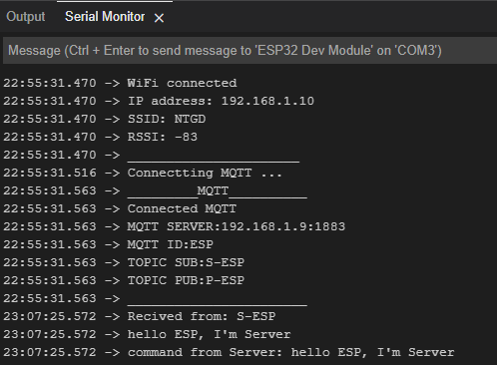

Hình 3.44 kết quả sau khi Server gửi xuống MQTT

Hình 3.35 là hàm mà sau khi ESP đọc xong lệnh thì sẽ in ra chữ “**command from Server: Hello ESP, I’m Server**”

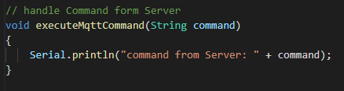

Hình 3.45 hàm sử lý lệnh

NOTE: Vì ở Node-red có rất nhiều node nên mình khó có thể liệt kê chúng và hướng dẫn chi tiết từng node được. Nên các bạn có thể làm các bước sau để có thể đọc được thông số đầu vào cần thiết và đầu ra của node đấy.

Bước 1: các bạn khởi động Server (mở cmd nhập lệnh **node-red**)

Bước 2: mở trình duyệt **localhost:1880**

Bước 3: (**hình 3.46)**

* (1) Chọn node cần tìm thông tin
* (2) Nhấn vào quyển sách để xem thông tin
* (3) Thông tin chi tiết về các thộc tính có trong node

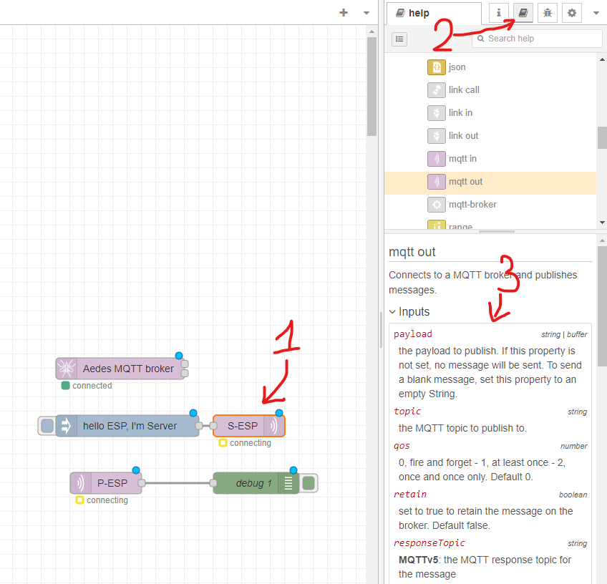

Hình 3.46 xem thông tin props

Như vậy ta đã biết được cách thức hoạt động của MQTT và đồng thời cũng đã làm quen với các thao tác trên node-red. Và Ở chương tiếp theo mình sẽ hướng dẫn về MySQL

# CHƯƠNG 4: MY SQL

## Tổng quan:



Hình 4.1 Biển tượng My SQL

Nói nôm na MySQL là hệ quản trị cơ sở dữ liệu tự do. MySQL là hệ quản trị phổ biến nhất thế giới và được các nhà phát triển rất ưa chuộng trong quá trình phát triển ứng dụng.

Và My SQL cũng cần một nơi để có thể lưu trữ các dữ liệu ấy. Và máy tính cá nhận của bạn cũng có thể làm được điều ấy.

Và để làm quen và đơn giản hóa My SQL thì mình sẽ giảm thiểu tối đa sử dụng lệnh query trên MariaDB mà mình sẽ sử dụng MySQL Workbench để dễ quản lý bằng những click chuột. Và đây là cơ bản nên mình sẽ hướng dẫn cơ bản nhất có thể.

## Cài đặt MySQL:

Vì Node-red chạy trên nền tảng NodeJS nên trước khi cài Node-red thì ta phải cài NodeJS trước. Các bạn làm theo mình nhé.

Bước 1: tải MySQL Installer (mysql-installer-community-8.0.30.0.msi)

Link tải: [MySQL :: Download MySQL Installer](https://dev.mysql.com/downloads/windows/installer/8.0.html)

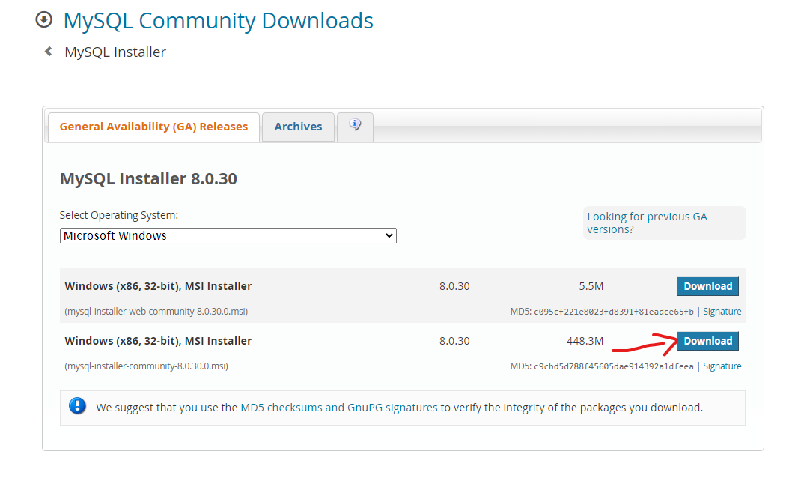

Hình 4.2 Down bản mysql-installer-community-8.0.30.0.msi

Bước 2: Các bạn nhấn [**No thanks, just start my download.**](https://dev.mysql.com/get/Downloads/MySQLInstaller/mysql-installer-community-8.0.30.0.msi)

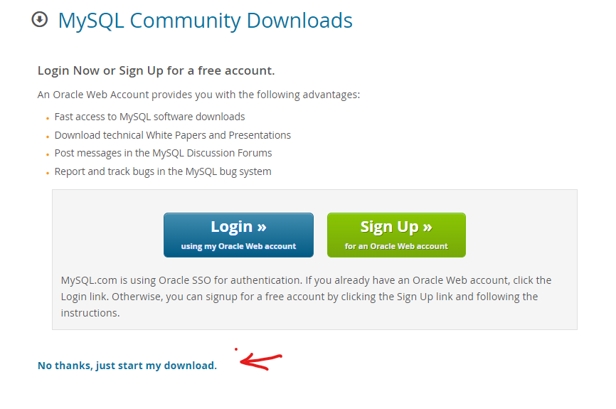

Hình 4.3 Chọn just start

Bước 3: nhấn vào file setup vừa tải xuống rồi ấn **Next -> Execute -> Next** -> **Next…** đến khi nào hiển thị nhận mật khẩu root thì các bạn nhập mật khẩu của bạn vào (nhớ đặt dễ nhớ thôi nhe.)

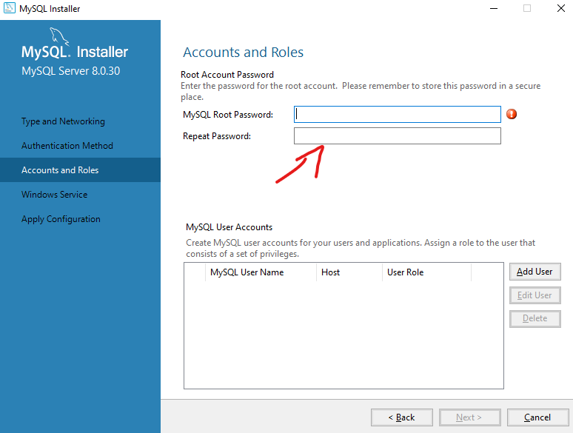

Hình 4.4 Nhập mật khẩu

Bước 4: rồi nhấn **Next, Execute** và **Finish** rồi **Next** tiếp đến đây thì nhập mật khẩu bạn vừa nhập trước đó. Rồi **Next, Execute** và **Finish**

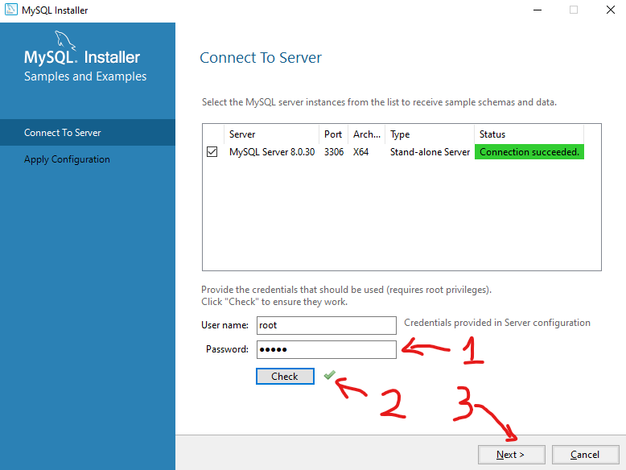

Hình 4.5 Connect server

Bước 5: mở MySQL Workbench ra

* (1): nhấn vào server.
* (2): nhập mật khẩu bạn vừa tạo lúc cài đặt
* (3): nhấn oke

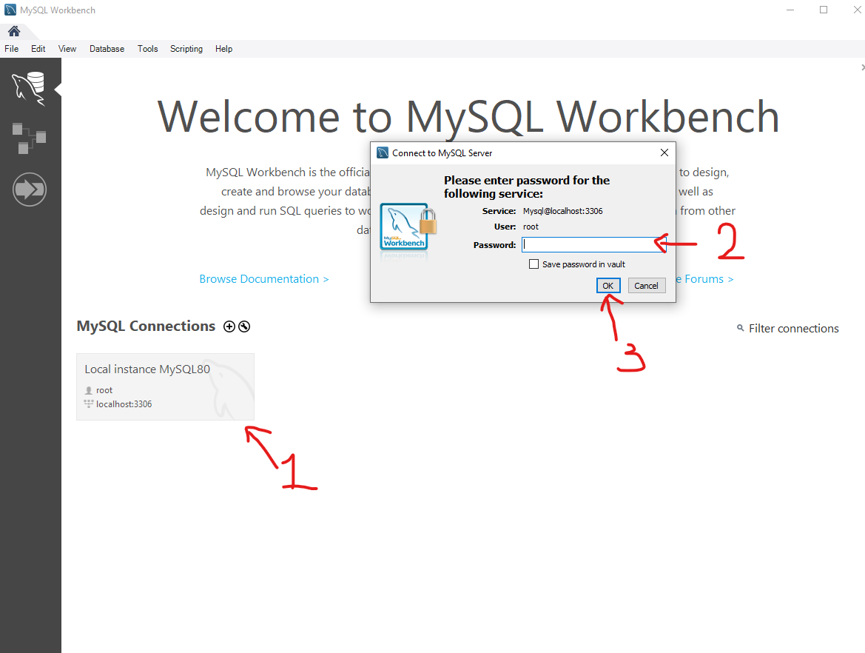

Hình 4.6 mở Database Server

Như vậy ta đã hoàn thành bước cài đặt MySQL

## Hướng dẫn sử dụng cơ bản MySQL

Để tránh mất thời gian thì ở phần này mình chỉ giới thiệu cơ bản thôi. Còn chi tiết các sử dụng thì trong project ESP32_SmartHome mình sẽ hứơng dẫn kỹ hơn nhé.

### Sử dụng cơ bản:

#### Tạo một Database:

**(Hình 4.7)**

* **(1):** chọn biểu tượng tạo database
* **(2):** Đặt tên database (mình đặt trùng với tên Project luôn để dễ quản lý)
* **(3):** nhấn Apply để áp dụng

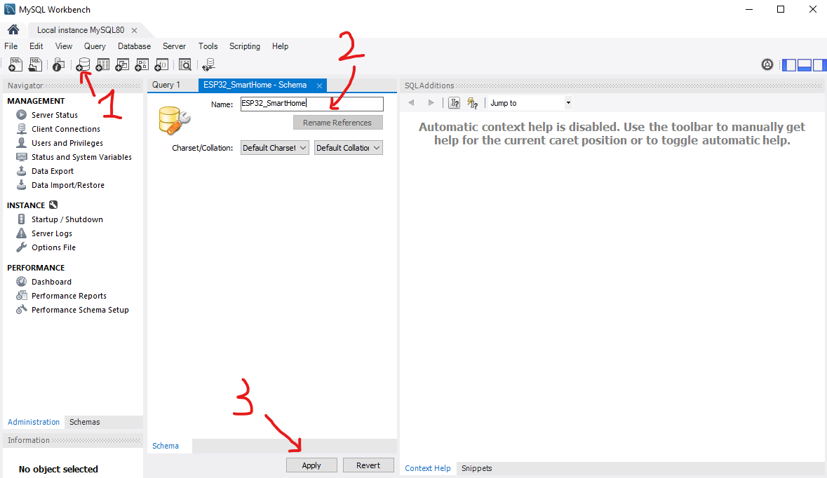

Hình 4.7 tạo database

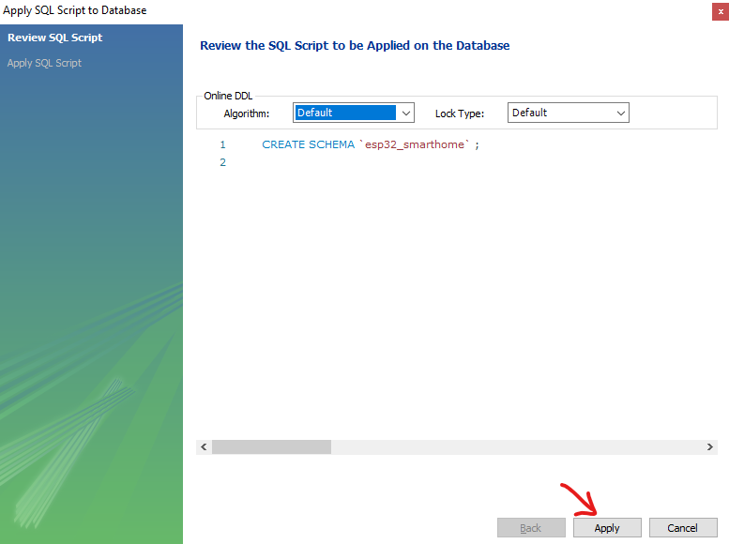

Hình 4.8 tạo database

#### Tạo một Table trong Database :

**(Hình 4.7)**

* **(1):** chọn Schemas
* **(2):** chọn Database bằng các nhấn double click vào tên Database

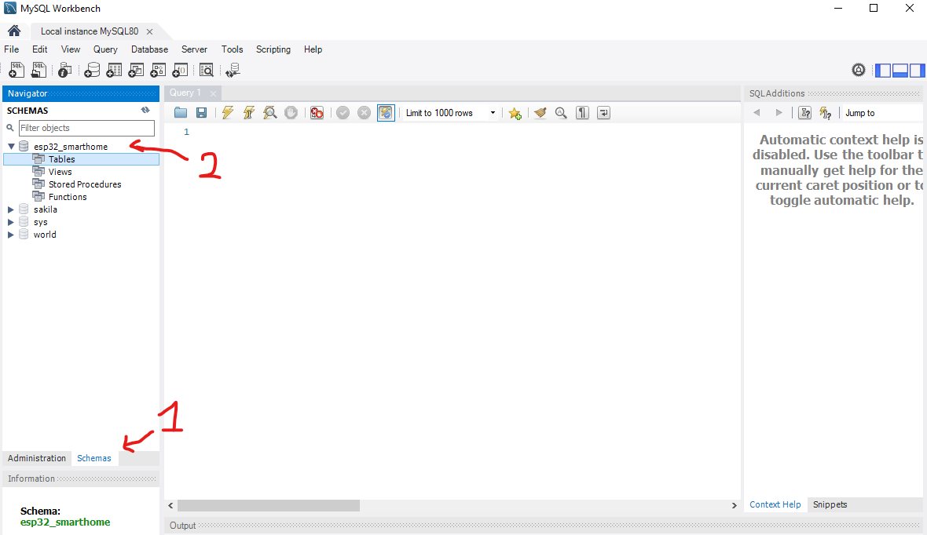

Hình 4.9 tạo table

**(Hình 4.7)**

* **(1):** chọn tên Database (chữ phải có màu đậm nhé)
* **(2):** đặt tên cho bảng (mình đặt là device_value)
* **(3):** tạo các cột thông số như mình nhé
  + **id (INT) chọn PK, NN, UQ, UN, AI**
  + **device_name (NVARCHAR)**
  + **state_led_red (TINYINT)**
  + **state_led_green (TINYINT)**
  + **hum (FLOAT)**
  + **temp (FLOAT)**
  + **create_time (DATE)**
* **(4):** ấn Apply say đó nhấn Apply tiếp để confirm.

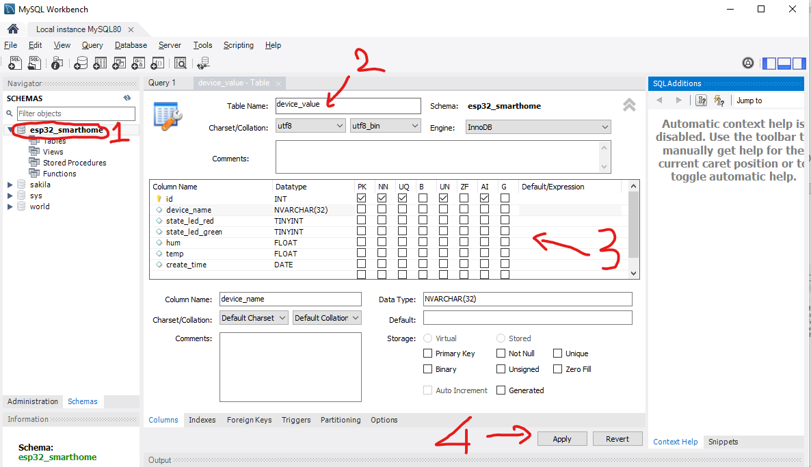

Hình 4.10 tạo table

Như vậy ta đã xong các bước để tạo 1 database và 1 bảng cho project của chúng ta . Các bạn có thể tự tìm hiểu các lệnh query data thì các bạn có hể lên gg search để tìm nhé.Còn các lệnh mình sử dụng ở phần sau thì vào Chương 5 mình sẽ nói rõ hơn hé.

# CHƯƠNG 5 : PROJECT ESP32_SMARTHOME

## Thiết kế hệ thống:

Ở Project này sẽ có 2 led (một led đỏ, một led xanh lá), một nút nhấn và một cảm biến độ ẩm (DHT11) được mô phỏng như một căn phòng thông minh. Căn phòng này được **điều khiển** trên website (Node-red dashboard UI). **Quản lý** thông tin phần cứng trên Node-red và được lưu trữ dữ liệu ở MySQL.

### Thiết kế sơ đồ khối phần cứng :

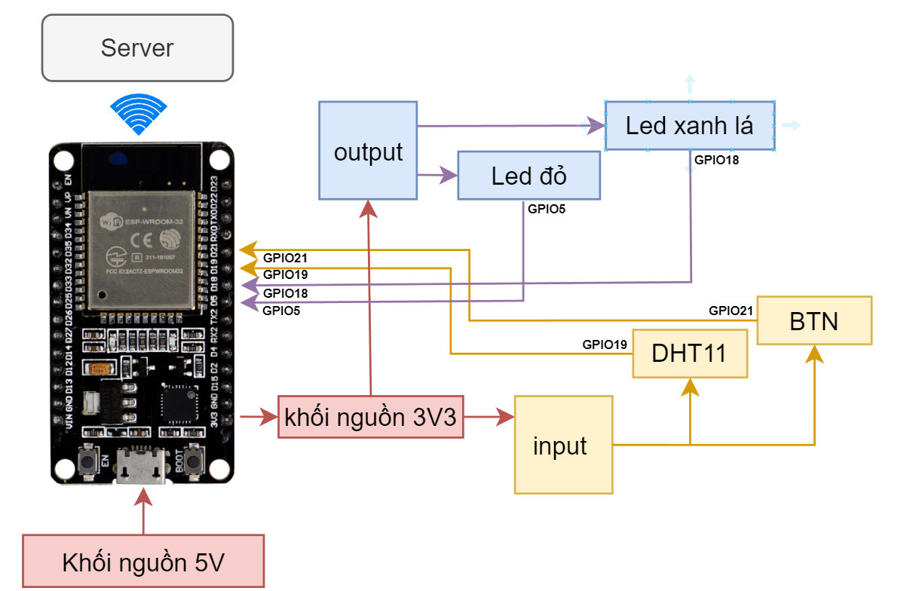

Hình 5.1 Sơ đồ khối của toàn hệ thống

- **Khối nguồn** **(5V)** cấp điện áp cho ESP32 và **khối nguồn (3V3)** cấp điện áp cho các khối khác.

- **Khối input (nút nhấn và dht11):**  là khối input của ESP, khối này chỉ nhận tín hiệu (ở đây **DHT11** mình nối chân **GPIO19** và **BTN** mình nối chân **GPIO21**)

- **Khối output (2 led đơn):**  là khối output của ESP, khối này sẽ xuất tín hiệu. (ở đây **Led đỏ** mình nối chân **GPIO18** và **Led xanh lá** mình nối chân **GPIO5**)

- **Khối Server** ở đây là nơi mình sẽ sử lý dữ liệu để hiển thị ra màn hình đồng thời lưu dữ liệu vào database

**Schematic ESP32_SmartHome**

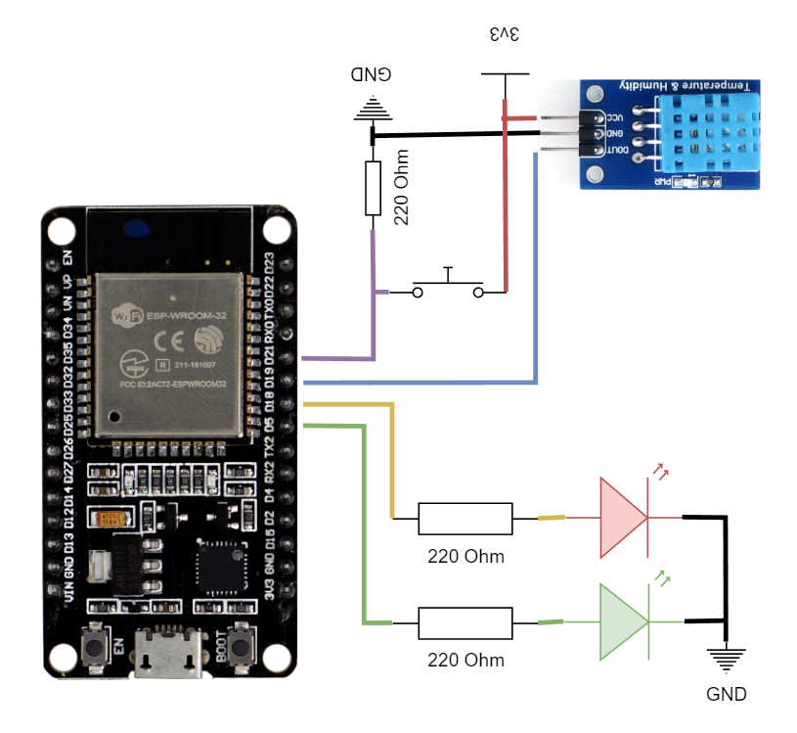

Hình 5.2 Schematic ESP32_SmartHome

**Mach thực tế project ESP32_SmartHome**

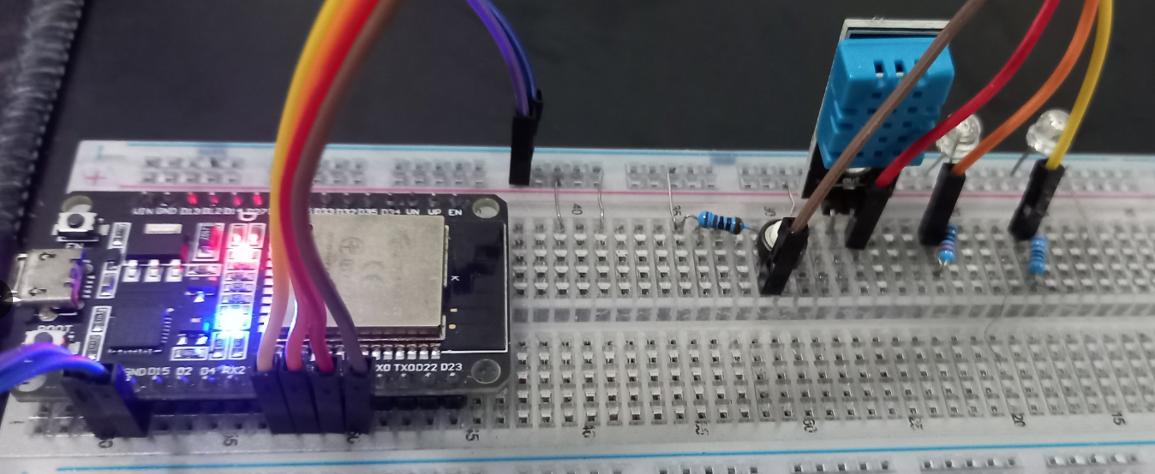

Hình 5.3 mạch thực tế project ESP32_SmartHome

### Thiết kế thuật toán hệ thống:

#### Phân tích thiết kế hệ thống:

Ta có sơ đồ khối như sau:

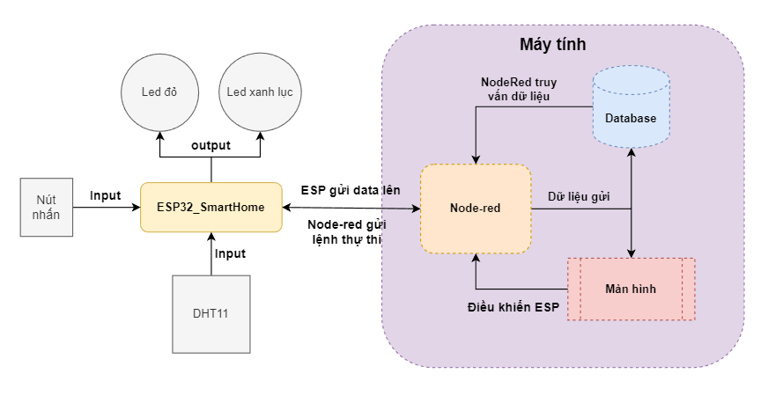

Hình 5.4 Sơ đồ phân tích chi tiết hệ thống

Ta có 1 vi sử lý ESP 32, một database, một MQTT Broker (dùng Node-red để kết nối Database, Màn hình và ESP)

* **ESP32_SmartHome**: điều khiển và nhận lệnh điều khiển từ Node-red thông qua MQTT Broker – MQTT Server (sử dụng Node-red để mô phỏng một Broker ảo).
* **Node-red:** là nơi kết nối phần cứng ESP và Server trên máy tính.
* **Database:** là nơi nhập và truy xuất dữ liệu.
* **Màn hình:** là nơi hiển thị cho người dùng dễ quan sát và quản lý.

#### Phân tích thiết kế logic code:

Vì ta đã cá nhân hóa các thư viện ở chương 2 trước đó rồi nên giờ thì chỉ cần gọi ra và áp dụng vào bài thôi. Ở project này cũng như các project khác đều có 3 file (<**project_name>.ino**, **app.h**, **configs.h**)

* *File* ***ESP32_SmartHome.ino:***

***+ Void Setup():***

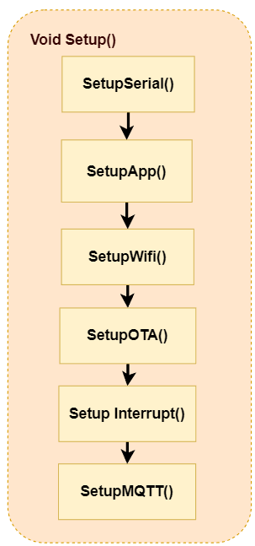

Hình 5.5 Sơ đồ logic code void Setup

Ở phần Void Setup() sẽ là hàm cài đặt các thông số cần thiết để chạy được project SmartHome

Hàm này chỉ đi qua một lần và ta sẽ thực hiện một cách tuần tự từ trên xuống dưới:

* + Đầu tiên **SetupSerial()** là khai báo serial và **OI led thông báo** để ta có thể debug sễ dàng hơn.
  + **SetupApp()** là khai báo thiết bị có sử dụng trong project
  + Sau đó là **SetupWifi()** như tên gọi của hàm thì ở phần này ta đặt các thông số về wifi
  + **SetupOTA()** giúp ta có thể upload code thông qua wifi mà không cần dùng đến dây USB để upload
  + **Setpup Interrupt()** khai báo chân có sự kiện ngắt (ở project này là khai báo chân 21 là chân nút nhấn)
  + Cuối cùng ta **setupMQTT()** để ESP có thể sẵn sàng giao tiếp với sever thông qua giao thức MQTT.

***+ void Loop():***

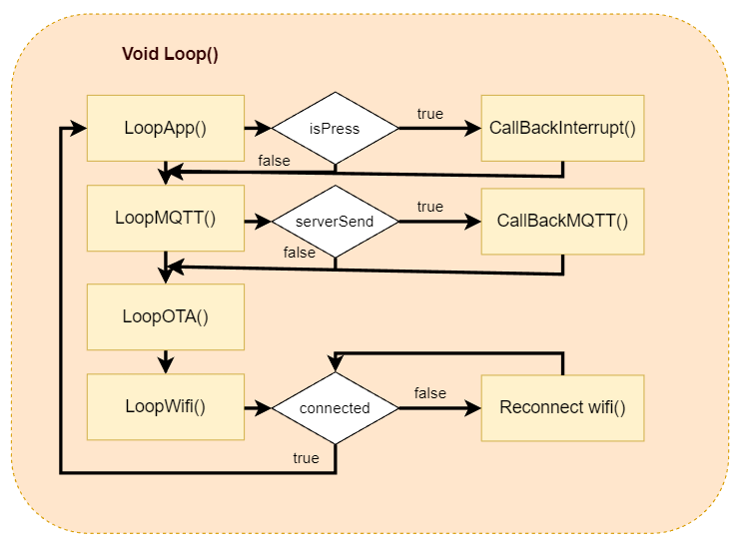

Hình 5.6 Sơ đồ logic code void Loop

Ở phần Void Loop() sẽ là hàm mà ESP sẽ luôn luôn chạy. Nên ở sơ đồ trên ta thấy ở hàm cuối cùng có mũi tên vòng lại hàm đầu tiên. Và ta có 2 hàm callback, một cái là của Interrupt và một cái của Server gửi data xuống.

* + **LoopApp():** là nơi duy trì các lệnh thực hiện trong app.h trong đó bao gồm cả lệnh chờ callback từ interrupt
  + **LoopMQTT():** ngoài việc duy trì kết nối với server thì còn luôn luôn kiểm tra xem Server có gửi lệnh không để thực hiện hàm callback.
  + **LoopOTA():** duy trì trạng thái luôn luôn có thể cập nhật bằng wifi.
  + **LoopWifi():** kiểm tra kết nối mạng. Nếu bị mất kết nối mạng thì sẽ kiết nối lại đến khi nào được thì khởi động lại chip
* *File* ***Configs.h:***

Ở file này là nơi ta sẽ khai báo các tag cục bộ cũng như một vài biến khác sử dụng trong thư viện. Ở chương trước mình đã hướng dẫn các bạn, cho tất cả các file cá nhân hóa thư viện vào mục libraries nên khi mở file .ino của project ESP32_SmartHome lên thì ta không thể thấy được các file thư viện để mà chỉnh sửa. Chính vì vậy ta sẽ sử dụng tag để thay đổi các giá trị trong thư viện.

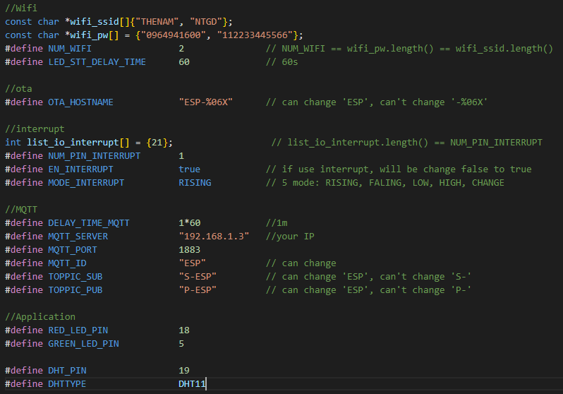

Hình 5.7 các tag để có thể phù hợp với project hơn

Ta chỉ cần thay đổi các tag mà không cần vào thư viện để chỉnh sửa chúng.

* File **app.h** :

Ở file này ta sẽ code những ứng dụng liên qua đến project. Như ở project SmartHome này thì ta sẽ

**+ *Void setupApp():***

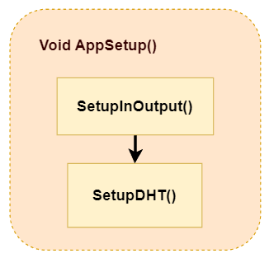

Hình 5.7 Sơ đồ logic code void setupApp()

* SetupInOutput() là hàm khai báo chân IO
* SetupDHT() nơi mà để khai báo sử dụng thiết bị DHT nào?

***+ Void loopApp():***

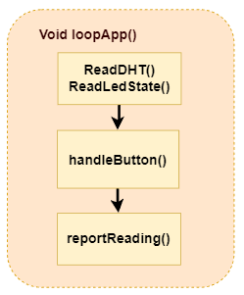

Hình 5.7 Sơ đồ logic code void setupApp()

* **readDHT()** và **ReadLedState()** là hai hàm để thu thập dữ liệu của DHT đồng thời lấy giá trị trạng thái của led hiện tại
* **handleButton()** hàm này để sử lí nút. Vì mình có 1 nút mà có 2 đền nenn ở đây mình sẽ sử lý các sự kiện về nút nhấn.
* và cuối cùng là **reportReading().** Hàm gửi dữ liệu đi cho Server với chu kỳ 1 phút 1 lần.

### Hoàn thiện firmware:

**Giải thích và full code:**

Vì ta có 3 file (.ino, app.h, configs.h) nên mình sẽ đi tuần tự từng file theo đúng như máy compile.

#### configs.h:

ở file này như mình đã nói ở phần 5.1.2 b) thì là nơi ta sẽ khai báo các tag ở trong thư viện và các tag ta sẽ dùng ở trong project

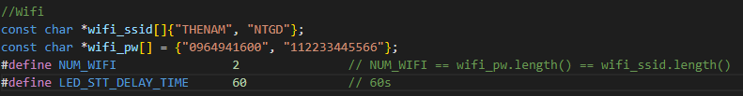

Hình 5.8 Các tag liên quan đến wifi

(hình 5.8) Ở phần này các bạn cần lưu ý **NUM_WIFI** phải bằng với tổng các phần tử trong mảng **wifi_ssid** và đồng thời bằng tổng các phần tử ở mảng **wifi_pw.** Còn các tag **LED_STT_DELAY_TIME** là thời gian mà ESP sẽ kiểm tra tình trạng wifi.



Hình 5.9 Các tag liên quan đến ota

(hình 5.9) Ở phần này các bạn cần lưu ý **OTA_HOSTNAME** các bạn có thể sửa chữ ESP nhưng đừng sửa -%06X nhé vì đây là kiểu định dạng string (các bạn có thể tìm hiểu thêm thì có thể lên GG tìm printf() trong C)

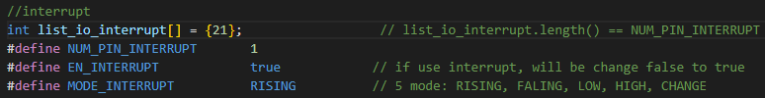

Hình 5.10 Các tag liên quan đến interrupt

(hình 5.10) Ở phần này các bạn cần lưu ý **NUM_PIN_INTERRUPT** phải bằng với tổng các phần tử trong mảng **list_io_interrupt** . **EN_INTERRUPT** tag này khi nào các bạn điền là true thì mới có thể sử dụng interrup được, còn nếu là false thì dù ở trên các bạn có thay đổi như thế nào thì hàm interrup sẽ không hoạt động đâu. **MODE_INTERRUP** là sự kiện mà ESP sẽ lấy làm điều kiện để vào hàm callback làm nhiệm vụ.

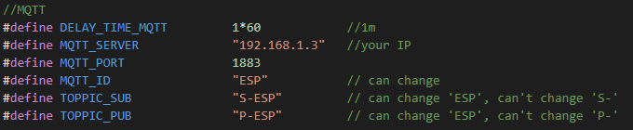

Hình 5.11 Các tag liên quan đến mqtt

(hình 5.11) các tag khác các bạn có thể để nguyên như thế nhưng hãy lưu ý đến tag **MQTT_SERVER** - Đây là tag địa chỉ mạng server (IP máy tính của bạn), hãy đảm bảo rằng bạn đã mở node-red trên máy tính và đã điền đúng địa chỉ IP máy tính ở phần này nhé vì ESP sẽ không chạy nếu chưa được kết nối MQTT đâu. **DELAY_TIME_MQTT** thì các bạn có thể thay đổi để cập nhật trạng thái thường xuyên lên Server nhé.

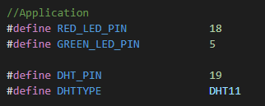

Hình 5.12 Các tag liên quan đến project

(hình 5.11) Khu vực này để khai báo các chân liên quan đến project như hai chân led và chân DHT. Còn chân button thì mình đã khai báo ở trên phần interrupt rồi nhé.

** full code **configs.h**

#ifndef __CONFIGS_H__

#define __CONFIGS_H__

//Wifi

const char *wifi_ssid[]{"THENAM", "NTGD"};      // your wifi name

const char *wifi_pw[] = {"0964941600", "112233445566"}; //your wifi password

#define NUM_WIFI                2               // NUM_WIFI == wifi_pw.length() == wifi_ssid.length()

#define LED_STT_DELAY_TIME      60              // 60s

//ota

#define OTA_HOSTNAME            "ESP-%06X"      // can change 'ESP', can't change '-%06X'

//interrupt

int list_io_interrupt[] = {21};                  // list_io_interrupt.length() == NUM_PIN_INTERRUPT

#define NUM_PIN_INTERRUPT       1

#define EN_INTERRUPT            true            // if use interrupt, will be change false to true

#define MODE_INTERRUPT          RISING          // 5 mode: RISING, FALING, LOW, HIGH, CHANGE

//MQTT

#define DELAY_TIME_MQTT         1*60            //1m

#define MQTT_SERVER             "192.168.1.3"   //your IP

#define MQTT_PORT               1883

#define MQTT_ID                 "ESP"           // can change

#define TOPPIC_SUB              "S-ESP"         // can change 'ESP', can't change 'S-'

#define TOPPIC_PUB              "P-ESP"         // can change 'ESP', can't change 'P-'

//Application

#define RED_LED_PIN             18              //IO18

#define GREEN_LED_PIN           5               //IO5

#define DHT_PIN                 19              //IO19

#define DHTTYPE                 DHT11           //type DHT

#endif

**Note: để lấy full code nhấn vào ô chứa code rồi Ctrl + C. Vào file configs.h trong Arduino rồi Ctrl + V.**

#### app.h:

Các cảm biến nhiệt được cập nhật liên tục theo chu kỳ 1 phút được cập nhật lên website một lần.

* *Giao diện trên wed sever*

Sau khi kết nối với địa chỉ của ESP32 trong mạng cục bộ thì ta có thể điều khiển toàn bộ các thiết bị trên website

Đây là giao diện chính của website:

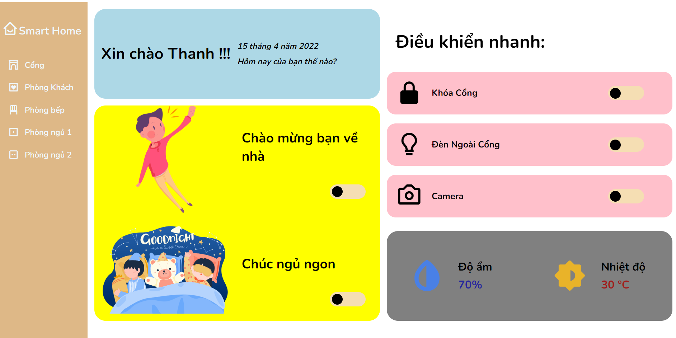

Hình 2.15 Giao diện home của website

Giao diện chính gồm có thanh điều hướng và hiển thị nhiệt độ, độ ẩm bên ngoài giúp cho người trong nhà biết tình hình thời tiết hiện tại. Hiển thị điều khiển các thiết bị.

* *Thanh điều hướng*

Bao gồm các tiện ích mà wed sever có và khi bấm vào sẽ ngay lập tức chuyển tới vị trí cần điều khiển

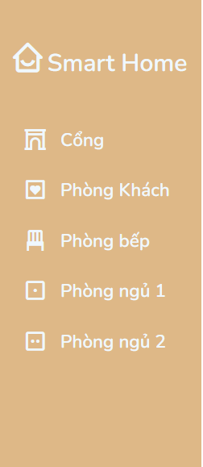

Hình 2.16 Thanh điều hướng trên website

Muốn điều khiển các thiết bị ở cổng chỉ cần ấn vào nút **Cổng** . Wedsite sẽ tự động cuộn chuyển tới điểm đích là khối gồm các thiết bị lắp ở cổng.

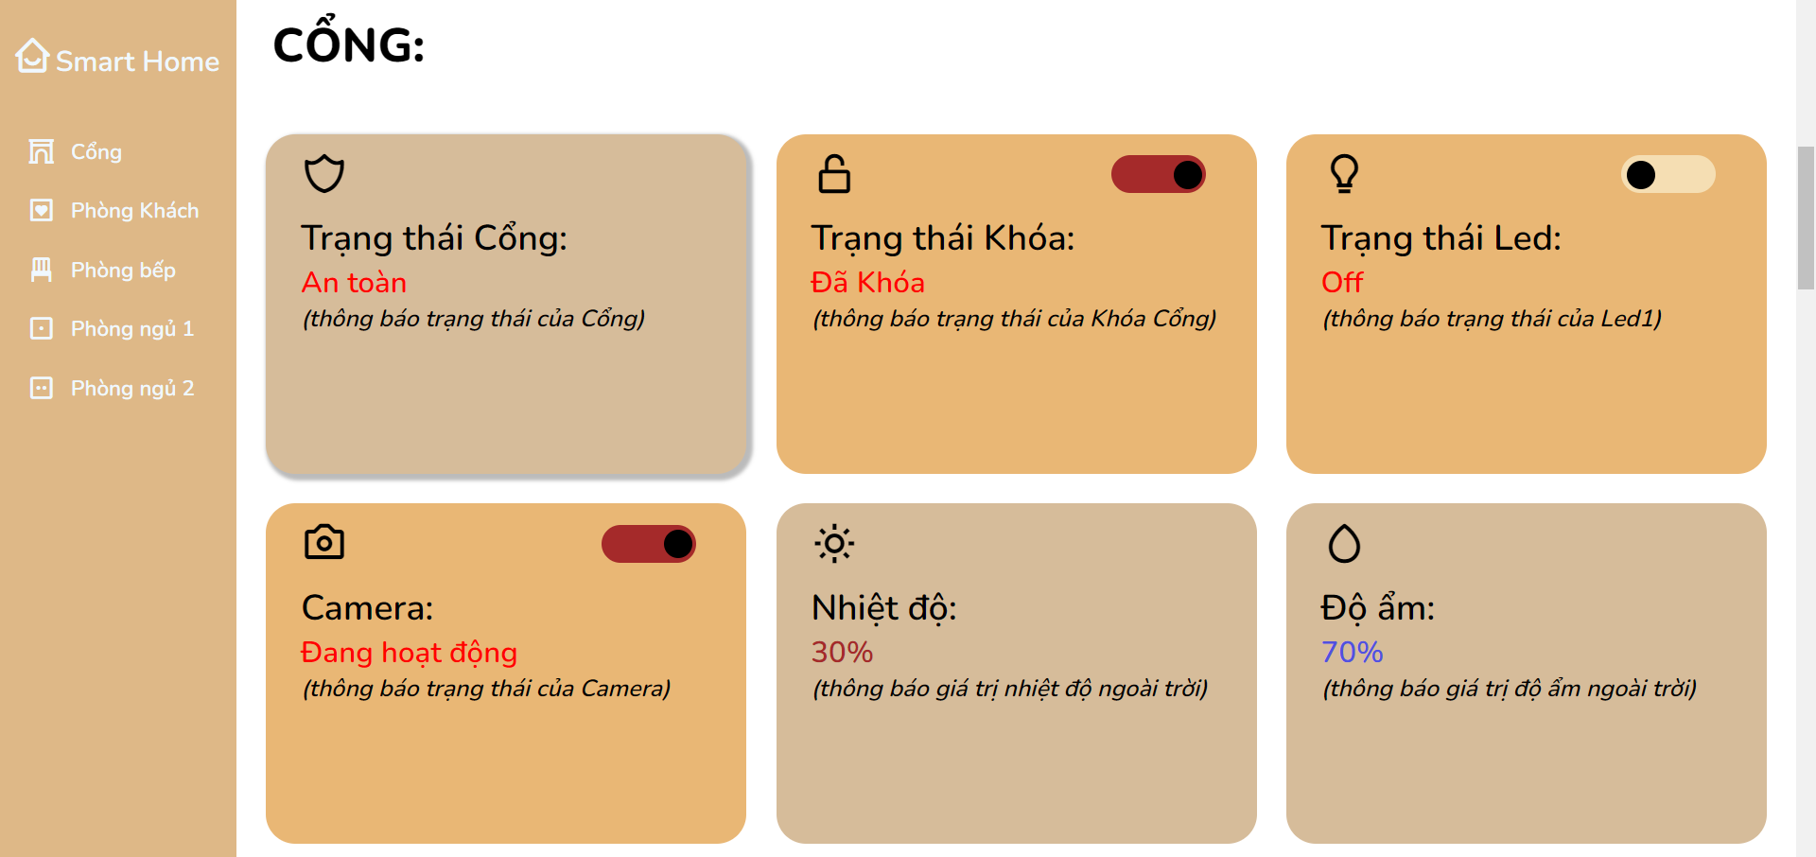

Hình 2.17 Giao diện người dùng khi ở Cổng

Tương tự như vậy khi bạn ấn nút **Phòng khách**, **Phòng bếp, phòng ngủ** ta được các giao diện người dùng như các hình bên dưới

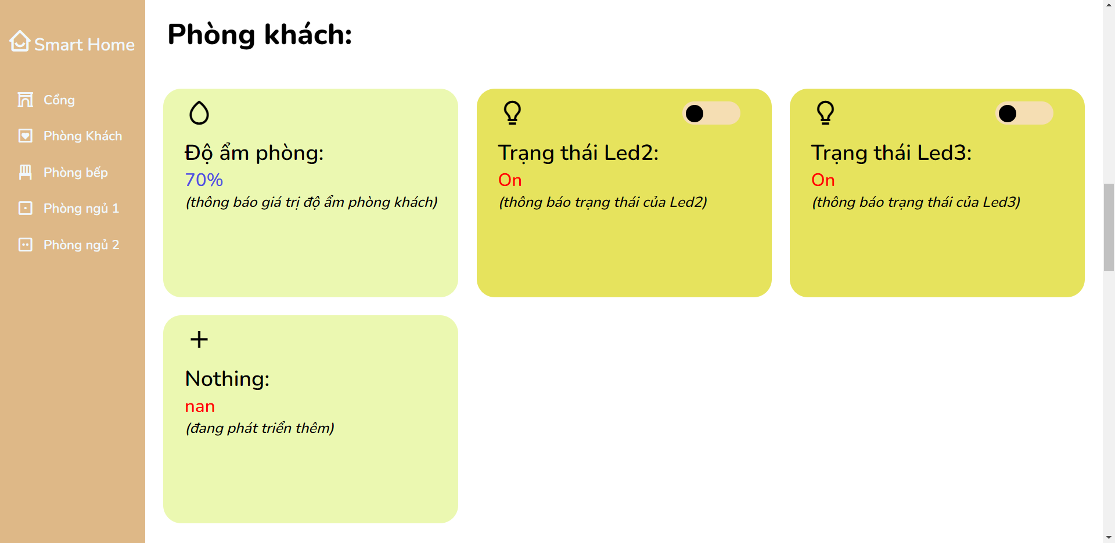

Hình 2.18 Giao diện người dùng ở phòng Khách

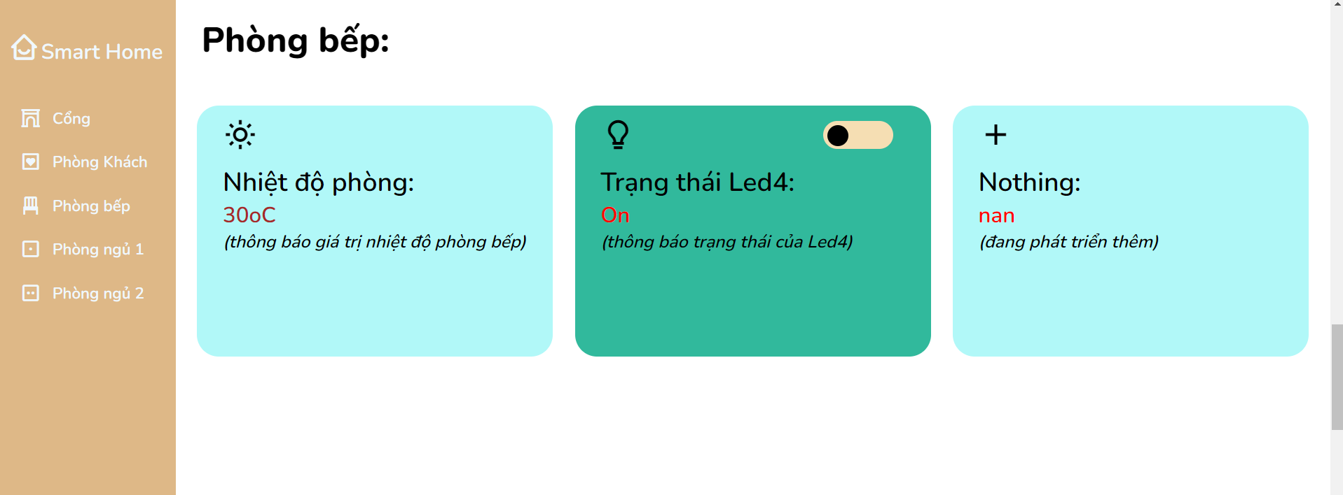

Hình 2.19 Giao diện người dùng khi ở phòng bếp

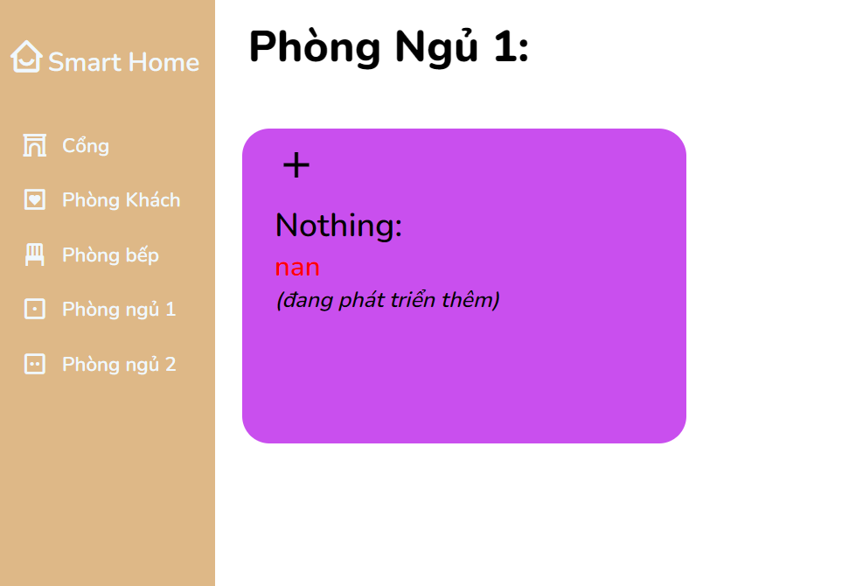

Hình 2.20 Giao diện người dùng khi ở phòng ngủ

* *Khối thực thi tại phòng khách:*

Tại đây có thể điều khiển các loại đèn hoặc các thiết bị khác nhau tại phòng khách. Các trạng thái tắt bật thiết bị được mô tả bằng 2 đèn led.

Khi đang bật thì ở trên webserver có thanh trạng thái đang mở có màu đỏ và các hiển thị dòng chữ on, chữ hiển thị trạng thái có màu xanh.

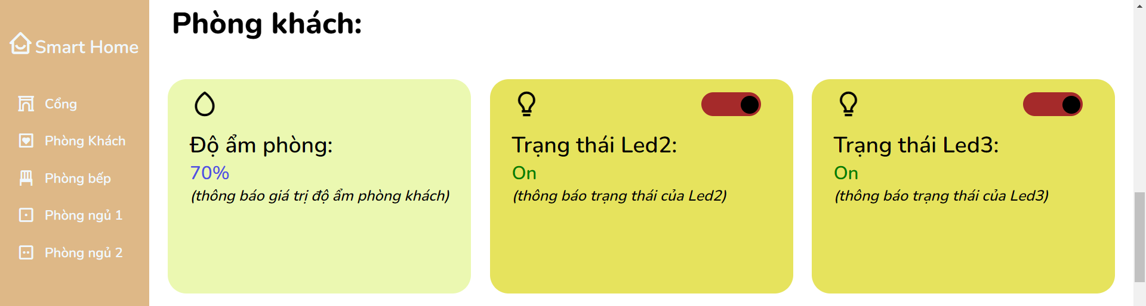

Hình 2.21 Các nút điều khiển tại phòng khác trên website

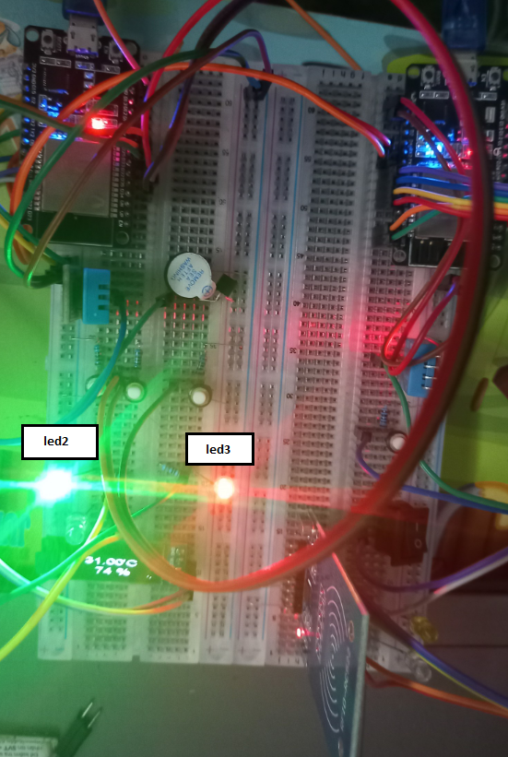

Hình 2.22 Trạng thái các thiết bị khi điều khiển trên website

Khi đang tắt thì ở trên website thanh trạng thái sẽ đóng có màu be và hiển thị dòng chữ off, chữ hiển thị trạng thái có màu đỏ

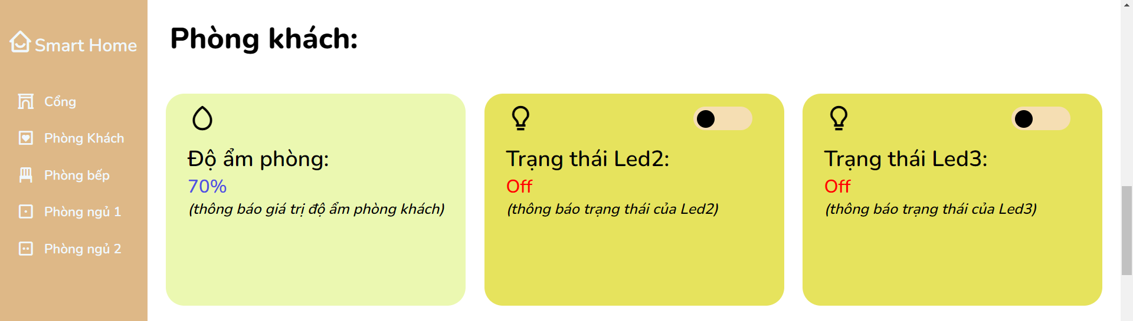

Hình 2.23 Các nút điều khiển các thiết bị ở phòng khách trên website

Ở đây còn có thêm chức năng đo độ ẩm trong không khí giúp cho người dùng có thể theo dõi phòng khách một cách khách quan hơn.

* *Khối thực thi tại phòng bếp:*

Bếp ở đây gồm có đèn bếp và một cảm biến nhiệt độ. Điều này là rất cần thiết trong bếp vì đây là nơi rất dễ gây ra cháy nổ.

Khi đèn bếp đang bật thì trên webserver sẽ hiển thị như sau :

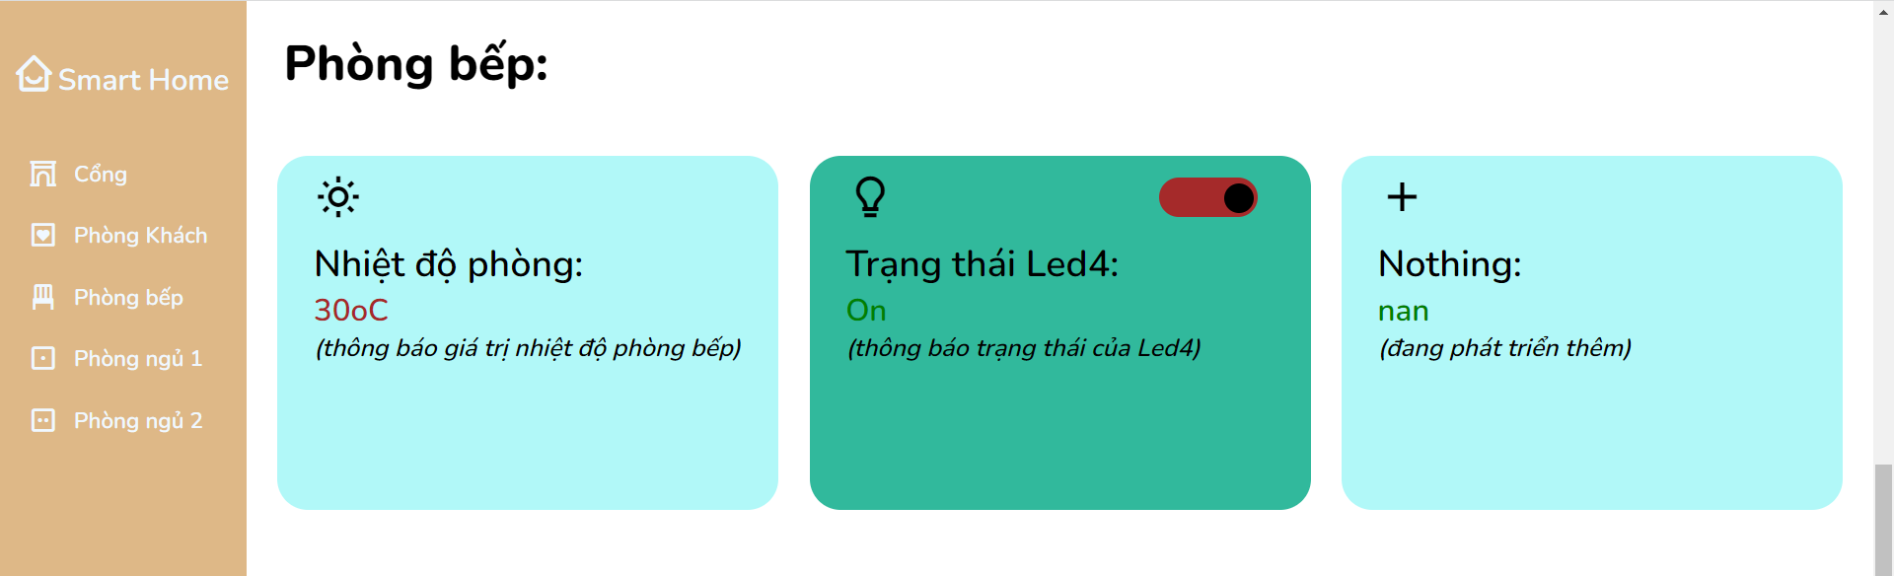

Hình 2.24 Các nút điều khiển các thiết bị trên website

Và khi đèn bếp đang được tắt thì nút bấm trên wed sever sẽ như sau

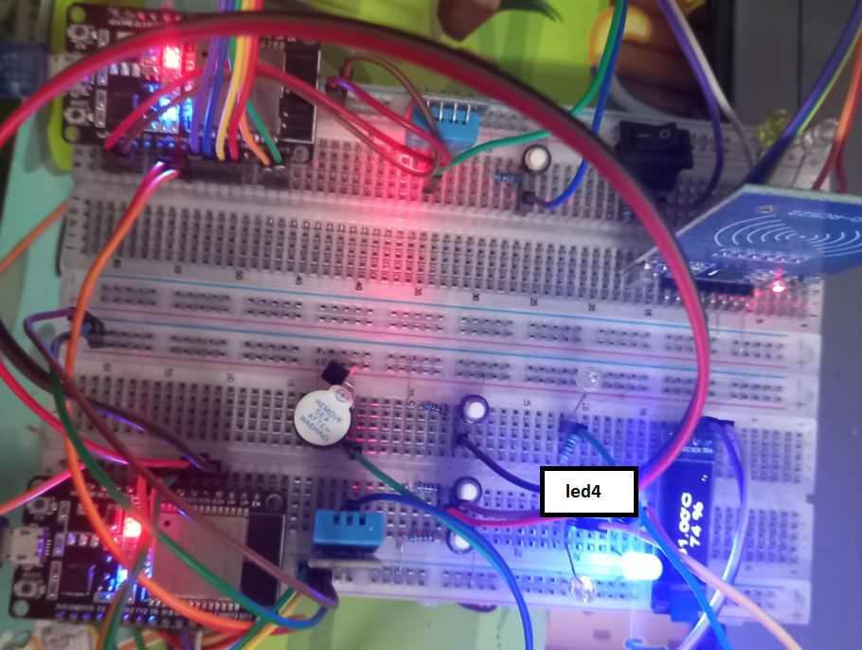

Hình 2.25 Trạng thái các thiết bị ở phòng bếp

#### Mô hình được hoàn thiện:

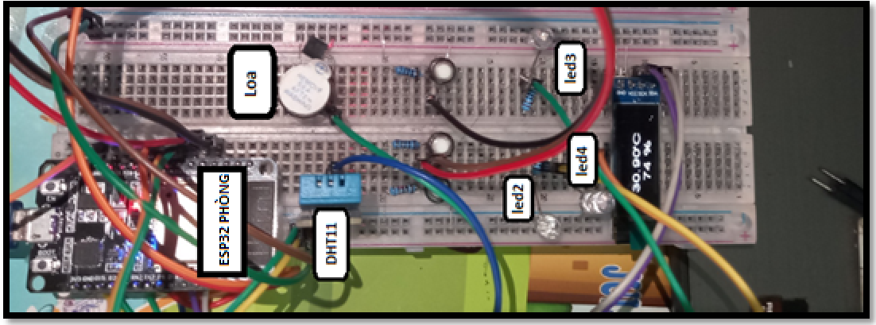

Hình 2.26 Các thiết bị mô phỏng được hoàn thiện

## CHƯƠNG 3 : Tổng kết

### Kết luận và nhận xét:

* **Ưu điểm:**
* Vi sử lý không quá nóng và hoạt động bình thường trong thời gian dài.
* Các bóng led không bị đứt bóng, đoản mạch.
* Web server hoạt động ổn định.
* MQTT sever hoạt động ổn định, truyền dữ liệu bằng phương thức MQTT rất nhanh.
* Có giao diện thân thiện.
* Đồng bộ được các trạng thái từ nút ấn cứng lên nút mềm trên website
* **Nhược điểm:**
* Độ phản hồi trên website còn phụ thuộc vào tốc độ mạng.
* Chương trình code chưa được tối ưu hóa.
* Ít thiết bị thực tế.
* Website chưa có định dạng cho mobile.

### Định hướng phát triển tương lai:

Tôi sẽ cải thiện lại giao diện để có nhiều chức năng hơn ( hiển thị nhiệt độ trên biểu đồ, thêm phần thông tin chi tiết của thiết bị). Có thể thêm giao diện web trên điện thoại.

Về mặt phần cứng: sẽ thêm nhiều thiết bị phong phú hơn ( quạt, motor, chốt cửa điện từ,….)

Về mặt truyền dữ liệu: sẽ tìm hiểu thêm về các chuẩn giao tiếp thân thuộc với người dùng phổ thông hơn như BLE, và đưa các dữ liệu lên cloud.

### Tổng kết:

Trong thời gian thực hiện đề tài, với sự chỉ bảo tận tình của thầy **Chung Tấn Lâm** và anh **Torin Nguyễn**, đến nay đề tài đã được hoàn thành. Tôi đã cố gắng vận dụng những kiến thức đã được học để giải quyết những yêu cầu của đề tài, tuy nhiên do thời gian và kiến thức của bản thân còn non kém nên trong quá trình thực hiện còn có nhiều sai xót hạn chế. Tôi rất mong nhận được ý kiến và góp ý của thầy về ý tưởng thiết kế cũng như mô hình sản phẩm được hoàn thiện hơn.

Cuối cùng Tôi xin cảm ơn quý thầy và công ty đã tạo điều kiện tốt nhất để Tôi có thể hoàn thành đề tài trong thời gian sớm nhất.

**TÀI LIỆU THAM KHẢO**

Danh mục các website tham khảo:

[1] Nghiên cứu về hệ thống nhà thông minh (Smart home)

<https://smarthomekit.vn/nha-thong-minh-tu-a-z/>

<https://lumi.vn/>

<https://en.wikipedia.org/wiki/Home_automation/>

[2] Nghiên cứu, tham khảo tổng quan Module ESP32

<https://vi.wikipedia.org/wiki/ESP32>

<https://www.espressif.com/en/products/socs/esp32/>

<https://deviot.vn/tutorials/esp32/>

[3] Nghiên cứu, tham khảo tổng quan về giao thức MQTT

<https://mqtt.org/getting-started/>

<https://docs.espressif.com/projects/esp-idf/en/latest/esp32/api-reference/protocols/>

[4] Nghiên cứu, tham khảo tổng quan về My SQL

<https://dev.mysql.com/doc/>

<https://www.w3schools.com/sql/>

[5] Nghiên cứu, tham khảo tổng quan về Node-red

<https://nodered.org/docs/>